
Wydział Automatyki, Robotyki i Elektrotechniki
Instytut Robotyki i Inteligencji Maszynowej
Zakład Automatyki i Optymalizacji
Praca dyplomowa inżynierska


Projekt i wykonanie drona na bazie jednostki kontrolnej z rodziny STM32
Mateusz Jankowski, 155797
Promotor:
dr hab. inż. Wojciech Giernacki, prof. PP
POZNAŃ 2026

Spis treści
- Wprowadzenie 6
- Wymagania i koncepcja rozwiązania 8
- Projekt sprzętowy drona 10
3.1 Architektura sprzętu 10
3.2 Zasilanie i ładowanie 11
3.3 Sterowanie napędem 13
3.4 Czujnik IMU i magistrala I2C 15
3.5 Komunikacja Wi-Fi 16
3.6 Interfejs programowania i diagnostyki 18
3.7 Projekt PCB 20
- Projekt mechaniczny i integracja 25
4.1 Założenia konstrukcyjne 25
4.2 Model 3D i dobór technologi 26
4.3 Różne iteracje obudowy 28
4.4 Montaż podzespołów 30
4.5 Wpływ konstrukcji na działanie 31
- Oprogramowanie sterujące 33
5.1 Środowisko i narzędzia 33
5.2 Architektura programu 35
5.3 Obsługa IMU 38
5.4 Estymacja orientacji – filtr Madgwicka 42
5.5 Sterowanie silnikami 47
5.6 Komunikacja z aplikacją 49
5.7 Regulator stabilizacji i algorytm mieszania napędu 58
5.8 Mechanizmy bezpieczeństwa 67
- Testy i wyniki 70
6.1 Plan i stanowisko testowe 70
6.2 Testy modułowe 71
6.3 Testy integracyjne 74
6.4 Zaobserwowane problemy i analiza 76
6.5 Ocena spełnienia wymagań 78
- Podsumowanie 81
- Literatura 83

Streszczenie
Niniejsza praca dotyczy projektu i wykonania prototypu minimalistycznego quadcoptera opartego na mikrokontrolerze z rodziny STM32. Celem było zrealizowanie kompletnej platformy, umożliwiającej krótki, kontrolowany lot oraz testy algorytmów stabilizacji w warunkach prototypowych. W ramach pracy opracowano koncepcję systemu oraz wymagania, a następnie zaprojektowano i uruchomiono autorską płytkę PCB integrującą układ sterujący, czujnik IMU oraz komunikację bezprzewodową. System składa się z części pokładowej oraz stacji naziemnej na PC; transmisję danych zrealizowano przez Wi-Fi i połączenie TCP, obejmujące kanał sterowania i telemetrię. Orientację drona wyznaczano na podstawie danych z MPU6050 z wykorzystaniem filtru Madgwicka, a sterowanie napędem realizowano sygnałami PWM. Równolegle wykonano iteracyjny projekt ramy w technologii druku 3D oraz przeprowadzono testy modułowe i integracyjne. Wyniki testów potwierdziły spełnienie celu głównego: prototyp był zdolny do oderwania od podłoża i stabilnego utrzymania się w powietrzu przez około 30 s; dodatkowo odnotowano łączny czas lotu rzędu kilku minut z przerwami, zależny od stanu zasilania. Zidentyfikowano również problemy integracyjne (m.in. zrywanie łączności przy dużym obciążeniu), które ograniczono przez modyfikacje filtracji zasilania i tłumienie zakłóceń od silników.

Abstract
This thesis presents the design and implementation of a minimalist quadcopter prototype based on an STM32-family microcontroller. The objective was to develop a complete platform enabling short, controlled flights and prototyping-oriented testing of stabilization algorithms. As part of the work, the system concept and requirements were defined, followed by the design and bring-up of a custom PCB integrating the control unit, an IMU sensor, and wireless communication. The system consists of an onboard unit and a PC-based ground station; data transmission was implemented via Wi-Fi over a TCP connection, providing both a control channel and telemetry. The drone’s attitude was estimated from MPU6050 data using the Madgwick filter, while motor drive was controlled using PWM signals. In parallel, the frame was iteratively developed using 3D printing, and both modular and integration tests were conducted. Test results confirmed achievement of the main goal: the prototype was able to lift off and maintain stable flight for approximately 30 s; additionally, a total flight time on the order of several minutes with breaks was recorded, depending on the power state. Integration issues were also identified (including connection dropouts under high load) and mitigated through modifications to power-supply filtering and suppression of motor-induced interference.

Wprowadzenie
Celem pracy było zaprojektowanie i wykonanie prototypu quadcoptera w oparciu o mikrokontroler z rodziny STM32, obejmującego zarówno warstwę sprzętową, jak i programową. Projekt został ukierunkowany na możliwie prostą i minimalistyczną konstrukcję, opartą o niezbędne komponenty, pozwalającą na krótki, kontrolowany lot i utrzymanie się w powietrzu przez kilka do kilkudziesięciu sekund. Motywacją do realizacji projektu była chęć przejścia przez pełny proces inżynierski: od doboru elementów i projektu PCB, przez zaprojektowanie konstrukcji mechanicznej i montaż, aż po implementację oprogramowania sterującego oraz narzędzi testowo-diagnostycznych, takich jak telemetria i sterowanie ze stacji naziemnej. Projekt miał charakter edukacyjno-praktyczny i pozwolił zweryfikować w warunkach rzeczywistych zagadnienia związane z systemami wbudowanymi, komunikacją bezprzewodową, pomiarami IMU oraz sterowaniem napędem.
Zakres pracy obejmuje wykonanie kompletnego prototypu drona oraz jego uruchomienie w warunkach testowych, w tym realizację projektu sprzętu poprzez dobór podzespołów i zaprojektowanie płytki PCB w technologii SMD z uwzględnieniem zasilania, komunikacji, czujników inercyjnych oraz sterowania czterema silnikami szczotkowymi, przygotowanie konstrukcji mechanicznej w postaci modelu obudowy i elementów montażowych, wykonanie prototypów metodą druku 3D oraz dopasowanie konstrukcji do elektroniki i napędu, a także opracowanie oprogramowania pokładowego obejmującego obsługę IMU, mechanizmy kalibracji, estymację orientacji oraz algorytmy stabilizacji i sterowania napędem. W ramach projektu wykonano również część związaną z komunikacją i aplikacją stacji naziemnej, obejmującą opracowanie protokołu transmisji, przesył telemetrii i komend sterujących oraz przygotowanie aplikacji umożliwiającej sterowanie i obserwację parametrów pracy, a następnie przeprowadzono testy polegające na weryfikacji działania pojedynczych bloków w sposób modułowy oraz testach integracyjnych całego systemu wraz z analizą obserwowanych problemów.
Projektowany dron został zaplanowany jako lekka konstrukcja do testów w warunkach laboratoryjnych i domowych. Przyjęto układ napędowy oparty o cztery silniki szczotkowe typu coreless sterowane sygnałem PWM, z dobranymi parami śmigieł o przeciwnych kierunkach obrotu (CW/CCW), a jako jednostkę obliczeniową zastosowano mikrokontroler z rodziny STM32 odpowiedzialny za obsługę czujników, realizację algorytmów stabilizacji oraz sterowanie napędem. Pomiary orientacji zrealizowano z użyciem sześcioosiowego czujnika IMU (akcelerometr i żyroskop) jako podstawowego źródła informacji o ruchu i pochyleniu, natomiast sterowanie i telemetrię oparto o komunikację bezprzewodową z komputerem pełniącym rolę stacji naziemnej, umożliwiającą przesył komend sterujących oraz bieżących danych pomiarowych. Z uwagi na prototypowy charakter konstrukcji uwzględniono istotne ograniczenia, takie jak brak czujników wysokości i pozycjonowania (brak barometru, dalmierza lub GPS), co ogranicza możliwość automatycznej stabilizacji wysokości i lotu po trajektorii, prowadzenie większości testów w ograniczonej przestrzeni, co zawęża dopuszczalne manewry i czas testów, ograniczony zapas energii oraz duże chwilowe pobory prądu wpływające na czas pracy i stabilność zasilania przy gwałtownych zmianach obciążenia, a także wysoka wrażliwość na wyważenie, ponieważ przy małej masie i krótkich ramionach przesunięcie środka masy oraz drgania mogą istotnie pogarszać wyniki stabilizacji. Powyższe założenia i ograniczenia determinują sposób realizacji testów oraz interpretację wyników opisanych w dalszej części pracy.

Założenia i koncepcja systemu

Wymagania i koncepcja rozwiązania
Wymagania funkcjonalne dla prototypu obejmują możliwość uruchomienia napędu i regulacji jego mocy, odczyt danych z czujnika inercyjnego IMU oraz wyznaczanie orientacji, przesyłanie telemetrii do stacji naziemnej (co najmniej orientacji oraz wartości sterujących napędem), odbieranie poleceń sterujących ze stacji naziemnej i realizację ich w mikrokontrolerze, a także możliwość krótkotrwałego lotu z zachowaniem podstawowej stabilności, bez natychmiastowego przewracania się po oderwaniu od podłoża.
Wymagania niefunkcjonalne obejmują minimalizację kosztu oraz złożoności układu poprzez wykorzystanie wyłącznie niezbędnych elementów, możliwie prostą diagnostykę podczas uruchomienia i strojenia dzięki telemetrii, logom oraz sygnałom stanu, a także modułową strukturę oprogramowania ułatwiającą rozwój i testy. Istotna jest również powtarzalność montażu i możliwość wymiany elementów bez trwałej ingerencji w konstrukcję oraz bezpieczeństwo testów w warunkach domowych, rozumiane jako obecność mechanizmów awaryjnego wyłączenia napędu i ograniczania ryzykownych stanów.
Koncepcja systemu zakłada współpracę dwóch części: układu pokładowego zamontowanego na dronie oraz stacji naziemnej uruchamianej na komputerze PC. Układ pokładowy realizuje odczyt IMU, estymację orientacji i sterowanie napędem, natomiast stacja naziemna odpowiada za wysyłanie poleceń oraz odbiór telemetrii potrzebnej do oceny działania. W celu ograniczenia złożoności po stronie PC przyjęto zasadę, że komputer przekazuje do drona wartości zadane o charakterze ogólnym, natomiast korekty stabilizujące są wyznaczane lokalnie w mikrokontrolerze na podstawie pomiarów. Ogólną strukturę rozwiązania przedstawiono na rys. 2.1.

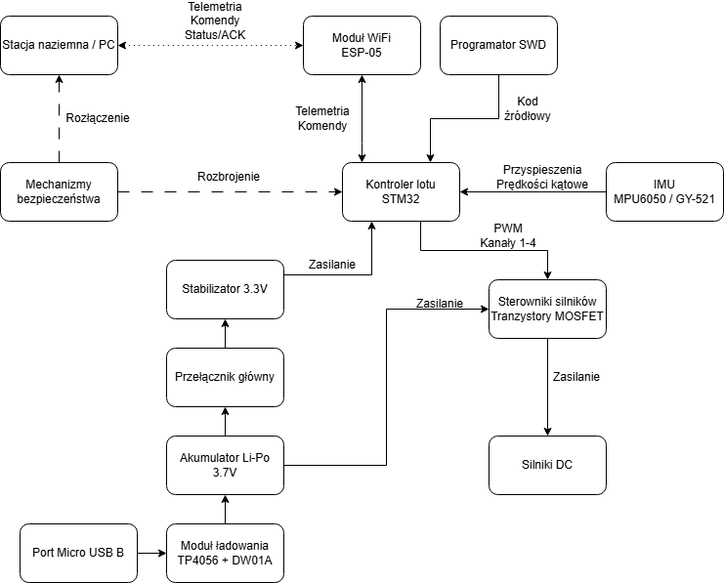
Rys. 2.1 Schemat blokowy projektu

Porównanie z typowymi konstrukcjami, metodyki i problemy
W typowych konstrukcjach wielowirnikowych stabilizacja realizowana jest lokalnie na pokładzie w kontrolerze lotu, a stacja naziemna pełni rolę narzędzia do konfiguracji, podglądu telemetrii i ewentualnie wydawania poleceń o charakterze ogólnym. Takie podejście jest powszechne zarówno w rozwiązaniach komercyjnych, jak i w otwartych ekosystemach autopilotów, gdzie kontroler lotu odpowiada za pracę pętli regulacji i bezpieczeństwo działania, natomiast komputer lub aplikacja stanowi interfejs operatorski.
Na tle powyższych rozwiązań prototyp minimalistyczny różni się zakresem i priorytetami: celem jest uzyskanie podstawowej stabilności oraz wiarygodnej telemetrii do diagnostyki, przy ograniczeniu liczby elementów i złożoności całego systemu. W praktyce oznacza to rezygnację z funkcji autonomicznych i rozbudowanych mechanizmów redundancji czujników, które występują w konstrukcjach nastawionych na niezawodność lub loty w zmiennych warunkach środowiskowych. Jednocześnie cechą wspólną pozostaje konieczność wykonywania stabilizacji na pokładzie, ponieważ opóźnienia i nieregularność transmisji uniemożliwiają zastąpienie lokalnej pętli sterowania sterowaniem z zewnątrz.
W warstwie pomiarowej standardem w małych dronach jest wykorzystanie czujnika inercyjnego IMU jako podstawy do estymacji orientacji, przy czym praktyczne działanie silnie zależy od jakości danych (wibracje, szumy, kalibracja). W projektach o ograniczonych zasobach obliczeniowych często stosuje się algorytmy fuzji danych o korzystnym koszcie obliczeniowym, np. filtr Madgwicka, który stanowi popularny punkt odniesienia dla estymacji orientacji w systemach wbudowanych.
W zakresie komunikacji typowe rozwiązania autopilotowe stosują ustandaryzowane protokoły telemetrii (np. MAVLink), co ułatwia integrację ze stacjami naziemnymi i narzędziami diagnostycznymi. W podejściu prototypowym dopuszczalne jest uproszczenie warstwy transmisji pod warunkiem zachowania stabilnego kanału komend i telemetrii; przykładem jest wykorzystanie modułu sieciowego pracującego w oparciu o zestaw komend AT, gdzie mikrokontroler wymienia dane po UART, a połączenie sieciowe (w tym tryby TCP/UDP) zestawia moduł.
Z punktu widzenia metodyki wykonania, konstrukcje tego typu rozwija się iteracyjnie, uruchamiając kolejne bloki funkcjonalne i dopiero następnie integrując je w całość. W praktyce sprawdza się podejście obejmujące:
- weryfikację toru sterowania napędem i generacji PWM w warunkach bezpiecznych (bez obciążenia lub w ograniczonym zakresie)
- uruchomienie odczytu IMU oraz kontrolę poprawności danych (częstotliwość próbkowania, zakresy, stabilność odczytu)
- uruchomienie estymacji orientacji i wstępną ocenę zachowania algorytmu przy ruchach ręcznych
- dopiero na końcu integrację telemetrii i sterowania oraz strojenie w pętli testów
Najczęstsze problemy, które wpływają na osiągnięcie stabilności lotu w małych dronach, wynikają zwykle nie z pojedynczego elementu, lecz z sumy ograniczeń pomiaru, sterowania i zasilania. Do typowych trudności należą:
- wibracje od napędu i ich wpływ na IMU, co pogarsza estymację orientacji i powoduje niestabilność regulatora
- konieczność poprawnej kalibracji i kompensacji odchyłek czujników (szczególnie dryftu żyroskopu)
- wrażliwość na opóźnienia oraz nieregularność transmisji danych, przez co komunikacja ze stacją naziemną nie może zastąpić stabilizacji wykonywanej na pokładzie
- spadki napięcia i zaburzenia pracy elektroniki przy dynamicznych obciążeniach, co w praktyce wymusza stany bezpieczne i jednoznaczne warunki uzbrojenia/rozbrojenia

Projekt sprzętowy drona

Architektura sprzętu
Architektura sprzętowa prototypu quadcoptera została zaprojektowana w sposób minimalistyczny, zgodnie z założeniem ograniczenia kosztów i liczby elementów do niezbędnego minimum. Centralnym elementem konstrukcji jest autorska płytka PCB integrująca układy sterujące, pomiarowe oraz wykonawcze. Zastosowane rozwiązanie pozwala na zwarte rozmieszczenie elementów, uproszczenie okablowania oraz łatwiejsze uruchamianie i diagnostykę prototypu.
System sprzętowy można podzielić na następujące bloki funkcjonalne:
- Zasilanie i ładowanie - źródło energii, układ ładowania oraz zasilanie części logicznej.
- Jednostka sterująca - mikrokontroler realizujący odczyt czujników, obliczenia oraz generację sygnałów sterujących.
- Układ pomiarowy (IMU) - czujnik przyspieszeń i prędkości kątowych wykorzystywany do wyznaczenia orientacji.
- Komunikacja bezprzewodowa - moduł zapewniający wymianę danych ze stacją naziemną (PC).
- Napęd i stopnie mocy - silniki oraz elementy wykonawcze sterowane sygnałem PWM.
Wymiana danych pomiędzy blokami odbywa się poprzez typowe interfejsy mikrokontrolerowe: magistralę I2C (komunikacja z IMU), UART (komunikacja z modułem WiFi) oraz wyjścia PWM (sterowanie napędem). Dodatkowo przewidziano interfejs SWD umożliwiający programowanie i debugowanie mikrokontrolera podczas uruchamiania prototypu.

Zasilanie i ładowanie
W prototypie quadcoptera zastosowano możliwie prosty tor zasilania, wynikający z założenia minimalizmu konstrukcji oraz ograniczenia liczby elementów. Cały układ jest zasilany z pojedynczego ogniwa (1S), a na płytce zintegrowano funkcję ładowania z portu USB oraz stabilizację napięcia dla części logicznej. W rozwiązaniach tego typu istotne jest uwzględnienie spadków napięcia akumulatora pod obciążeniem oraz oddzielenie trybu ładowania od trybu pracy urządzenia, aby nie zakłócać procesu ładowania. Źródłem energii jest pojedyncze ogniwo akumulatora 1S (3.7 V nominalnie) o pojemności 730 mAh, co pozwala ograniczyć masę i złożoność układu, co jest korzystne w lekkich konstrukcjach z silnikami szczotkowymi, jednak należy liczyć się z tym, że przy dużym poborze prądu (szczególnie w trakcie rozruchu silników) napięcie ogniwa może chwilowo spadać, co wpływa na stabilność zasilania części logicznej. W celu ochrony ogniwa zastosowano układ zabezpieczający DW01A, realizujący podstawowe funkcje ochronne akumulatora (m.in. przed nadmiernym rozładowaniem i przeładowaniem oraz w sytuacjach przeciążeniowych – zależnie od konfiguracji układu ochronnego), którego schemat przedstawiony został na Rys. 3.1. W prototypie nie zastosowano pomiaru napięcia akumulatora po stronie oprogramowania (np. przez ADC), dlatego informacja o stanie naładowania nie jest wykorzystywana do sterowania pracą drona; rozwiązanie to jest zgodne z prototypowym charakterem konstrukcji, natomiast stanowi jeden z oczywistych kierunków rozwoju kolejnej wersji.
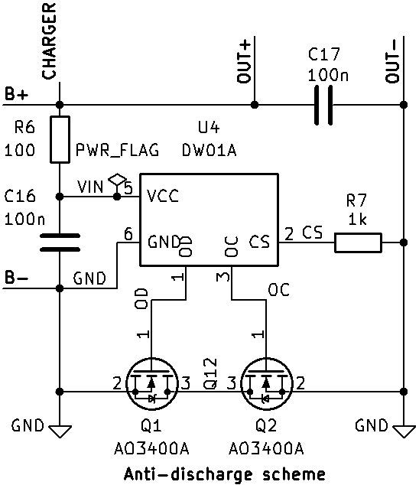
Rys. 3.1 Układ ochronny akumulatora
Ładowanie akumulatora odbywa się z portu USB micro-B (5 V) z wykorzystaniem układu TP4056, będącego liniowym kontrolerem ładowania ogniw 1S. Układ ten realizuje standardowy przebieg ładowania CC/CV, a prąd ładowania jest ustawiany rezystorem pomiędzy wyprowadzeniami PROG i GND; w prototypie zastosowano rezystor 1.2 kΩ, co odpowiada prądowi ładowania rzędu 1 A (wartość zależna od charakterystyki układu, jednak typowo dla TP4056 1.2 kΩ oznacza około 1000 mA). Ze względu na to, że TP4056 jest układem liniowym, przy większych prądach ładowania część mocy wydziela się w postaci ciepła, dlatego praktyką eksploatacyjną jest ładowanie przy zapewnionym chłodzeniu oraz przy ograniczeniu dodatkowego obciążenia akumulatora w trakcie ładowania. W konstrukcji przewidziano możliwość ładowania przy wyłączonej linii 3.3 V, co rozdziela tryb ładowania od trybu pracy elektroniki sterującej i pozwala ograniczyć pobór prądu przez mikrokontroler i moduł komunikacji, co sprzyja stabilnemu przebiegowi procesu ładowania oraz zmniejsza nagrzewanie elementów toru zasilania. Układ wyposażony jest w diody sygnalizujące stan naładowania akumulatora, a cały schemat połączeń ukazany został na Rys. 3.2.
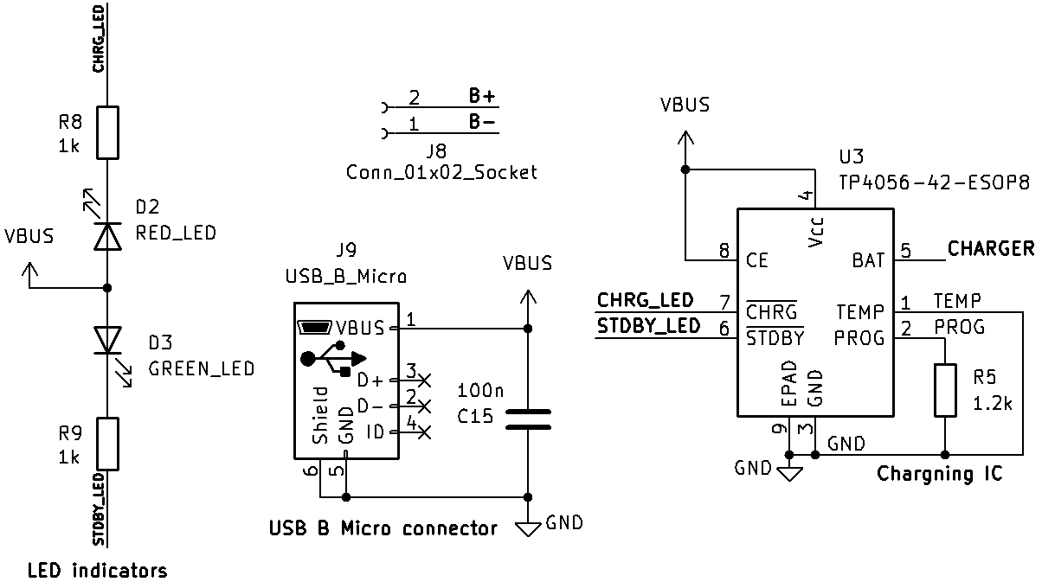
Rys. 3.2 Układ ładowania akumulatora
Część logiczna układu jest zasilana napięciem 3.3 V uzyskiwanym z napięcia akumulatora przez stabilizator LDO AP2112K-3.3, wybrany ze względu na prostotę aplikacji i niewielką liczbę elementów dodatkowych, co jest spójne z koncepcją minimalistycznego prototypu. W projekcie zastosowano odsprzęganie z wykorzystaniem kondensatorów 100 nF, które spełniają rolę podstawowego odsprzęgania wysokoczęstotliwościowego przy układach cyfrowych, jednak w konstrukcjach z dynamicznym obciążeniem (silniki, transmisja WiFi) istotne jest również zapewnienie odpowiedniej rezerwy energii w postaci pojemności o większej wartości w pobliżu stabilizatora i modułu komunikacyjnego. Z tego powodu w kolejnych iteracjach projektu naturalnym usprawnieniem jest dodanie kondensatorów o większej pojemności na linii 3.3 V oraz w torze zasilania akumulatora, co może poprawić odporność na chwilowe spadki napięcia. Układ przedstawiony został na Rys. 3.3.
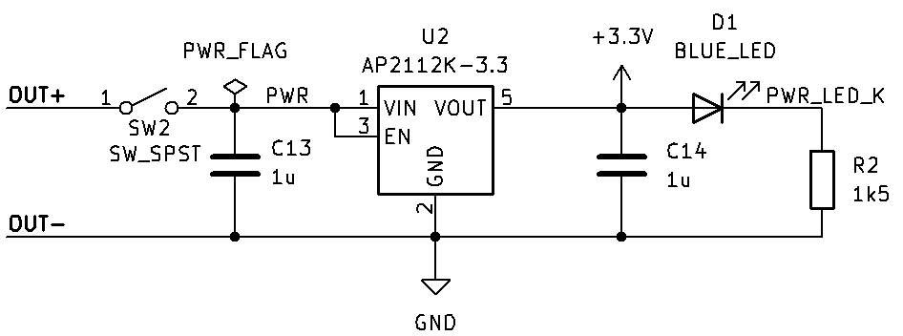
Rys. 3.3 Układ stabilizatora 3.3V

Sterowanie napędem
Napęd prototypu quadcoptera zrealizowano w oparciu o cztery szczotkowe silniki prądu stałego typu 8520 zasilane z pojedynczego ogniwa 1S. Ze względu na minimalistyczne założenia konstrukcji zrezygnowano z klasycznych regulatorów ESC (typowych dla silników bezszczotkowych), a sterowanie prędkością obrotową silników zrealizowano metodą modulacji szerokości impulsu (PWM) generowaną przez mikrokontroler.
Silniki są doprowadzone do płytki poprzez przewody zakończone goldpinami, które mogą być wpinane w złącza (connectory) na PCB. Takie rozwiązanie upraszcza montaż i serwisowanie prototypu, ponieważ umożliwia szybkie odłączenie silnika bez konieczności rozlutowywania przewodów.
Każdy silnik sterowany jest niezależnym stopniem wykonawczym zbudowanym na tranzystorze MOSFET AO3400A. W projekcie zastosowano układ przełączający, w którym tranzystor pełni rolę elektronicznego klucza sterującego prądem silnika. Sterowanie prędkością obrotową odbywa się przez zmianę czasu włączenia tranzystora w każdym okresie PWM (czyli zmianę wypełnienia PWM). Dzięki temu możliwa jest płynna regulacja średniej mocy dostarczanej do silnika.
Ponieważ silnik DC jest elementem o charakterze indukcyjnym, podczas wyłączania tranzystora pojawiają się przepięcia wynikające z energii zgromadzonej w indukcyjności uzwojeń. W celu ograniczenia tych zjawisk i ochrony tranzystora w układzie zastosowano diody Schottky SS14, włączone jako diody swobodne (flyback). Diody tworzą drogę dla prądu indukcyjnego w chwili przełączania, co zmniejsza poziom przepięć i poprawia niezawodność stopni mocy. Schemat połączeń widnieje na Rys. 3.4.
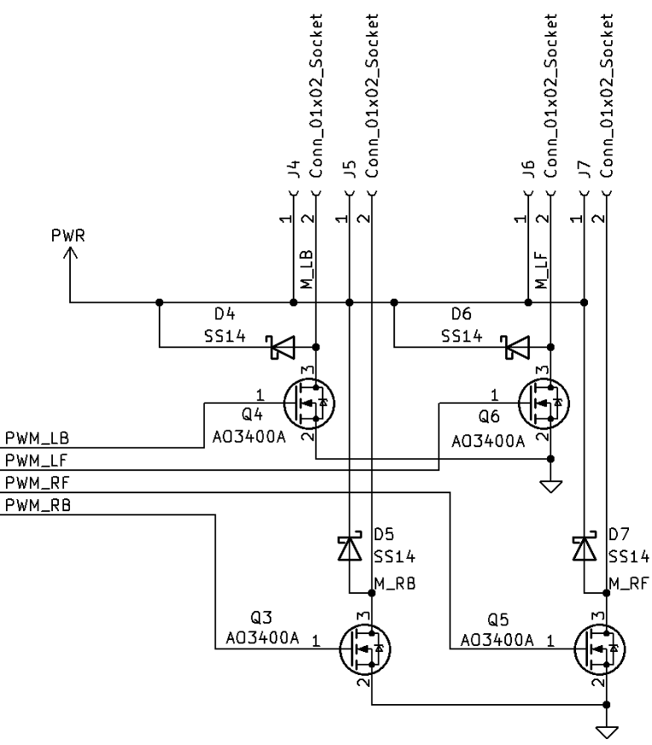
Rys. 3.4 Schemat połączeń silników
Sygnały PWM generowane są sprzętowo przez timery mikrokontrolera STM32. Dla kanałów napędu skonfigurowano wartość Counter Period = 10000, co definiuje rozdzielczość sterowania wypełnieniem (liczbę dyskretnych poziomów nastawy). Rzeczywista częstotliwość PWM wynika z częstotliwości zegara timera oraz wartości preskalera i jest dobierana tak, aby zapewnić stabilne sterowanie silnikami przy akceptowalnym poziomie hałasu i strat przełączania.
Wypełnienie PWM stanowi bezpośrednią wielkość sterującą stopniem mocy: większe wypełnienie odpowiada większej średniej wartości napięcia podawanego na silnik, a tym samym większej prędkości obrotowej.
W prototypie sterowanie odbywa się na podstawie wartości zadanej przesyłanej ze stacji naziemnej (PC). Komenda z komputera określa bazowy poziom sterowania napędem, natomiast mikrokontroler dokonuje dodatkowych korekt dla poszczególnych silników w oparciu o dane orientacji obliczone z IMU. Oznacza to, że sygnały PWM dla czterech silników nie są identyczne — są modyfikowane tak, aby przeciwdziałać przechyłom i dążyć do autobalansu.

Czujnik IMU i magistrala I2C
W projekcie do pomiaru ruchu i orientacji zastosowano czujnik inercyjny MPU6050 w postaci gotowego modułu GY-521. Układ MPU6050 integruje akcelerometr i żyroskop, co umożliwia wyznaczanie przechyłów i zmian orientacji w przestrzeni. Dane z czujnika stanowią wejście do algorytmów estymacji orientacji realizowanych po stronie mikrokontrolera. Moduł posiada okrojoną liczbę pinów wyjściowych, co można zauważyć na Rys. 3.5.
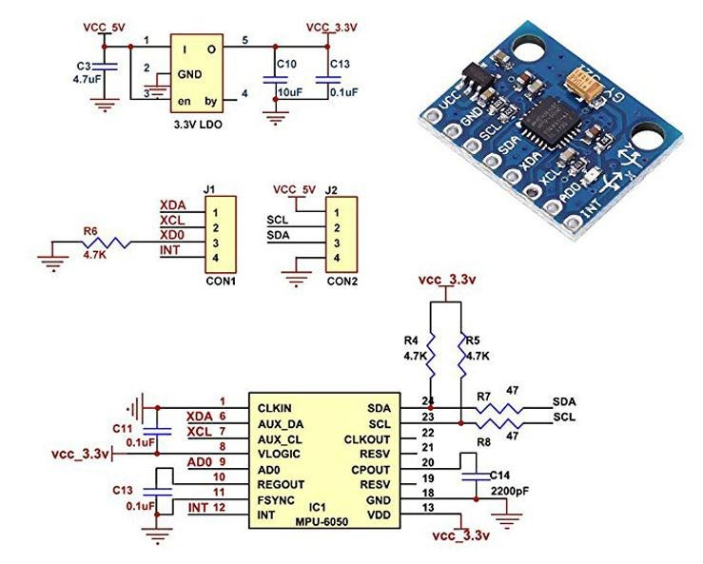
Rys. 3.5 Budowa GY-521
Moduł GY-521 jest zasilany z linii 3.3 V, co zapewnia zgodność poziomów logicznych z mikrokontrolerem STM32F411 i eliminuje potrzebę dodatkowej konwersji poziomów sygnałów. Połączenie z mikrokontrolerem ograniczono do minimum niezbędnego do komunikacji i obejmuje linie SCL oraz SDA magistrali I2C, a także zasilanie VCC (3.3 V) oraz masę GND.
W prototypie nie wykorzystano linii przerwania INT czujnika. Oznacza to, że odczyt danych z IMU realizowany jest cyklicznie przez mikrokontroler w trybie polling, tj. poprzez okresowe odpytywanie rejestrów czujnika.
Magistrala I2C wymaga zastosowania rezystorów podciągających do zasilania, ponieważ sygnały SDA i SCL pracują w trybie otwartego drenu (open-drain). W projekcie zastosowano rezystory podciągające o wartości 1.5 kΩ do napięcia 3.3 V zarówno dla linii SCL, jak i SDA.
Dobór rezystorów podciągających wpływa na czas narastania sygnału, a tym samym na poprawność transmisji przy zadanej prędkości I2C i długości połączeń. Wartość 1.5 kΩ zapewnia stosunkowo mocne podciąganie, co może poprawiać jakość zboczy w obecności pojemności pasożytniczych i zakłóceń, jednak jednocześnie zwiększa prąd płynący przez rezystory w stanie niskim. W kontekście prototypu o krótkich połączeniach i niewielkiej liczbie urządzeń na magistrali rozwiązanie to jest praktyczne i sprzyja stabilnej komunikacji. Sposób wyprowadzenia magistrali I2C z mikrokontrolera do zewnętrznych gniazd przedstawiony został na Rys. 3.6.
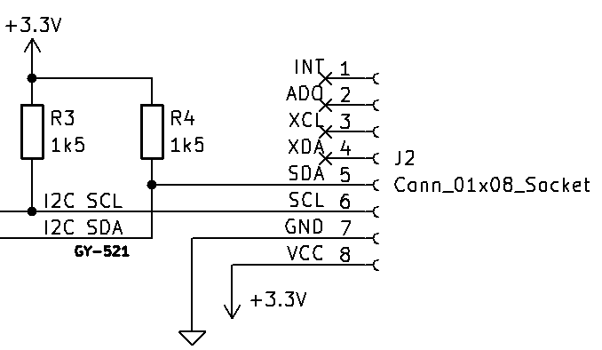
Rys. 3.6 Schemat wyprowadzenia magistrali I2C
MPU6050 dostarcza dane surowe z akcelerometru i żyroskopu, które są następnie przetwarzane przez mikrokontroler w celu uzyskania informacji o orientacji drona. W projekcie orientacja jest szczególnie istotna ze względu na funkcję autobalansu: wartości opisujące przechył i odchylenie są wykorzystywane do wyznaczania korekt sygnałów PWM dla silników. Szczegółowy opis przetwarzania danych oraz implementacji algorytmu estymacji orientacji przedstawiono w rozdziale poświęconym oprogramowaniu.

Komunikacja Wi-Fi
W projekcie do realizacji komunikacji bezprzewodowej ze stacją naziemną (PC) zastosowano moduł WiFi ESP-05. Z punktu widzenia architektury systemu moduł ten pełni rolę mostu pomiędzy mikrokontrolerem a siecią WiFi, umożliwiając przesyłanie telemetrii oraz odbiór komend sterujących.
Moduł ESP-05 pracuje z wykorzystaniem AT firmware, które umożliwia jego konfigurację za pomocą komend. Po skonfigurowaniu połączenia sieciowego moduł jest wykorzystywany w trybie transparentnym, tj. dane przesyłane z mikrokontrolera przez UART są przekazywane do połączenia sieciowego, a dane odebrane z sieci trafiają z powrotem na UART, a dane wysyłane są w oryginalnym formacie. Takie podejście upraszcza integrację, ponieważ mikrokontroler nie musi implementować stosu TCP/IP - warstwa sieciowa jest obsługiwana przez moduł ESP-05.
Została zastosowana także komunikacja sieciowa w oparciu o TCP. Zapewnia to uporządkowany, niezawodny strumień danych pomiędzy dronem a stacją naziemną, co jest korzystne przy przesyle telemetrii i komend sterujących, zwłaszcza w warunkach prototypowych.
Połączenie pomiędzy STM32F411 a ESP-05 zrealizowano przez interfejs UART w klasycznej konfiguracji transmisji o prędkości 115200 bps i formacie 8N1 (8 bitów danych, brak parzystości, 1 bit stopu). UART stanowi prosty i stabilny interfejs do wymiany danych w systemach wbudowanych, a przyjęta prędkość jest powszechnie stosowana w praktyce, zapewniając wystarczającą przepustowość dla telemetrii (np. danych orientacji) i komend sterujących przy zachowaniu niewielkiego narzutu implementacyjnego po stronie firmware.
Moduł ESP-05 zasilany jest z tej samej linii 3.3 V co pozostała część logiczna układu, a na płytce wyprowadzono podstawowe sygnały niezbędne do pracy i diagnostyki modułu: VCC (3.3 V), GND, RX i TX (UART) oraz RST (reset).
W konstrukcji nie przewidziano rozbudowanych linii konfiguracyjnych (np. GPIO0, EN/CH_PD) wykorzystywanych do przełączania trybów pracy lub programowania modułu. Moduł jest traktowany jako element pracujący w założonej, niezmiennej konfiguracji, a jego wyprowadzenia zgodne są z Rys. 3.7.
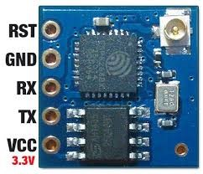
Rys. 3.7 Zdjęcie poglądowe modułu ESP-05
Linia RST została podciągnięta do 3.3 V rezystorem 10 kΩ, co zapewnia stabilny stan logiczny w trakcie uruchamiania układu i ogranicza ryzyko przypadkowych resetów modułu wynikających z zakłóceń. Wyprowadzenie resetu pozwala również na ręczne lub programowe wymuszenie restartu modułu w sytuacjach diagnostycznych.
Zastosowanie modułu WiFi w systemie zasilanym z 1S wymaga zwrócenia uwagi na stabilność napięcia 3.3 V, ponieważ moduły WiFi mogą generować krótkotrwałe skoki poboru prądu podczas transmisji. Z tego względu istotne jest właściwe odsprzęganie zasilania i prowadzenie masy na PCB. Kwestie te mają wpływ na niezawodność komunikacji i są brane pod uwagę w analizie konstrukcji płytki oraz wynikach testów. Sposób wyprowadzenia magistrali UART z mikrokontrolera na zewnętrzne gniazda ukazany został na Rys. 3.8.
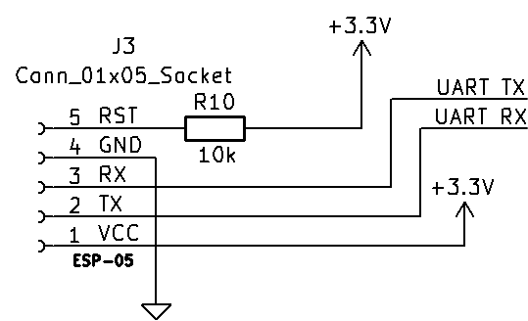
Rys. 3.8 Schemat wyprowadzeń magistrali UART

Interfejs programowania i diagnostyki
W celu uruchamiania prototypu, wgrywania oprogramowania oraz prowadzenia diagnostyki przewidziano na płytce standardowy interfejs programowania mikrokontrolerów STM32 w postaci SWD (Serial Wire Debug). Rozwiązanie to jest powszechnie stosowane w systemach wbudowanych, ponieważ umożliwia zarówno programowanie pamięci Flash, jak i debugowanie (np. podgląd rejestrów, pamięci oraz wykonywanie programu krokowo) bez konieczności stosowania dodatkowych interfejsów komunikacyjnych.
Na PCB wyprowadzono podstawowy zestaw sygnałów niezbędny do obsługi SWD:
- SWDIO – linia danych interfejsu SWD,
- SWCLK – linia zegarowa interfejsu SWD,
- NRST – linia resetu mikrokontrolera,
- 3.3 V – referencja napięciowa dla programatora,
- GND – masa.
Programowanie mikrokontrolera realizowane jest z wykorzystaniem programatora ST-Link/V2, co zapewnia kompatybilność z narzędziami środowiska STM32CubeIDE oraz umożliwia szybkie wgrywanie kolejnych wersji oprogramowania w trakcie rozwoju projektu. Sposób podłączenia przedstawiony został na Rys. 3.9.
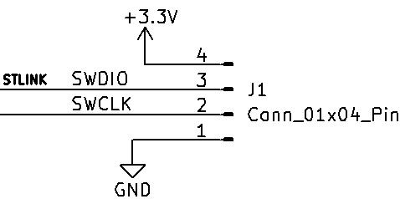
Rys. 3.9 Schemat połączeń złącza SWD
W projekcie przewidziano ręczny reset mikrokontrolera w postaci przycisku typu push-button, który po naciśnięciu zwiera linię NRST do masy (GND). Takie rozwiązanie umożliwia łatwe wymuszenie restartu systemu podczas testów i uruchamiania. Równolegle do przycisku zastosowano kondensator 100 nF, który wspiera stabilność układu resetu, ogranicza podatność na zakłócenia oraz zapewnia poprawniejsze kształtowanie sygnału resetu w momencie uruchamiania i ręcznego resetowania układu.
Linia BOOT0 została na stałe sprowadzona do stanu niskiego poprzez rezystor 10 kΩ do masy. Taka konfiguracja zapewnia, że mikrokontroler startuje w trybie uruchamiania programu z pamięci Flash (tryb normalnej pracy), bez ryzyka przypadkowego wejścia w alternatywny tryb bootowania pod wpływem zakłóceń lub niezdefiniowanego stanu logicznego podczas resetu. Piny wyprowadzone zostały z mikrokontrolera zgodnie z Rys. 3.10.
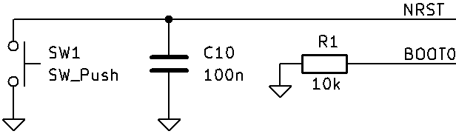
Rys. 3.10 Schemat połączeń portów NRST i BOOT0
Na płytce przewidziano diodę LED podłączoną do wyprowadzenia GPIO mikrokontrolera. Dioda ma charakter programowalny, a jej zachowanie (np. świecenie ciągłe, miganie z określoną częstotliwością, sygnalizacja stanów) jest w pełni definiowane w oprogramowaniu. W praktyce LED stanowi proste narzędzie diagnostyczne wykorzystywane głównie podczas testów warstwy software: pozwala potwierdzić pracę pętli głównej, sygnalizować inicjalizację podsystemów (np. IMU, komunikacji) lub stan błędu. Takie rozwiązanie jest szczególnie przydatne na etapie uruchamiania prototypu, gdy dostęp do pełnej telemetrii lub debuggera może być ograniczony. Dioda wyprowadzona jest z portu GPIO na mikrokontrolerze zgodnie z Rys. 3.11.
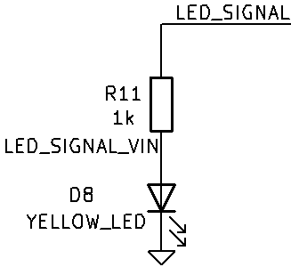
Rys. 3.11 Schemat diody sygnałowej

Projekt PCB
Projekt płytki drukowanej stanowił kluczowy etap realizacji prototypu, ponieważ to na PCB zintegrowano elementy zasilania, sterowania, pomiarów, komunikacji oraz stopnie mocy napędu. Płytkę wykonano ze szkła epoksydowego w technologii standardowej oferowanej przez producenta JLCPCB, a projekt przygotowano w środowisku KiCad, wykorzystując zarówno edytor schematu, jak i narzędzia do trasowania oraz weryfikacji reguł projektowych.
Schemat elektryczny opracowano w sposób modułowy, funkcjonalnie odpowiadający blokom opisanym w rozdziałach 3.2–3.6. Uwzględniono:
- sekcję ładowania i zabezpieczenia ogniwa (TP4056 + DW01A) z wejściem USB micro-B,
- sekcję stabilizacji 3.3 V (AP2112K-3.3),
- mikrokontroler STM32F411RCT6 z wyprowadzeniami programowania SWD oraz układem resetu,
- interfejs I2C do modułu GY-521 (MPU6050),
- interfejs UART do modułu ESP-05,
- cztery tory sterowania silnikami szczotkowymi z tranzystorami AO3400A i diodami zabezpieczającymi SS14.
Na etapie schematu istotne było jednoznaczne oznaczenie sieci (VBAT, 3V3, GND, PWM kanałów, UART, I2C) oraz dopasowanie wyprowadzeń do planowanych złączy: osobnych connectorów dla IMU, ESP, SWD oraz silników. Dodatkowo przewidziano elementy typowe dla niezawodnego startu układu, takie jak BOOT0 w stanie niskim przez rezystor oraz przycisk RESET zwierający NRST do GND. Całościowy schemat płytki PCB dostępny jest na Rys. 3.12.
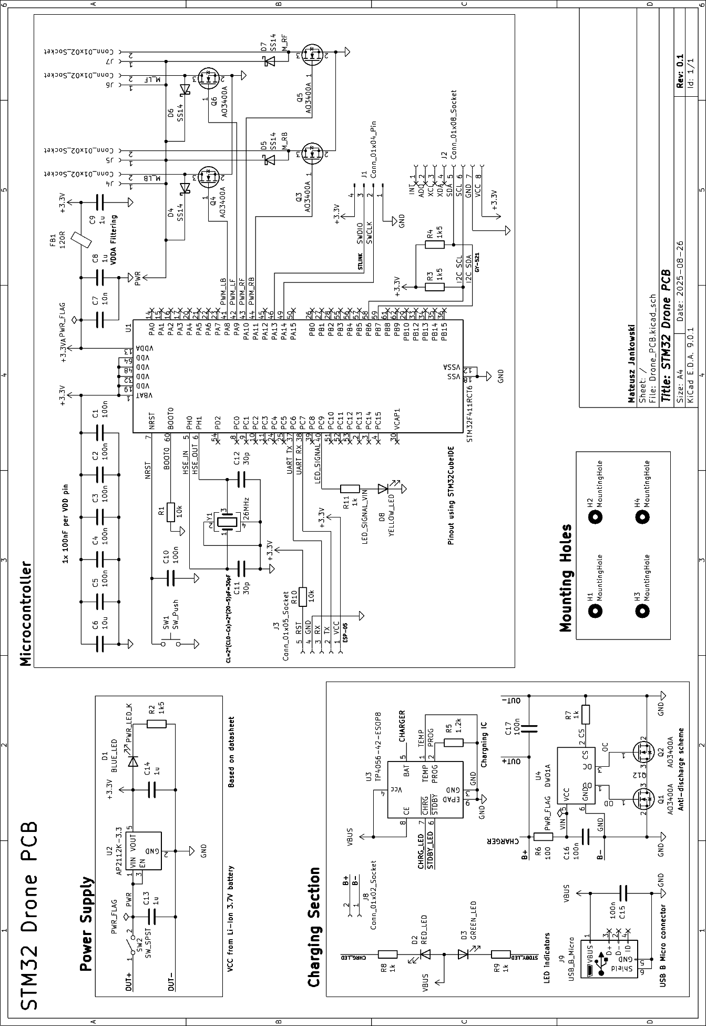
Rys. 3.12 Pełny schemat elektryczny zaprojektowany w KiCad
Płytkę zaprojektowano jako 2-warstwową, z założeniem ograniczenia kosztów produkcji i uproszczenia montażu prototypu. Przyjęto standardowe reguły technologiczne producenta, w szczególności:
- szerokość ścieżek sygnałowych: 0.3 mm,
- szerokość ścieżek zasilających: 0.5 mm,
- przelotki: 0.7/0.3 mm (średnica/otwór).
Rozmieszczenie elementów podporządkowano funkcji oraz montażowi w obudowie: mikrokontroler umieszczono w centralnej części płytki, złącza silników rozprowadzono tak, aby ułatwić prowadzenie przewodów do ramion quadcoptera, a złącza modułów (ESP-05 i GY-521) wyprowadzono w formie goldpinów/connectorów, co upraszcza montaż i ewentualną wymianę elementów. Istotnym elementem layoutu była organizacja masy i powrotów prądowych — zastosowano wylewkę masy na warstwie dolnej, a połączenie masy pomiędzy warstwami realizowano przelotkami, co zmniejsza impedancję masy i ogranicza wpływ zakłóceń generowanych przez przełączanie prądów silników na pracę części logicznej.
W praktyce największym wyzwaniem w trasowaniu były ścieżki o większych prądach (tor zasilania i napęd). Z uwagi na ograniczenia 2-warstwowej płytki oraz zagęszczenie elementów nie zawsze było możliwe prowadzenie ścieżek zasilających w optymalnie szerokiej formie na całej długości, a w dalszej części pracy (rozdział testów) opisano obserwacje wynikające z eksploatacji prototypu, w tym objawy grzania w torze zasilania.
W projekcie przewidziano również elementy wynikające z praktycznego uruchamiania prototypu:
- zastosowano przełącznik w torze doprowadzającym VBAT do stabilizatora 3.3 V (odłączanie zasilania części logicznej),
- na etapie testów stwierdzono, że w warunkach pracy prototypu przełącznik był narażony na przepływ zbyt dużego prądu i nagrzewanie; w konsekwencji zastąpiono go rozwiązaniem awaryjnym w postaci goldpinów kątowych 1×2, które pełnią rolę prostego mostka zasilania uruchamianego poprzez założenie zworki,
- analogicznie złącze baterii dopasowano do stosowanego przewodu akumulatora (JR REDOX) poprzez użycie goldpinów kątowych 1×2, co uprościło integrację mechaniczną.
Warto podkreślić, że rozmieszczenie stabilizatora 3.3 V w prototypie okazało się kompromisem montażowym: stabilizator znajduje się relatywnie blisko złącza IMU, natomiast dalej od mikrokontrolera i modułu ESP-05. Powoduje to konieczność prowadzenia zasilania 3.3 V dłuższą drogą do odbiorników i zwiększa wrażliwość na spadki napięcia w torze zasilania - szczególnie przy dynamicznym poborze prądu przez komunikację WiFi - co można zauważyć na Rys. 3.13. W zakresie odsprzęgania zastosowano kondensatory 100 nF jako podstawowe odsprzęganie wysokoczęstotliwościowe, natomiast ograniczona pojemność bulk (większych kondensatorów przy stabilizatorze i przy odbiornikach) może wpływać na odporność na chwilowe skoki poboru prądu i stanowi jeden z obszarów możliwej poprawy w kolejnej wersji.
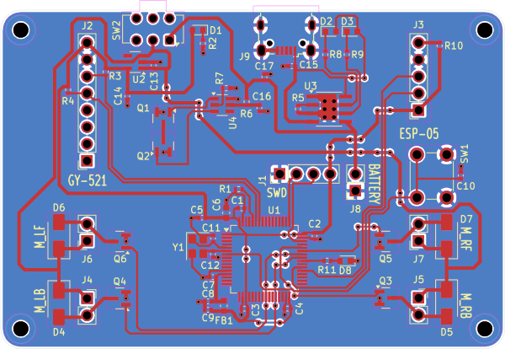
Rys. 3.13 Sposób prowadzenia ścieżek na PCB
Płytkę wykonano na zamówienie w firmie JLCPCB w standardowej technologii produkcyjnej, a po dostarczeniu przeprowadzono ręczny montaż elementów SMD i THT (złącza, goldpiny, przyciski), po czym płytka wyglądała w sposób zbliżony do Rys. 3.14. Uruchomienie prototypu wykonano etapowo: najpierw zweryfikowano połączenia zasilania i brak zwarć, następnie podłączono programator ST-Link/V2 do złącza SWD (SWDIO, SWCLK, 3.3V, GND), wgrano oprogramowanie testowe i potwierdzono działanie przez sygnalizację LED sterowaną z GPIO, a na końcu zweryfikowano komunikację z modułami peryferyjnymi (I2C z IMU oraz UART z ESP-05) oraz działanie wyjść PWM. Projekt PCB pozostał w jednej wersji (pierwsza iteracja prototypowa), a podczas uruchamiania zidentyfikowano elementy wymagające zmian eksploatacyjnych (m.in. wspomniana zamiana przełącznika w torze zasilania na goldpiny), co potraktowano jako ważny wniosek projektowy i bazę do ewentualnej kolejnej rewizji płytki.
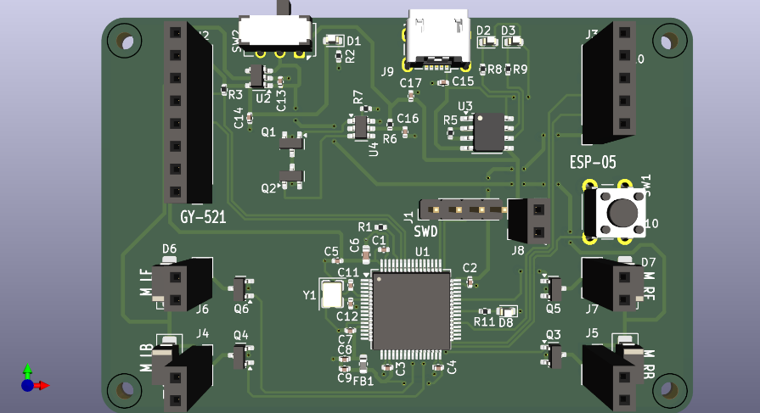
Rys. 3.14 Wizualizacja płytki PCB na etapie post-produkcyjnym

Projekt mechaniczny i integracja

Założenia konstrukcyjne
Konstrukcja mechaniczna prototypu quadcoptera została zaprojektowana jako lekka i możliwie prosta w wykonaniu, zgodnie z założeniem minimalistycznego charakteru projektu. Głównym celem części mechanicznej było zapewnienie stabilnego mocowania napędu, elektroniki oraz akumulatora, przy jednoczesnym utrzymaniu niewielkich wymiarów i masy całego urządzenia. Dodatkowym założeniem było uporządkowanie okablowania w taki sposób, aby przewody nie były narażone na kontakt ze śmigłami oraz nie powodowały niepożądanych przesunięć środka ciężkości.
Konstrukcję zaprojektowano w układzie klasycznego quadcoptera, gdzie cztery silniki są rozmieszczone symetrycznie względem środka, a odległość pomiędzy środkami silników w przekątnej układu wynosi 89,4 mm, co determinuje rozmiar całej konstrukcji oraz dobór śmigieł. Rama składa się z centralnej części pełniącej rolę obudowy dla PCB oraz z czterech ramion wyprowadzonych na zewnątrz, zakończonych gniazdami silników, co pozwala zachować symetrię mechaniczną, ułatwia prowadzenie przewodów do silników wzdłuż ramion oraz utrzymuje elektronikę w centralnej części, sprzyjając wyważeniu.
Elektronika (PCB) została przewidziana do montażu w centralnym obszarze ramy, natomiast akumulator umieszczony jest centralnie od spodu, co wspiera dążenie do możliwie niskiego środka ciężkości.
Silniki typu 8520 są montowane w cylindrycznych gniazdach o średnicy 8.6 mm, co zapewnia dopasowanie na wcisk i sztywne osadzenie silnika bez dodatkowych elementów mocujących. Gniazda mają grubość ścianki około 2 mm, co zwiększa odporność na pękanie i deformację, oraz wysokość 17,5 mm, pozostawiając wystarczający fragment silnika na zewnątrz do montażu śmigieł na wale.
W konstrukcji przewidziano również funkcjonalne prowadzenie okablowania: przy podstawie gniazda silnika wykonano otwory o szerokości 2 mm umożliwiające wyprowadzenie przewodów, natomiast w ramionach zaprojektowano kanały/otwory 4 × 2 mm, które pozwalają przeprowadzić kable wzdłuż ramion i ograniczyć ich przemieszczanie, co zmniejsza ryzyko zahaczenia przewodów przez śmigła oraz poprawia estetykę i serwisowalność prototypu.
W narożnikach centralnej części ramy zaprojektowano słupki pozycjonujące o średnicy około 2 mm i wysokości 3 mm. Płytka PCB posiada otwory o średnicy 2,4 mm, dzięki czemu może zostać nałożona na słupki w sposób nietrwały, ale stabilny (płytka nie przemieszcza się podczas pracy). Zastosowanie montażu pozycjonującego bez śrub upraszcza konstrukcję i montaż prototypu, co jest spójne z założeniem minimalizmu.
Akumulator został umieszczony centralnie od spodu i zamocowany za pomocą kleju na gorąco. Taki montaż zapewnia stabilność w warunkach testów prototypowych oraz ogranicza przesuwanie się masy w trakcie pracy. Konstrukcja posiada nóżki o wysokości 15 mm, a wysokość akumulatora wynosi około 7,5 mm, co zapewnia zapas prześwitu i zmniejsza ryzyko kontaktu akumulatora z podłożem podczas stawiania drona.
Masa zmontowanego prototypu (wartość orientacyjna) wynosi około 80 g, co ma bezpośredni wpływ na wymagany ciąg napędu oraz zdolność do wzniesienia. Z tego względu w kolejnych rozdziałach testowych oceniono wpływ masy konstrukcji na osiągi oraz wskazano możliwe kierunki redukcji masy w przyszłych iteracjach.
W konstrukcji przewidziano również miejsce prowadzenia anteny modułu WiFi. Antena została poprowadzona na spód obudowy, przylepiona obok akumulatora, a jej końcówka jest wyprowadzona tak, aby nie dotykała podłoża i jednocześnie nie znajdowała się w strefie pracy śmigieł. Takie umieszczenie ogranicza ryzyko uszkodzenia mechanicznego oraz minimalizuje wpływ elementów konstrukcyjnych na propagację sygnału.
Zastosowana antena pracuje w paśmie 2,4 GHz, o deklarowanym zysku 2 dBi i impedancji 50 Ω, z przewodem o długości około 15 cm i złączem IPEX U.FL. Parametry te są typowe dla kompaktowych rozwiązań WiFi i umożliwiają zachowanie komunikacji ze stacją naziemną w warunkach testów prototypowych.

Model 3D i dobór technologi
Projekt elementów mechanicznych prototypu wykonano w środowisku CAD, a następnie zrealizowano metodą przyrostową (druk 3D). Zastosowanie druku 3D wynikało z prototypowego charakteru projektu: pozwala na szybkie wykonanie elementów konstrukcyjnych, łatwą modyfikację geometrii oraz ograniczenie kosztów w porównaniu do obróbki tradycyjnej. Jednocześnie druk 3D umożliwia integrację funkcji konstrukcyjnych i montażowych w jednym elemencie (np. gniazda silników, kanały prowadzenia przewodów, słupki pozycjonujące PCB), co wpisuje się w założenie minimalizmu.
Rama została zaprojektowana jako jednoczęściowy element, co upraszcza montaż i zwiększa powtarzalność geometrii w porównaniu do konstrukcji składanych z kilku części. Jednoczęściowa forma zmniejsza liczbę połączeń mechanicznych i potencjalnych luzów oraz ułatwia utrzymanie symetrii, istotnej dla wyważenia quadcoptera.
Wydruk wykonano na drukarce Creality K1 z materiału PLA. Wybór PLA jest typowy dla prototypów ze względu na łatwość drukowania, dobrą powtarzalność i stosunkowo wysoką sztywność w temperaturach pokojowych. Zastosowane parametry druku ukazuje tabela poniżej.
Tabela 4.1 Parametry druku 3D
Parametr | Wartość
wysokość warstwy | 0.2 mm
wypełnienie | 15%
liczba obrysów (ścian):, | 3
warstwy | górne/dolne: pełne (monotoniczne)
supporty | typu drzewo, kąt progowy 30°
orientacja druku | element ułożony płasko, zgodnie z widokiem z góry (podstawą do stołu)
dysza | 0.04 mm

Dobór tych parametrów stanowi kompromis pomiędzy masą konstrukcji, czasem druku i wytrzymałością. Warstwa 0,2 mm zapewnia dobrą jakość wydruku przy relatywnie krótkim czasie wykonania. Wypełnienie 15% ogranicza masę, natomiast trzy obrysy ścian poprawiają sztywność i odporność na uszkodzenia w miejscach narażonych na naprężenia (np. ramiona i gniazda silników). Zastosowanie pełnych warstw górnych i dolnych poprawia jakość powierzchni oraz stabilność elementów montażowych.
Supporty typu drzewo zastosowano w miejscach wymagających podparcia podczas druku (np. elementy cylindryczne i przewieszenia). Kąt progowy 30° pozwala ograniczyć ilość materiału podporowego do niezbędnego minimum, jednocześnie zapewniając poprawną geometrię elementów, które w przeciwnym razie mogłyby ulec deformacji.
Konstrukcja została zaprojektowana tak, aby montaż odbywał się głównie w sposób bezśrubowy: elementy są osadzane na wcisk i stabilizowane klejem na gorąco w miejscach, gdzie wymagane jest trwałe połączenie (np. mocowanie akumulatora). Takie podejście upraszcza konstrukcję, zmniejsza liczbę elementów dodatkowych (śruby, nakrętki, dystanse), a także redukuje masę, co jest szczególnie istotne w małych konstrukcjach.

Różne iteracje obudowy
W trakcie realizacji projektu obudowa drona została wykonana w kilku iteracjach, co wynikało z prototypowego charakteru konstrukcji oraz potrzeby weryfikacji przyjętych założeń w praktyce. Kolejne wersje różniły się geometrią, sposobem mocowania akumulatora, prowadzeniem przewodów silników oraz jakością wykonania wynikającą z użytej drukarki 3D. Każdą iterację oceniano pod kątem sztywności konstrukcji, masy, stabilności podczas pracy, a także zapewnienia odpowiedniego przepływu powietrza pod śmigłami. Wszystkie wersje obudowy były drukowane z filamentu PLA 1,75 mm.

Iteracja 1 – konstrukcja wstępna (duża i ciężka)
Pierwsza wersja stanowiła wstępny prototyp o dużym rozstawie silników (ok. 135 mm między środkami). Obudowa była relatywnie masywna i ciężka – jej masa wynosiła ok. 43 g, co istotnie wpływało na wymagany zapas mocy napędu. W tej wersji przewidziano kieszeń na akumulator w samej obudowie. Druk wykonywano na drukarce Creality Ender 3, jednak ze względu na problemy z poziomowaniem stołu i ogólną jakość wydruku elementy konstrukcji nie były wystarczająco sztywne – część fragmentów obudowy odpadała, co utrudniało testy.

Iteracja 2 – miniaturyzacja i problemy z przepływem powietrza
Druga wersja została zaprojektowana jako bardziej kompaktowa – rozstaw silników zmniejszono do ok. 69,4 mm. Wprowadzono także rozwiązanie umożliwiające mocowanie akumulatora od spodu poprzez otwór w obudowie, tak aby bateria mogła być przyklejona do spodu PCB. Pomimo zmniejszenia gabarytów ujawnił się istotny problem: silniki znalazły się zbyt blisko płytki, przez co przestrzeń pod śmigłami była ograniczona i pogarszał się przepływ powietrza. Dodatkowo w pierwszych wersjach prowadzenie przewodów silników realizowano bocznymi wyprowadzeniami w gniazdach, co utrudniało pełne osadzenie silnika i sprzyjało swobodnemu ułożeniu przewodów.

Iteracja 3 – poprawa geometrii i prowadzenia przewodów
Trzecia wersja wprowadziła kompromisowy rozstaw silników ok. 89.4 mm (między środkami), co poprawiło proporcje konstrukcji pod kątem stabilności i przepływu powietrza. Od tej iteracji zastosowano otwory w dolnej części gniazd silników oraz w ramionach, umożliwiające prowadzenie przewodów w sposób bardziej uporządkowany i ograniczający ich przemieszczanie się. Nadal jednak konstrukcja nie posiadała dedykowanych nóżek – całość opierała się w praktyce na akumulatorze, co pogarszało stabilność podczas startu oraz zwiększało ryzyko uszkodzenia pakietu przy kontakcie z podłożem. W tej wersji występowały również ograniczenia montażowe wynikające z braku odpowiedniego miejsca na elementy złączowe w rejonie krawędzi płytki, co mogło powodować montaż PCB pod lekkim kątem.

Iteracja 4 – wersja finalna (stabilność montażu)
Wersja finalna stanowiła dopracowanie rozwiązań z iteracji 3. Zachowano rozstaw silników ok. 89,4 mm, uporządkowane prowadzenie przewodów przez otwory w gniazdach silników i ramionach oraz montaż akumulatora od spodu w przewidzianej przestrzeni. Wprowadzono dwa kluczowe usprawnienia:
- dodanie nóżek o wysokości 15 mm, które odseparowały akumulator od podłoża i poprawiły stabilność konstrukcji w trakcie startu,
- korektę geometrii w obszarze osadzenia PCB, tak aby płytka mogła być montowana możliwie poziomo, bez naprężeń wynikających z kolizji ze złączami.
Wersja finalna została wydrukowana na drukarce Creality K1, co przełożyło się na wyższą jakość wykonania. Masa obudowy w iteracjach 2–4 nie przekraczała ok. 10 g, co sprzyjało spełnieniu założenia lekkiej konstrukcji. Szczegółowe obserwacje z testów praktycznych oraz wpływ zmian konstrukcyjnych na zachowanie drona (w tym stabilność, start oraz kalibrację IMU) omówiono w rozdziale dotyczącym testów i wyników. Schemat wraz z wymiarami obudowy został zaprezentowany na Rys. 4.1.
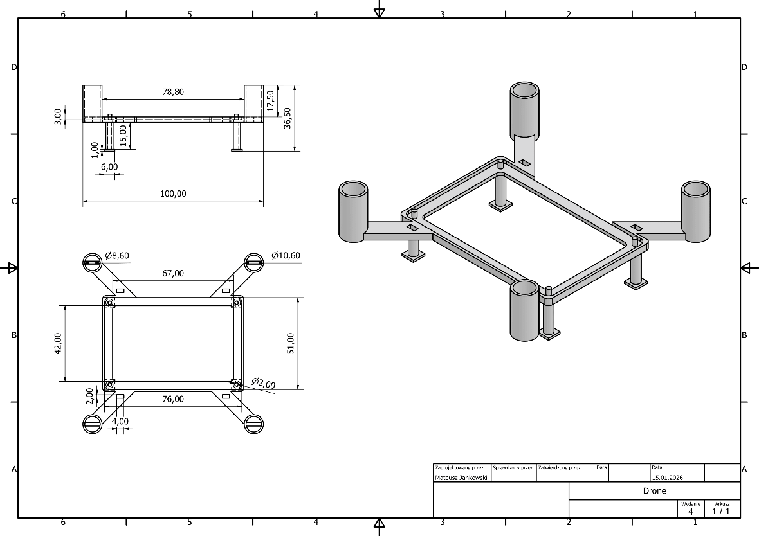
Rys. 4.1 Schemat finalnej obudowy drona

Montaż podzespołów
Montaż prototypu został zaprojektowany tak, aby był możliwie prosty, powtarzalny oraz umożliwiał szybki demontaż wybranych elementów w celach serwisowych. Zgodnie z założeniem minimalizmu zrezygnowano ze śrub i elementów złącznych tam, gdzie nie były konieczne, a wiele połączeń wykonano w formie osadzeń wciskowych oraz złączy goldpin–connector. Takie podejście ułatwia modyfikacje prototypu oraz wymianę komponentów na etapie testów.
Przewody silników zostały poprowadzone w sposób ograniczający ryzyko kontaktu ze śmigłami i minimalizujący ich swobodne przemieszczanie. Kable wychodzą z gniazd silników dołem, następnie są przeciągane przez otwory w ramionach i prowadzone wzdłuż konstrukcji. W rejonie centralnej części ramy przewody są zlutowane do goldpinów, a następnie dodatkowo owinięte 2–3 razy wokół ramion, co stabilizuje ich położenie i działa jak mechaniczne odciążenie przewodu (zmniejsza naprężenia w miejscu połączenia). Tak przygotowane przewody są wpinane do connectorów na PCB.
Zastosowane prowadzenie przewodów spełnia dwie funkcje: po pierwsze utrzymuje okablowanie poniżej poziomu śmigieł, a po drugie wiąże przewody z konstrukcją, ograniczając ich drgania i przypadkowe przemieszczanie w trakcie pracy napędu.
Płytka PCB została zamontowana w centralnej części konstrukcji poprzez osadzenie na słupkach pozycjonujących (rozwiązanie wciskowe). Taki montaż zapewnia poprawne ustalenie położenia płytki względem ramy i ogranicza jej przemieszczanie bez konieczności stosowania śrub lub dystansów.
Dodatkowo przednia część ramy została wzmocniona klejem na gorąco, co zwiększa sztywność konstrukcji i jednocześnie stanowi częściową ochronę elementów znajdujących się z przodu płytki (m.in. złącza ładowania USB oraz elementów toru zasilania, które po modyfikacjach przyjęły formę goldpinów). Taki zabieg jest typowy dla prototypów i pozwala uzyskać większą stabilność mechaniczną przy niewielkim koszcie i bez rozbudowy konstrukcji.
Akumulator umieszczony został centralnie od spodu konstrukcji (zgodnie z założeniem zachowania możliwie symetrycznego rozkładu masy). Połączenie elektryczne realizowane jest poprzez wtyk na goldpinach – przewody baterii są wpinane w złącze baterii na PCB. Połączenie jest wystarczająco ciasne, aby nie dochodziło do przypadkowego rozłączenia w trakcie przenoszenia i testów prototypu.
Zarówno moduł ESP-05, jak i moduł GY-521 (MPU6050) zostały przygotowane do montażu poprzez przylutowanie goldpinów, a następnie są wpinane do odpowiednich connectorów na PCB. Takie rozwiązanie ułatwia wymianę modułów w razie uszkodzenia lub potrzeby testowania innej konfiguracji, co jest istotne w prototypowaniu. Jednocześnie montaż w złączach pozwala utrzymać przejrzysty układ połączeń i ograniczyć liczbę przewodów w konstrukcji. Złożone urządzenie widoczne jest na Rys. 4.2.
Śmigła o wymiarach 71,5 × 10 mm są montowane na wałach silników metodą wciskową. Dopasowanie otworu śmigła do wału silnika umożliwia stabilne osadzenie bez dodatkowych elementów mocujących. Rozwiązanie to przyspiesza montaż oraz umożliwia szybkie zdejmowanie śmigieł na potrzeby testów stołowych i serwisowych.
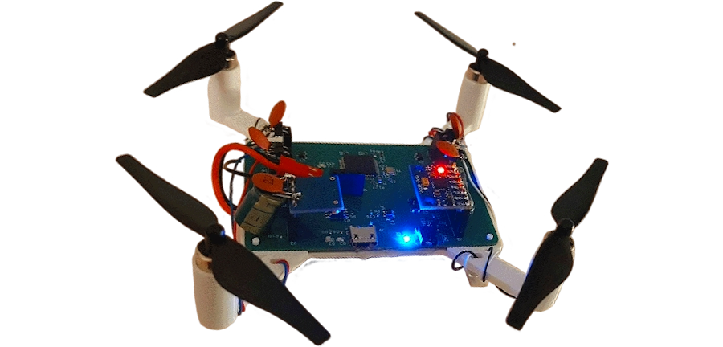
Rys. 4.2 Zdjęcie gotowego układu

Wpływ konstrukcji na działanie
W konstrukcjach typu quadcopter część mechaniczna ma bezpośredni wpływ na pracę algorytmów sterowania i stabilność lotu. Dotyczy to w szczególności trzech aspektów: drgań przenoszonych na czujnik IMU, sztywności ramy oraz rozkładu masy (środka ciężkości). W prototypie przyjęto rozwiązania minimalistyczne, a część obserwacji z testów pozwoliła wskazać elementy konstrukcji, które mają największy wpływ na zachowanie drona.
Moduł IMU (GY-521) jest zamontowany w złączu goldpin–connector, co upraszcza wymianę i obsługę prototypu. Jednocześnie montaż złączowy może powodować minimalne luzy i przenoszenie drgań na czujnik. W celu ograniczenia delikatnych drgań moduł został dodatkowo ustabilizowany klejem w obrębie gniazda. Rozwiązanie to stanowi kompromis pomiędzy stabilnością a serwisowalnością: klej nie jest połączeniem całkowicie trwałym, dzięki czemu moduł nadal może zostać wymieniony, a jednocześnie uzyskano wystarczające usztywnienie w warunkach prototypowych.
W konstrukcji nie przewidziano dedykowanego rozwiązania tłumienia drgań IMU (np. elementu elastomerowego, pianki lub dedykowanego łoża). Jest to istotna obserwacja projektowa, ponieważ w dronach czujnik IMU jest szczególnie wrażliwy na drgania o wyższych częstotliwościach, które mogą pogarszać jakość pomiaru i utrudniać stabilizację. W kolejnych iteracjach konstrukcji zasadne byłoby zaprojektowanie prostego, powtarzalnego sposobu separacji IMU od drgań napędu.
W trakcie uruchamiania i testów nie zaobserwowano istotnych drgań całej ramy. Oznacza to, że przyjęta geometria oraz parametry druku 3D zapewniły wystarczającą sztywność konstrukcji, przynajmniej w zakresie testów prototypowych. Jest to pozytywny aspekt projektu, ponieważ nadmierne ugięcia ramion i rezonanse mogą prowadzić do niestabilności oraz do fałszywych odczytów IMU.
Masa kompletnej, złożonej konstrukcji wynosi około 80 g (z uwzględnieniem wszystkich elementów). W przypadku mikrokonstrukcji z silnikami szczotkowymi 1S masa jest jednym z kluczowych czynników determinujących możliwość oderwania się od podłoża oraz zapas mocy do stabilizacji. Dlatego nawet niewielkie zwiększenie masy (np. przez nadmiar materiału w wydruku, cięższy akumulator lub dodatkowe elementy) może zauważalnie pogorszyć zachowanie drona.
Zaprojektowane rozmieszczenie elementów (PCB centralnie, akumulator od spodu w obszarze środka) sprzyja zachowaniu symetrii i ogranicza przesunięcie środka ciężkości. W praktyce podczas prób startu i strojenia obserwowano jednak różne typy niepożądanego zachowania (przechyły, obrót w osi yaw oraz brak stabilności), co wskazuje, że oprócz samego rozkładu masy istotny wpływ mają również: dokładność korekt sterowania, różnice w ciągu poszczególnych silników, a także stan zasilania pod obciążeniem. Szczegółowe wyniki i wnioski z testów przedstawiono w rozdziale poświęconym weryfikacji prototypu.
Na podstawie obserwacji można wskazać następujące aspekty konstrukcji, które mają największy wpływ na pracę prototypu i powinny być rozwijane w kolejnych iteracjach:
- wprowadzenie powtarzalnego sposobu tłumienia drgań IMU (zamiast doraźnego klejenia),
- dalsza redukcja masy elementów drukowanych przy zachowaniu wymaganej sztywności,
- utrzymanie uporządkowanego prowadzenia przewodów (korzystne dla bezpieczeństwa i rozkładu masy),
- ewentualna modyfikacja geometrii ramy pod kątem łatwiejszego montażu i ochrony złączy (np. obszaru USB i toru zasilania).

Oprogramowanie sterujące

Środowisko i narzędzia
Oprogramowanie sterujące prototypem quadcoptera zostało opracowane w środowisku STM32CubeIDE 1.18. Wybór tej wersji wynika z faktu, że narzędzie konfiguracyjne CubeMX jest w niej zintegrowane bezpośrednio z IDE, co ułatwia pracę i pozwala wykonywać konfigurację peryferiów w jednym miejscu. Projekt został wygenerowany i skonfigurowany z użyciem wbudowanego CubeMX, a następnie rozwijany w postaci kodu źródłowego w języku C. Tabela poniżej ma na celu przedstawienie głównych elementów konfiguracji sprzętowej ustawionych w CubeMX, niezbędnych do pracy systemu.
Tabela 5.1 Konfiguracja peryferiów
Element (CubeMX) | Zastosowanie
HSE 26 MHz | Zewnętrzne źródło zegara zgodne z oscylatorem na płytce
GPIO | Sygnalizacja LED oraz obsługa wejść (np. reset/stan)
I2C | Komunikacja z modułem IMU (GY-521 / MPU6050)
UART | Komunikacja z modułem WiFi (ESP-05)
TIM (PWM) | Generacja sygnałów PWM sterujących czterema kanałami napędu

Konfiguracja peryferiów została zrealizowana z wykorzystaniem biblioteki HAL (Hardware Abstraction Layer). Warstwa HAL upraszcza obsługę sprzętu poprzez dostarczenie gotowych funkcji do inicjalizacji i komunikacji (np. I2C/UART/PWM), co jest korzystne w projekcie prototypowym i pozwala skupić się na logice sterowania.
Wgrywanie oprogramowania oraz diagnostyka odbywały się przez interfejs SWD z wykorzystaniem programatora/debuggera ST-Link/V2. Podczas prac rozwojowych stosowano dwa podejścia diagnostyczne:
- debugowanie z użyciem SWD (m.in. możliwość wgrywania kolejnych wersji firmware i analiza działania programu),
- sygnalizacja stanów pracy poprzez programowalną diodę LED podłączoną do GPIO (np. potwierdzenie działania pętli głównej, inicjalizacji peryferiów lub stanów testowych).
Takie połączenie metod pozwalało szybko weryfikować uruchomienie prototypu nawet wtedy, gdy pełna telemetria nie była jeszcze dostępna lub gdy wymagane były szybkie testy funkcjonalne. Na samym etapie projektowania płytki niezwykle pomocny był podgląd wyprowadzeń sygnałów w aplikacji CubeMX, które widoczne są na Rys. 5.1.
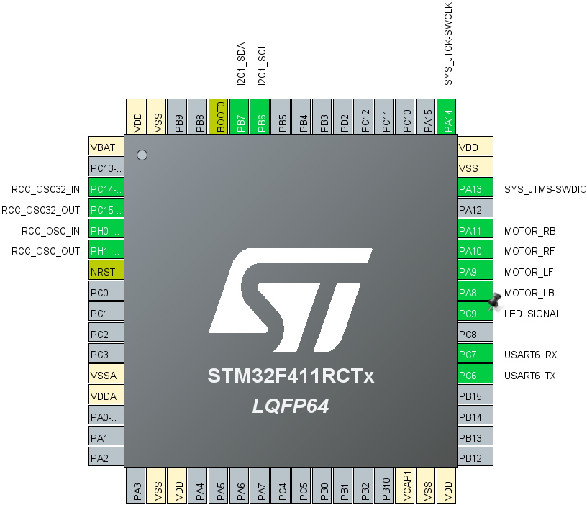
Rys. 5.1 Podgląd wyprowadzeń portów w programie CubeMX
Po stronie komputera zastosowano aplikację pełniącą rolę serwera, z którą łączy się dron. Komunikacja sieciowa jest realizowana przez TCP, natomiast moduł ESP-05 odpowiada za warstwę WiFi i pracuje w trybie transparentnym: mikrokontroler komunikuje się z ESP-05 przez UART, a moduł przekazuje dane do i ze strumienia TCP. Takie rozwiązanie upraszcza implementację po stronie STM32, ponieważ nie wymaga uruchamiania stosu sieciowego na mikrokontrolerze, a jednocześnie zapewnia dwukierunkową wymianę danych — wysyłanie telemetrii (np. orientacji) oraz odbiór komend sterujących z aplikacji PC.

Architektura programu
Oprogramowanie sterujące prototypem quadcoptera zaprojektowano w architekturze modułowej, z wyraźnym podziałem na warstwy obejmujące inicjalizację sprzętu, akwizycję danych z czujnika IMU, przetwarzanie danych w postaci estymacji orientacji, sterowanie napędem oraz komunikację ze stacją naziemną. Całość działa w modelu pętli głównej, w którym krytyczne zdarzenia wejściowe, takie jak odbiór danych z UART, są obsługiwane asynchronicznie przez przerwania, natomiast logika sterowania wykonywana jest deterministycznie w oparciu o okresowe aktualizacje IMU.
Struktura programu opiera się na kilku głównych komponentach. Warstwa sprzętowa (HAL / CubeMX) odpowiada za inicjalizację i obsługę peryferiów mikrokontrolera (GPIO, I2C, UART, TIM/PWM) w plikach generowanych przez STM32CubeIDE i zapewnia dostęp do funkcji niskopoziomowych w postaci wywołań HAL. Moduł IMU (MPU6050) realizuje odczyt danych surowych poprzez magistralę I2C, przelicza je do jednostek fizycznych (akcelerometr w g, żyroskop w deg/s) oraz wykonuje kalibrację offsetów żyroskopu podczas startu, stanowiąc źródło danych wejściowych dla dalszego przetwarzania. Moduł estymacji orientacji (filtr AHRS) wyznacza orientację drona na podstawie danych z IMU, utrzymuje stan w postaci kwaternionu i dostarcza wynikowe kąty orientacji; szczegóły matematyczne działania filtru opisano w dedykowanej części pracy, natomiast w tym miejscu istotna jest jego rola w przepływie danych i cyklu sterowania. Moduł komunikacji i protokołu zawiera parser oraz generator ramek wymienianych z aplikacją na PC i odpowiada za interpretację komend sterujących (np. przejście w tryb stabilizacji, zadanie bazowego poziomu sterowania, odczyt telemetrii) oraz budowanie odpowiedzi zwrotnych. Nadrzędną częścią programu jest logika sterowania, obejmująca tryby pracy, bezpieczeństwo oraz zadawanie PWM, która na podstawie komend z PC i danych orientacji wyznacza wysterowanie silników i ustawia odpowiednie wypełnienia PWM, implementując jednocześnie mechanizmy bezpieczeństwa, rozbrojenia i blokad. Taki podział umożliwia niezależny rozwój i testowanie poszczególnych elementów (np. IMU i filtru orientacji, komunikacji czy sterowania napędem) oraz ułatwia analizę działania systemu podczas strojenia prototypu.
Po uruchomieniu mikrokontrolera wykonywana jest sekwencja inicjalizacji obejmująca najpierw inicjalizację HAL i zegarów, czyli konfigurację systemową mikrokontrolera z ustawieniem źródła taktowania na zewnętrzny oscylator HSE, następnie inicjalizację peryferiów (GPIO, I2C, timera PWM oraz UART, tj. USART6). Kolejnym krokiem jest uruchomienie generacji PWM wraz z przejściem do stanu bezpiecznego, co oznacza start kanałów PWM i ustawienie wypełnień na wartości gwarantujące zatrzymanie silników. Następnie wykonywana jest konfiguracja modułu WiFi poprzez inicjalizację ESP-05 z użyciem komend AT (reset, konfiguracja, połączenie z siecią i zestawienie połączenia TCP), po czym moduł przechodzi do trybu transparentnego przesyłu danych. Kolejno inicjalizowany jest IMU, czyli konfiguracja MPU6050 wraz z kalibracją offsetów żyroskopu wymagającą nieruchomego ułożenia drona, a następnie przygotowywany jest protokół komunikacyjny poprzez inicjalizację parsera ramek i buforów. Na końcu uruchamiany jest odbiór UART w przerwaniu, co rozpoczyna asynchroniczny odbiór bajtów i buforowanie ich w strukturze pierścieniowej. Taka kolejność zapewnia, że system wchodzi do pętli głównej w stanie kontrolowanym: napęd pozostaje rozbrojony, komunikacja jest gotowa, a dane z czujnika posiadają sensowne offsety startowe.
Program pracuje w głównej pętli nieskończonej, w której wykonywane są zadania o różnej częstotliwości, przy czym jedynym elementem stricte asynchronicznym pozostaje obsługa odbioru UART. Każdy odebrany bajt jest przechwytywany w callbacku przerwania UART i odkładany do pierścieniowego bufora RX, co minimalizuje czas spędzany w przerwaniu i zmniejsza ryzyko utraty danych w przypadku krótkich przerw w przesyle, co przedstawione jest w Listingu 5.1. Przetwarzanie komunikacji realizowane jest w pętli głównej: bajty są odczytywane z bufora i przekazywane do parsera protokołu, a po złożeniu kompletnej ramki wykonywana jest obsługa komendy oraz — jeśli to wymagane — budowana jest odpowiedź wysyłana do stacji naziemnej. Równolegle w pętli głównej wykonywane są zadania związane z IMU i sterowaniem: odczyt IMU oraz logika sterowania realizowane są cyklicznie, przy czym aktualizacja IMU ma narzucony okres czasowy, dzięki czemu częstotliwość odświeżania orientacji jest zbliżona do stałej i stanowi taktowanie dla sterowania. Dodatkowo zastosowano krótkie opóźnienie rzędu pojedynczych milisekund, co stabilizuje obciążenie CPU i ułatwia współdziałanie z obsługą przerwań.

Listing 5.1 Działanie bufora pierścieniowego
#define UART_RX_RING_SIZE 256

void HAL_UART_RxCpltCallback(UART_HandleTypeDef *huart)
{
if (huart == &huart6)
{
UartRing_Push(uart_rx_it_byte);
HAL_UART_Receive_IT(&huart6, &uart_rx_it_byte, 1);
}
}

static void UartRing_Push(uint8_t b)
{
uint16_t next = (uint16_t)((uart_rx_head + 1) % UART_RX_RING_SIZE);
if (next != uart_rx_tail)
{
uart_rx_ring[uart_rx_head] = b;
uart_rx_head = next;
}
}

static int UartRing_Pop(uint8_t *out)
{
if (uart_rx_tail == uart_rx_head) return 0;
*out = uart_rx_ring[uart_rx_tail];
uart_rx_tail = (uint16_t)((uart_rx_tail + 1) % UART_RX_RING_SIZE);
return 1;
}

W programie wyróżniono dwie główne ścieżki procesowe. Pierwsza to ścieżka IMU czyli orientacja, w której odczyt czujnika i aktualizacja estymacji orientacji wykonywane są okresowo (co kilkanaście milisekund), a po każdej poprawnej aktualizacji ustawiana jest flaga informująca o dostępności nowych danych orientacji. Druga to ścieżka sterowania, w ramach której obliczenia sterowania, czyli wyznaczenie wysterowań PWM, wykonywane są dopiero wtedy, gdy dostępne są nowe dane orientacji oraz system znajduje się w odpowiednim trybie pracy. Takie podejście porządkuje zależność „najpierw pomiar, potem decyzja” i zmniejsza ryzyko wykonywania sterowania na nieaktualnych danych. Komunikacja — zarówno odbiór ramek, jak i wysyłanie odpowiedzi — jest niezależna czasowo od tych dwóch ścieżek, ponieważ parser jest zasilany bajtami w miarę ich pojawiania się w buforze.
Z punktu widzenia logiki sterowania program obsługuje dwa podstawowe tryby pracy. W trybie manualnym system przyjmuje bezpośrednie nastawy PWM, na przykład na potrzeby testów napędu lub diagnostyki, i ustawia wypełnienia na kanałach bez wykonywania automatycznej stabilizacji. W trybie stabilizacji system wykorzystuje dane orientacji jako sprzężenie zwrotne do korygowania wysterowań poszczególnych silników względem wartości bazowej; w tym trybie komenda z PC dostarcza głównie parametr bazowy (poziom ciągu), natomiast mikrokontroler wyznacza korekty stabilizujące lokalnie. Przejście do trybu stabilizacji jest dodatkowo uzależnione od spełnienia warunku gotowości, w tym zakończonego ustalenia poziomu startowego, co zapobiega uruchomieniu napędu na niezweryfikowanych danych.
W celu ograniczenia ryzyka niekontrolowanego wysterowania napędu zaimplementowano kilka mechanizmów bezpieczeństwa. Po pierwsze, rozbrojenie lub brak uzbrojenia wymusza utrzymanie PWM w stanie bezpiecznym (silniki zatrzymane) niezależnie od innych warunków. Po drugie, zastosowano blokadę przy nadmiernym przechyle: program wykrywa przekroczenie dopuszczalnego kąta, a po spełnieniu warunków aktywuje blokadę wymuszającą natychmiastowe przejście do stanu bezpiecznego, czyli odcięcie PWM; odblokowanie następuje dopiero po powrocie do bezpiecznych kątów utrzymanym przez określony czas, co ogranicza przypadkowe zdjęcie blokady w niebezpiecznej pozycji. Po trzecie, resetowanie stanów po zmianie trybu lub ponownym uzbrojeniu polega na czyszczeniu stanów akumulujących (np. integracji w regulatorze), aby nie przenosić nieaktualnych wartości do nowego cyklu sterowania. Rozwiązania te są szczególnie istotne w prototypie, który jest strojony i testowany, a część parametrów oraz warunków pracy ulega dynamicznym zmianom.
Architektura programu zakłada dwukierunkową wymianę danych ze stacją naziemną. Komendy przychodzące mogą dotyczyć zarówno odczytu danych (telemetria, PWM), jak i ustawień pracy (np. tryb stabilizacji oraz bazowy poziom sterowania), natomiast odpowiedzi wychodzące są budowane jako ramki protokołu i wysyłane przez UART do modułu WiFi, który przekazuje je dalej w połączeniu TCP. Dodatkowo przewidziano możliwość prostego logowania diagnostycznego poprzez przekierowanie funkcji zapisu na UART, co wspiera testowanie i analizę zachowania systemu podczas uruchamiania.

Obsługa IMU
W projekcie do pomiaru ruchu i orientacji drona zastosowano moduł GY-521 z układem MPU6050, komunikujący się z mikrokontrolerem STM32 poprzez magistralę I2C. Warstwa obsługi IMU odpowiada za konfigurację czujnika po starcie, cykliczny odczyt danych surowych, przeliczenie wyników do jednostek fizycznych oraz wykonanie procedur kalibracyjnych, w szczególności kompensację offsetu żyroskopu. Poniżej przedstawiono sposób realizacji tych zadań w prototypie.

Inicjalizacja i odczyt danych
IMU jest obsługiwane przez interfejs I2C skonfigurowany na 400 kHz (Fast Mode). Adres urządzenia ustawiono na 0x68 (7-bit), natomiast w implementacji zastosowano adresowanie zgodne z wymaganiami HAL, czyli adres przesunięty o 1 bit w lewo. Komunikacja odbywa się przez funkcje pamięciowe HAL, tj. HAL_I2C_Mem_Write oraz HAL_I2C_Mem_Read, co upraszcza zapis i odczyt rejestrów czujnika. Działanie rejestru przedstawione zostało w Listingu 5.2.
Listing 5.2 Komunikacja z MPU6050 po stronie mikrokontrolera
#define MPU6050_ADDR (0x68 << 1)

#define MPU6050_REG_WHO_AM_I 0x75
#define MPU6050_REG_PWR_MGMT_1 0x6B
#define MPU6050_REG_SMPLRT_DIV 0x19
#define MPU6050_REG_CONFIG 0x1A
#define MPU6050_REG_GYRO_CONFIG 0x1B
#define MPU6050_REG_ACCEL_CONFIG 0x1C
#define MPU6050_REG_ACCEL_XOUT_H 0x3B

static HAL_StatusTypeDef writeReg(I2C_HandleTypeDef* hi2c, uint8_t reg, uint8_t val)
{
return HAL_I2C_Mem_Write(hi2c, MPU6050_ADDR, reg, I2C_MEMADD_SIZE_8BIT, &val, 1, HAL_MAX_DELAY);
}

HAL_StatusTypeDef MPU6050_Init(I2C_HandleTypeDef* hi2c)
{
HAL_Delay(100);

// Wake up, set clock source to PLL with X gyro (often more stable than internal)
if (writeReg(hi2c, MPU6050_REG_PWR_MGMT_1, 0x01) != HAL_OK)
return HAL_ERROR;

HAL_Delay(10);

// DLPF ~44Hz (CONFIG=3) – sensowne do drona/wizualizacji
if (writeReg(hi2c, MPU6050_REG_CONFIG, 0x03) != HAL_OK)
return HAL_ERROR;

// Sample rate: 1kHz/(1+div) przy włączonym DLPF
// 200Hz -> div=4
if (writeReg(hi2c, MPU6050_REG_SMPLRT_DIV, 4) != HAL_OK)
return HAL_ERROR;

// Gyro ±250 dps
if (writeReg(hi2c, MPU6050_REG_GYRO_CONFIG, 0x00) != HAL_OK)
return HAL_ERROR;

// Acc ±2g
if (writeReg(hi2c, MPU6050_REG_ACCEL_CONFIG, 0x00) != HAL_OK)
return HAL_ERROR;

return HAL_OK;
}

Po krótkim opóźnieniu stabilizującym po uruchomieniu zasilania wykonywana jest konfiguracja rejestrowa czujnika. Obejmuje ona:
- wybudzenie układu oraz wybór źródła zegara przez ustawienie rejestru PWR_MGMT_1 na wartość wybierającą PLL opartą o oś żyroskopu (praktyka typowa dla uzyskania stabilniejszej pracy niż oscylator wewnętrzny),
- ustawienie cyfrowego filtru dolnoprzepustowego DLPF w rejestrze CONFIG, co redukuje zakłócenia wysokoczęstotliwościowe kosztem opóźnienia i zmiany pasma,
- dobór częstotliwości próbkowania przez dzielnik SMPLRT_DIV; w przyjętej konfiguracji uzyskano próbkowanie rzędu 200 Hz, wynikające z zależności 1 kHz/(1+div) przy włączonym DLPF,
- ustawienie zakresów pomiarowych, tj. żyroskop ±250°/s (rejestr GYRO_CONFIG) oraz akcelerometr ±2 g (rejestr ACCEL_CONFIG).
Takie nastawy są korzystne w prototypie stabilizacji, ponieważ zapewniają dobrą rozdzielczość pomiaru w typowych zakresach pracy, a jednocześnie ograniczają szum poprzez filtrację.
Odczyt danych realizowany jest jako jednorazowy transfer bloku 14 bajtów z rejestru rozpoczynającego się od ACCEL_XOUT_H. Z bufora odtwarzane są wartości 16-bitowe dla osi akcelerometru i żyroskopu, natomiast dane temperatury pozostają w buforze, lecz nie są wykorzystywane, aby uprościć obliczenia i zmniejszyć ilość danych przetwarzanych w pętli.
Po odczycie surowych danych wykonywane jest przeliczenie do jednostek fizycznych użytecznych dla dalszych algorytmów:
- dla akcelerometru w zakresie ±2 g przyjęto skalę 16384 LSB/g, więc wartości są przeliczane na g przez podzielenie przez 16384,
- dla żyroskopu w zakresie ±250°/s przyjęto skalę 131 LSB/(°/s), a przed przeliczeniem odejmowany jest offset wyznaczony w procedurze kalibracji.
W efekcie moduł przekazuje dane w postaci acc_x, acc_y, acc_z w g oraz gyro_x, gyro_y, gyro_z w °/s.
Chociaż czujnik może próbkuje wewnętrznie z większą częstotliwością, aktualizacja danych w programie wykonywana jest okresowo co 10 ms, czyli około 100 Hz. W kodzie odpowiada za to znacznik czasu oraz stała okresu aktualizacji. Jest to kompromis pomiędzy wymaganą szybkością reakcji prototypu, ograniczeniem obciążenia CPU i magistrali I2C oraz zachowaniem przewidywalnego cyklu obliczeń.
Przed przekazaniem danych do estymacji orientacji wprowadzono dodatkowe przygotowanie pomiarów. Akcelerometr poddawany jest prostej filtracji dolnoprzepustowej (LPF) ograniczającej wpływ drgań i zakłóceń, a następnie sprawdzana jest norma wektora przyspieszenia. Jeżeli norma wychodzi poza zadany zakres (zbyt mała lub zbyt duża), uznaje się, że akcelerometr w tej próbce jest niewiarygodny, na przykład wskutek silnych przyspieszeń dynamicznych lub zakłóceń, i w takiej sytuacji algorytm estymacji może opierać się głównie na żyroskopie. Takie rozdzielenie przygotowania danych od samej estymacji ogranicza ryzyko błędów orientacji wynikających z chwilowo zakłamanych wskazań akcelerometru.

Kalibracja
Kalibracja IMU w prototypie koncentruje się na dwóch zagadnieniach: kompensacji offsetu żyroskopu oraz wyznaczeniu korekty poziomu (offsetu roll/pitch) przy nieruchomym dronie. Obie procedury mają bezpośredni wpływ na jakość orientacji i późniejszą stabilizację, a jednocześnie nie wymagają dodatkowej infrastruktury sprzętowej.
Po inicjalizacji czujnika wykonywana jest kalibracja biasów żyroskopu przez uśrednienie próbek surowych, przy założeniu że dron w tym czasie spoczywa nieruchomo na płaskim podłożu. Procedura polega na wyzerowaniu zmiennych biasów, wykonaniu serii odczytów (w kodzie: 1000 próbek), sumowaniu wartości gyro_x_raw, gyro_y_raw, gyro_z_raw oraz wyznaczeniu średnich, które są zapisywane jako gyro_bias_x, gyro_bias_y, gyro_bias_z. W normalnej pracy, podczas przeliczania danych do °/s, od wartości surowych odejmowany jest wyznaczony bias, co ogranicza dryf orientacji wynikający z całkowania prędkości kątowych. Jest to szczególnie istotne w prototypie bez magnetometru, gdzie yaw (oraz częściowo roll/pitch) są wrażliwe na dryf żyroskopu.
Oprócz biasu żyroskopu zaimplementowano również procedurę wyznaczania korekty poziomu zerowego dla roll i pitch, której celem jest kompensacja nieidealnego ustawienia modułu IMU względem osi mechanicznych drona, drobnych odchyłek montażowych oraz stałych przesunięć roll/pitch widocznych po starcie. Procedura uruchamia się automatycznie w trakcie działania programu, ale wyłącznie wtedy, gdy układ nie jest uzbrojony (silniki nie pracują) i spełnione są warunki spoczynku: prędkości kątowe są małe (poniżej zadanego progu) oraz opcjonalnie akcelerometr spełnia warunek wiarygodnej normy. W trakcie spełniania warunków zbierane są kolejne próbki wyznaczonych kątów roll i pitch, a po uzyskaniu wymaganej liczby próbek (w kodzie: 200) wyznaczane są średnie wartości, które są zapisywane jako offsety poziomu i stają się punktem odniesienia dla dalszych obliczeń.
Zakończenie procedury kalibracji poziomu jest sygnalizowane krótkim mignięciem diody LED, co umożliwia użytkownikowi potwierdzenie gotowości do wejścia w tryb stabilizacji. Dodatkowo uzbrojenie w trybie stabilizacji jest warunkowane zakończeniem tej kalibracji, co ogranicza ryzyko startu z nieustalonym punktem odniesienia.
Zastosowany zestaw kalibracji jest dopasowany do prototypowego charakteru konstrukcji: nie wymaga dodatkowych czujników ani procedur zewnętrznych, może być wykonany automatycznie po uruchomieniu oraz poprawia powtarzalność zachowania drona między kolejnymi startami. Jednocześnie jakość kalibracji zależy od warunków startowych — czujnik musi pozostać nieruchomy, a podłoże powinno być względnie poziome — co w warunkach testowych jest akceptowalne i zgodne z założeniem krótkiego, kontrolowanego lotu prototypu. Proces stabilizacji przedstawiony jest w Listingu 5.3.
Listing 5.3 Funkcja kalibracji żyroskopu
HAL_StatusTypeDef MPU6050_CalibrateGyro(I2C_HandleTypeDef* hi2c, MPU6050_t* imu, uint16_t samples)
{
float sum_x = 0.0f;
float sum_y = 0.0f;
float sum_z = 0.0f;

imu->gyro_bias_x = 0.0f;
imu->gyro_bias_y = 0.0f;
imu->gyro_bias_z = 0.0f;

// Ważne: podczas kalibracji moduł ma leżeć nieruchomo
for (uint16_t i = 0; i < samples; i++)
{
if (MPU6050_ReadRaw(hi2c, imu) != HAL_OK)
return HAL_ERROR;

sum_x += (float)imu->gyro_x_raw;
sum_y += (float)imu->gyro_y_raw;
sum_z += (float)imu->gyro_z_raw;

HAL_Delay(2);
}

imu->gyro_bias_x = sum_x / (float)samples;
imu->gyro_bias_y = sum_y / (float)samples;
imu->gyro_bias_z = sum_z / (float)samples;

return HAL_OK;
}

Estymacja orientacji – filtr Madgwicka
W projekcie do estymacji orientacji drona zastosowano algorytm Madgwick AHRS w wariancie IMU-only, tj. wykorzystujący wyłącznie dane z żyroskopu i akcelerometru (bez magnetometru). Celem filtru jest wyznaczenie w czasie rzeczywistym orientacji bryły (drona) w przestrzeni na podstawie danych pomiarowych, przy jednoczesnym ograniczeniu wpływu szumu oraz dryfu żyroskopu. Wynik estymacji stanowi punkt odniesienia dla stabilizacji (roll/pitch) oraz dla stabilizacji obrotu w osi yaw (w praktyce w oparciu o prędkość kątową).
Orientacja w filtrze jest reprezentowana w postaci kwaternionu $q=\left[\begin{matrix}\begin{matrix}q_{1} & q_{2}\end{matrix} & \begin{matrix}q_{3} & q_{4}\end{matrix}\end{matrix}\right]$. Zastosowanie kwaternionów jest korzystne w systemach sterowania lotem, ponieważ eliminuje problem osobliwości (gimbal lock) typowy dla kątów Eulera, ułatwia całkowanie prędkości kątowych z żyroskopu oraz pozwala utrzymywać stabilność numeryczną dzięki okresowej normalizacji kwaternionu. Działanie przedstawiono w Listingu 5.4.
Listing 5.4 Funkcja aktualizacji orientacji żyroskopu
void Madgwick_UpdateIMU(Madgwick_t* m, float gx, float gy, float gz, float ax, float ay, float az, float dt)
{
float q0 = m->q0;
float q1 = m->q1;
float q2 = m->q2;
float q3 = m->q3;

float recipNorm;
float s0 = 0.0f, s1 = 0.0f, s2 = 0.0f, s3 = 0.0f;
float qDot1, qDot2, qDot3, qDot4;

if (!((ax == 0.0f) && (ay == 0.0f) && (az == 0.0f)))
{
recipNorm = invSqrt(ax*ax + ay*ay + az*az);
ax *= recipNorm;
ay *= recipNorm;
az *= recipNorm;

s0 = 4.0f*q0*q2*q2 + 2.0f*q2*ax + 4.0f*q0*q1*q1 - 2.0f*q1*ay;
s1 = 4.0f*q1*q3*q3 - 2.0f*q3*ax + 4.0f*q0*q0*q1 - 2.0f*q0*ay;
s2 = 4.0f*q0*q0*q2 + 2.0f*q0*ax + 4.0f*q2*q3*q3 - 2.0f*q3*ay;
s3 = 4.0f*q1*q1*q3 - 2.0f*q1*ax + 4.0f*q2*q2*q3 - 2.0f*q2*ay;

recipNorm = invSqrt(s0*s0 + s1*s1 + s2*s2 + s3*s3);
s0 *= recipNorm;
s1 *= recipNorm;
s2 *= recipNorm;
s3 *= recipNorm;
}

qDot1 = 0.5f * (-q1*gx - q2*gy - q3*gz) - m->beta * s0;
qDot2 = 0.5f * ( q0*gx + q2*gz - q3*gy) - m->beta * s1;
qDot3 = 0.5f * ( q0*gy - q1*gz + q3*gx) - m->beta * s2;
qDot4 = 0.5f * ( q0*gz + q1*gy - q2*gx) - m->beta * s3;

q0 += qDot1 * dt;
q1 += qDot2 * dt;
q2 += qDot3 * dt;
q3 += qDot4 * dt;

recipNorm = invSqrt(q0*q0 + q1*q1 + q2*q2 + q3*q3);
m->q0 = q0 * recipNorm;
m->q1 = q1 * recipNorm;
m->q2 = q2 * recipNorm;
m->q3 = q3 * recipNorm;
}

Algorytm Madgwicka łączy dwa źródła informacji:
- żyroskop – dostarcza prędkości kątowej, dzięki czemu możliwa jest szybka i płynna reakcja na ruch; jednak całkowanie żyroskopu powoduje narastanie błędu (dryf),
- akcelerometr – w warunkach statycznych/mniej dynamicznych wskazuje kierunek wektora grawitacji, co pozwala korygować dryf w osiach roll/pitch; jednocześnie w trakcie przyspieszeń dynamicznych (np. start, gwałtowne manewry) jego wskazania nie muszą odpowiadać wyłącznie grawitacji.
W praktyce filtr realizuje więc integrację sygnału z żyroskopu i dodaje do niej korekcję ściągającą estymację orientacji w kierunku zgodnym z akcelerometrem (gdy akcelerometr jest uznany za wiarygodny).
W implementacji Madgwicka korekcja jest realizowana metodą zbliżoną do gradient descent, która minimalizuje błąd pomiędzy przewidywanym a zmierzonym kierunkiem grawitacji. W kodzie widać to w postaci wyznaczania wektora korekcyjnego s₀..s₃, a następnie odjęcia jego składowej od pochodnej kwaternionu.
Kluczowym parametrem algorytmu jest współczynnik beta, który reguluje kompromis pomiędzy szybkością korekcji a płynnością i odpornością na zakłócenia. Zwiększenie wartości beta przyspiesza korygowanie dryfu, jednak może podnosić wrażliwość na szum i drgania, natomiast mniejsza beta daje spokojniejszy, bardziej „wygładzony” sygnał kosztem wolniejszego usuwania błędu. W projekcie wartość beta dobrano eksperymentalnie, co jest naturalnym podejściem w prototypie, ponieważ poziom drgań oraz szum czujnika zależą od konstrukcji mechanicznej, warunki pracy (napęd szczotkowy i zasilanie 1S) wpływają na zakłócenia pomiaru, a celem jest utrzymanie stabilizacji przez kilka sekund, gdzie priorytet stanowi stabilność w krótkiej skali czasu i odporność na zakłócenia.
Filtr wymaga poprawnego kroku czasowego dt, ponieważ integruje prędkości kątowe w czasie. W programie dt jest obliczane na podstawie różnicy znaczników czasu (ticków) pomiędzy kolejnymi aktualizacjami IMU. Dodatkowo ograniczono wartości skrajne dt, aby uniknąć niekontrolowanych skoków estymacji w sytuacjach, gdy cykl obliczeń się wydłuży (np. sporadyczne opóźnienia).
Po każdej aktualizacji kwaternion jest normalizowany. Jest to ważne, ponieważ przy obliczeniach zmiennoprzecinkowych nawet niewielkie błędy numeryczne powodują z czasem odjechanie normy kwaternionu od 1, co może skutkować błędami w wyznaczaniu kątów i niestabilnością.
Ponieważ akcelerometr bywa niewiarygodny przy dynamicznych przyspieszeniach, w systemie zastosowano podejście polegające na warunkowym użyciu danych akcelerometru. Gdy wskazania akcelerometru nie spełniają warunku wiarygodności (np. norma wektora przyspieszenia wykracza poza zadany zakres), filtr działa w danej iteracji głównie na podstawie żyroskopu (korekcja akcelerometrem jest pomijana). Dzięki temu estymacja orientacji jest bardziej odporna na chwilowe błędy wynikające z ruchu i drgań. Działanie aktualizowania się odczytów z żyroskopu przedstawiono w Listingu 5.5.
Warto podkreślić, że w konfiguracji IMU-only filtr nie posiada absolutnego odniesienia dla kierunku północy, dlatego yaw (kąt bezwzględny) jest w dłuższym czasie podatny na dryf. Z tego powodu w praktyce stabilizacja obrotu realizowana jest przede wszystkim w oparciu o prędkość kątową yaw z żyroskopu, natomiast wynikowy kąt yaw jest traktowany jako informacja pomocnicza/telemetryczna.
Wynikiem działania filtru jest kwaternion orientacji, z którego wyznaczane są kąty orientacji (roll, pitch, yaw) w stopniach; wartości te są następnie udostępniane w telemetrii na potrzeby podglądu pracy systemu i strojenia, wykorzystywane jako pomiar orientacji dla stabilizacji roll i pitch oraz pośrednio używane do stabilizacji yaw poprzez analizę ruchu w osi yaw w oparciu o dane z żyroskopu.
Listing 5.5 Funkcja aktualizująca procesy oparte na pomiarach z żyroskopu
static void IMU_UpdateContinuous(void)
{
uint32_t now = HAL_GetTick();
if (now - g_imu_last_update < IMU_UPDATE_PERIOD_MS) return;
g_imu_last_update = now;

MPU6050_ReadRaw(&hi2c1, &imu);
MPU6050_ComputeScaled(&imu);

if (!lastTick) { lastTick = now; return; }

float dt = (now - lastTick) * 0.001f;
lastTick = now;
if (dt <= 0.0f) return;
if (dt > 0.02f) dt = 0.02f;

lpf3(dt, ACC_LPF_CUTOFF_HZ, imu.acc_x, imu.acc_y, imu.acc_z, &ax_f, &ay_f, &az_f);
int acc_ok = accel_norm_ok(ax_f, ay_f, az_f, ACC_G_MIN, ACC_G_MAX);

float gx = imu.gyro_x * DEG2RAD, gy = imu.gyro_y * DEG2RAD, gz = imu.gyro_z * DEG2RAD;
Madgwick_UpdateIMU(&filter, gx, gy, gz, acc_ok ? ax_f : 0.0f, acc_ok ? ay_f : 0.0f, acc_ok ? az_f : 0.0f, dt);

float roll = atan2f(2.0f * (filter.q0 * filter.q1 + filter.q2 * filter.q3),
1.0f - 2.0f * (filter.q1 * filter.q1 + filter.q2 * filter.q2)) * RAD2DEG;

float s = clamp_f(2.0f * (filter.q0 * filter.q2 - filter.q3 * filter.q1), -1.0f, 1.0f);
float pitch = asinf(s) * RAD2DEG;

float yaw = atan2f(2.0f * (filter.q0 * filter.q3 + filter.q1 * filter.q2),
1.0f - 2.0f * (filter.q2 * filter.q2 + filter.q3 * filter.q3)) * RAD2DEG;

g_imu_last.roll = (int16_t)(roll * 100.0f);
g_imu_last.pitch = (int16_t)(pitch * 100.0f);
g_imu_last.yaw = (int16_t)(yaw * 100.0f);

g_roll_deg = roll; g_pitch_deg = pitch;
g_gyro_roll_dps = imu.gyro_x; g_gyro_pitch_dps = imu.gyro_y; g_gyro_yaw_dps = imu.gyro_z;
g_att_valid = 1;

if (!g_level_calib_done && !g_armed)
{
int gyro_ok = (fabsf(imu.gyro_x) < LEVEL_CALIB_GYRO_MAX_DPS) &&
(fabsf(imu.gyro_y) < LEVEL_CALIB_GYRO_MAX_DPS) &&
(fabsf(imu.gyro_z) < LEVEL_CALIB_GYRO_MAX_DPS);

int acc_req_ok = 1;
#if LEVEL_CALIB_ACC_OK_REQUIRED
acc_req_ok = acc_ok;
#endif

if (gyro_ok && acc_req_ok)
{
g_level_sum_roll += roll; g_level_sum_pitch += pitch; g_level_n++;
if (g_level_n >= LEVEL_CALIB_SAMPLES)
{
g_level_roll_off = g_level_sum_roll / (float)g_level_n;
g_level_pitch_off = g_level_sum_pitch / (float)g_level_n;
g_level_calib_done = 1;
HAL_GPIO_WritePin(LED_SIGNAL_GPIO_Port, LED_SIGNAL_Pin, 1);
HAL_Delay(60);
HAL_GPIO_WritePin(LED_SIGNAL_GPIO_Port, LED_SIGNAL_Pin, 0);
}
}
else { g_level_sum_roll = 0.0f; g_level_sum_pitch = 0.0f; g_level_n = 0; }
}

float aroll = fabsf(roll), apitch = fabsf(pitch);

if (!g_tilt_kill)
{
if (aroll > TILT_KILL_DEG || apitch > TILT_KILL_DEG)
{
if (!g_tilt_kill_since) g_tilt_kill_since = now;
if (now - g_tilt_kill_since >= TILT_KILL_DEBOUNCE_MS)
{
g_tilt_kill = 1; g_tilt_unkill_since = 0;
HAL_GPIO_WritePin(LED_SIGNAL_GPIO_Port, LED_SIGNAL_Pin, 1);
PWM_SetSafe(); g_ctrl_mode = CTRL_MANUAL;
}
}
else g_tilt_kill_since = 0;
}
else
{
if (aroll < TILT_UNKILL_DEG && apitch < TILT_UNKILL_DEG)
{
if (!g_tilt_unkill_since) g_tilt_unkill_since = now;
if (now - g_tilt_unkill_since >= TILT_UNKILL_HOLD_MS)
{
g_tilt_kill = 0; g_tilt_kill_since = 0;
HAL_GPIO_WritePin(LED_SIGNAL_GPIO_Port, LED_SIGNAL_Pin, 0);
}
}
else g_tilt_unkill_since = 0;
}

g_imu_new = 1; g_imu_ready = 1;
}

Sterowanie silnikami
Sterowanie napędem quadcoptera w projekcie zrealizowano poprzez generację sygnałów PWM z mikrokontrolera STM32 oraz bezpośrednie sterowanie silnikami szczotkowymi (poprzez stopnie tranzystorowe). W odróżnieniu od klasycznych konstrukcji z regulatorami ESC i sygnałem serwowym (np. 1–2 ms), w prototypie przyjęto sterowanie oparte o surową skalę wypełnienia timera — dzięki temu sterowanie jest proste sprzętowo i dobrze pasuje do minimalistycznej konstrukcji.
Sygnały PWM są generowane przez timer TIM1 w czterech kanałach, co odpowiada czterem silnikom quadcoptera. Zakres sterowania jest realizowany przez wartość rejestru porównania (compare) w przedziale od PWM_MIN = 0 do PWM_MAX = 10000, przy czym wypełnienie PWM wyznaczane jest jako proporcja COMPARE / PERIOD i stanowi bezpośrednią skalę mocy silnika. Timer skonfigurowano z okresem równym 10000, co zapewnia wysoką rozdzielczość sterowania (krok 0.01% skali), natomiast częstotliwość PWM wynika z taktowania timera oraz ustawień preskalera i okresu; w praktyce jest to wartość rzędu kilku kHz, odpowiednia do ciągłego sterowania silnikami DC. Mapowanie kanałów PWM do silników jest stałe i zgodne z implementacją: TIM1_CH1 steruje silnikiem LB, TIM1_CH2 silnikiem LF, TIM1_CH3 silnikiem RF, a TIM1_CH4 silnikiem RB, co jest istotne, ponieważ późniejsze miksowanie korekt stabilizacji zakłada konkretny układ geometryczny napędu.
W oprogramowaniu występują dwa ujęcia sterowania PWM:
- Tryb manualny (pomocniczy/testowy) – umożliwia bezpośrednie ustawianie wartości PWM dla poszczególnych silników. Jest to przydatne do testów modułowych (np. sprawdzenie kierunków pracy, reakcji na sterowanie, ciągu).
- Tryb stabilizacji, będący głównym trybem lotu w projekcie, polega na tym, że aplikacja PC (stacja naziemna) przekazuje do mikrokontrolera wspólną dla wszystkich silników wartość bazową (base PWM), natomiast mikrokontroler na jej podstawie wyznacza indywidualne wartości PWM dla każdego silnika w taki sposób, aby kompensować przechyły i stabilizować zachowanie drona. W praktyce oznacza to, że PC steruje ciągiem bazowym, a STM32 wyznacza i narzuca różnice pomiędzy silnikami, wykorzystując sprzężenie zwrotne z orientacji, aby utrzymać możliwie stabilny lot.
To rozwiązanie ogranicza złożoność po stronie aplikacji i przenosi najważniejszą pętlę sterowania na mikrokontroler, gdzie dostępne są aktualne dane z IMU. Funkcje sterujące przedstawiono w Listingu 5.6.
Listing 5.6 Funkcje sterujące silnikami
static void PWM_StartAll(void)
{
HAL_TIM_PWM_Start(&htim1, TIM_CHANNEL_1);
HAL_TIM_PWM_Start(&htim1, TIM_CHANNEL_2);
HAL_TIM_PWM_Start(&htim1, TIM_CHANNEL_3);
HAL_TIM_PWM_Start(&htim1, TIM_CHANNEL_4);
__HAL_TIM_MOE_ENABLE(&htim1);
}

static void PWM_SetSafe(void)
{
__HAL_TIM_SET_COMPARE(&htim1, TIM_CHANNEL_1, 0);
__HAL_TIM_SET_COMPARE(&htim1, TIM_CHANNEL_2, 0);
__HAL_TIM_SET_COMPARE(&htim1, TIM_CHANNEL_3, 0);
__HAL_TIM_SET_COMPARE(&htim1, TIM_CHANNEL_4, 0);
}

static void ReadPwm(PwmPayload_t *p)
{
p->motor_lb = __HAL_TIM_GET_COMPARE(&htim1, TIM_CHANNEL_1);
p->motor_lf = __HAL_TIM_GET_COMPARE(&htim1, TIM_CHANNEL_2);
p->motor_rf = __HAL_TIM_GET_COMPARE(&htim1, TIM_CHANNEL_3);
p->motor_rb = __HAL_TIM_GET_COMPARE(&htim1, TIM_CHANNEL_4);
}

static void SetPwm(const PwmPayload_t *p)
{
g_last_pwm_cmd = *p;
g_have_pwm_cmd = 1;

if (g_tilt_kill)
{
PWM_SetSafe();
return;
}

__HAL_TIM_SET_COMPARE(&htim1, TIM_CHANNEL_1, p->motor_lb);
__HAL_TIM_SET_COMPARE(&htim1, TIM_CHANNEL_2, p->motor_lf);
__HAL_TIM_SET_COMPARE(&htim1, TIM_CHANNEL_3, p->motor_rf);
__HAL_TIM_SET_COMPARE(&htim1, TIM_CHANNEL_4, p->motor_rb);
}

Sterowanie stabilizujące polega na wyznaczeniu poprawek dla osi roll i pitch na podstawie błędu orientacji oraz prędkości kątowych (żyroskop), a następnie przekształceniu tych poprawek na cztery sygnały PWM.
Korekta yaw jest realizowana jako składnik różnicowy dodawany i odejmowany do odpowiednich par silników (typowy miks yaw), dzięki czemu dron może przeciwdziałać niepożądanemu obracaniu się wokół osi pionowej albo wykonywać kontrolowany obrót. W projekcie stabilizacja yaw opiera się przede wszystkim o prędkość kątową yaw z żyroskopu (czyli regulacja yaw rate), co jest praktyczne w konstrukcji bez magnetometru.
Aby sterowanie było przewidywalne i nie powodowało gwałtownych skoków ciągu, zastosowano mechanizmy poprawiające płynność:
- slew rate dla wartości bazowej oraz komend (ograniczenie szybkości zmian), dzięki czemu przejścia między poziomami gazu i komendami są łagodniejsze,
- ograniczanie (clamp) i skalowanie miksu, tak aby po dodaniu korekt wartości PWM nie przekraczały dopuszczalnego zakresu 0–10000. W praktyce, jeśli suma korekt mogłaby sprawić, że któryś kanał przekroczy zakres, korekty są proporcjonalnie zmniejszane.
Dodatkowo wysterowanie jest zawsze sprowadzane do wartości bezpiecznych, gdy napęd nie powinien pracować (np. przy braku uzbrojenia lub przy zadziałaniu blokady). Szczegółowe omówienie warunków bezpieczeństwa i blokad znajduje się w rozdziale 5.8.
W stanie bezpiecznym wypełnienia PWM na wszystkich kanałach ustawiane są na 0, co odpowiada zatrzymaniu silników. Taki stan jest używany m.in. podczas inicjalizacji, rozbrojenia oraz w sytuacjach awaryjnych. Dzięki temu nawet w razie problemu w logice sterowania system ma jednoznaczną, prostą i skuteczną reakcję: odcięcie napędu.

Komunikacja z aplikacją
W projekcie przyjęto architekturę, w której komputer PC pełni rolę stacji naziemnej oraz jednocześnie serwera TCP, natomiast dron (poprzez moduł WiFi ESP-05) łączy się do niego jako klient. Takie podejście upraszcza uruchamianie systemu podczas testów: aplikacja na PC jest uruchamiana świadomie przez operatora i może oczekiwać na połączenie, a dron po starcie wykonuje procedurę połączenia z siecią WiFi i zestawia kanał transmisji.
Komunikacja ma trzy logiczne warstwy:
- Transport sieciowy (TCP przez WiFi): aplikacja w Pythonie uruchamia serwer nasłuchujący na określonym adresie IP i porcie (w rozwiązaniu przyjęto stały adres i port), natomiast po stronie drona moduł ESP-05 zestawia połączenie TCP do tego serwera.
- Łącze lokalne (UART STM32 ↔ ESP-05): mikrokontroler komunikuje się z ESP-05 przez UART w konfiguracji 115200, 8N1, bez kontroli przepływu. Moduł pracuje w trybie transparentnym, dzięki czemu z perspektywy STM32 transmisja wygląda jak zwykła wymiana bajtów po UART, a enkapsulacja w TCP jest realizowana wewnątrz modułu WiFi.
- Warstwa aplikacyjna (własny protokół ramek): na potrzeby sterowania i telemetrii zastosowano prosty protokół binarny oparty o ramki z bajtem startu i końca, polem długości, polem komendy oraz prostą kontrolą poprawności (CRC XOR). Rozwiązanie jest lekkie i łatwe w debugowaniu, a jednocześnie umożliwia wykrywanie błędów transmisji.
Protokół komunikacyjny przedstawiono w Listingu 5.7.
Listing 5.7 Działanie protokołu ramek od strony mikrokontrolera
/* CRC = DIR ^ CMD ^ LEN ^ PAYLOAD... */
static uint8_t CalcCrc(uint8_t dir, uint8_t cmd, uint8_t len, const uint8_t *payload)
{
uint8_t crc = (uint8_t)(dir ^ cmd ^ len);
for (uint8_t i = 0; i < len; i++)
crc ^= payload[i];
return crc;
}

ProtoResult_t Protocol_PushByte(uint8_t byte)
{
if (rxIndex == 0)
{
if (byte != FRAME_START)
return PROTO_INCOMPLETE;

rxBuf[0] = byte;
rxIndex = 1;
rxExpected = 0;
return PROTO_INCOMPLETE;
}

if (rxIndex >= sizeof(rxBuf))
{
rxIndex = 0;
rxExpected = 0;
last_error = ST_ERR_BAD_LEN;
return PROTO_ERROR;
}

rxBuf[rxIndex++] = byte;

if (rxIndex == 4)
{
uint8_t len = rxBuf[3];
if (len > PROTO_MAX_PAYLOAD)
{
rxIndex = 0;
rxExpected = 0;
last_error = ST_ERR_BAD_LEN;
return PROTO_ERROR;
}
rxExpected = (uint8_t)(6 + len);
}

if (rxExpected && rxIndex >= rxExpected)
{
uint8_t len = rxBuf[3];
uint8_t crc_rx = rxBuf[4 + len];
uint8_t end_rx = rxBuf[5 + len];

rxIndex = 0;
rxExpected = 0;

if (rxBuf[0] != FRAME_START)
{
last_error = ST_ERR_BAD_START;
return PROTO_ERROR;
}

if (end_rx != FRAME_END)
{
last_error = ST_ERR_BAD_END;
return PROTO_ERROR;
}

if (rxBuf[1] != DIR_PC_TO_STM)
{
last_error = ST_ERR_BAD_DIR;
return PROTO_ERROR;
}

uint8_t crc_calc = CalcCrc(rxBuf[1], rxBuf[2], len, &rxBuf[4]);
if (crc_calc != crc_rx)
{
last_error = ST_ERR_BAD_CRC;
return PROTO_ERROR;
}

rxFrame.start = rxBuf[0];
rxFrame.dir = rxBuf[1];
rxFrame.cmd = rxBuf[2];
rxFrame.len = len;

memset(rxFrame.data, 0, sizeof(rxFrame.data));
if (len > 0)
memcpy(rxFrame.data, &rxBuf[4], len);

rxFrame.crc = crc_rx;
rxFrame.end = end_rx;

last_error = ST_OK;
return PROTO_OK;
}

return PROTO_INCOMPLETE;
}

Początkowo rozważano wykorzystanie języków C++ lub C#, jednak ostatecznie aplikację stacji naziemnej wykonano w Pythonie. Zdecydowały o tym przede wszystkim krótszy cykl prototypowania, pozwalający szybko uruchamiać program, testować i wprowadzać zmiany bez rozbudowanej konfiguracji projektu, a także prosta obsługa interfejsu graficznego w Tkinter. Istotny był również łatwy dostęp do bibliotek do wizualizacji danych (Matplotlib) oraz prostego logowania do plików (CSV), a także wygodna praca z wątkami i socketami, co ułatwia jednoczesną obsługę komunikacji i interfejsu.
Aplikacja umożliwia równoległy zapis logów telemetrycznych w pamięci roboczej w postaci kolejnych próbek pomiarowych. Rejestrowana próbka zawiera znacznik czasu, informacje o stanie sterowania, kąty orientacji w stopniach oraz wartości PWM dla czterech. Dodatkowo, jeżeli dostępne są dane po kalibracji/levelowaniu, zapisywane są także kąty wykorzystywane przez algorytm stabilizacji. Dzięki temu możliwe jest porównanie wartości surowych z wartościami przekształconymi, które realnie wpływają na sterowanie silnikami. Podgląd aplikacji kontrolera przedstawiony został na Rys. 5.2.
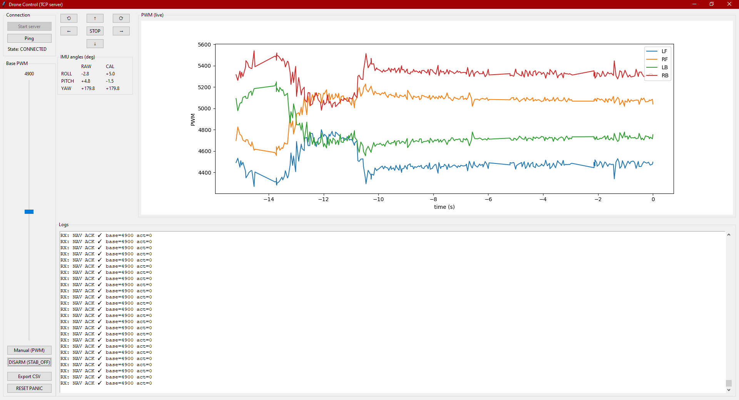
Rys. 5.2 Podgląd aplikacji desktopowej
Po zakończeniu testu operator może wyeksportować cały zarejestrowany przebieg do pliku CSV. Takie rozwiązanie zapewnia powtarzalność analiz oraz umożliwia porównywanie kolejnych iteracji strojenia bez konieczności odtwarzania warunków eksperymentu. Format CSV został dobrany świadomie: jest prosty, przenośny i możliwy do analizy zarówno w dedykowanych narzędziach, jak i w popularnych środowiskach (arkusz kalkulacyjny, skrypty analityczne).
Do analizy zapisanych danych przygotowano osobną aplikację do podglądu logów, również w języku Python. Jej zadaniem jest przeglądanie oraz interpretacja logów bez potrzeby połączenia z dronem. Aplikacja weryfikuje poprawność formatu pliku poprzez sprawdzenie obecności wymaganych kolumn, następnie porządkuje próbki chronologicznie i udostępnia dane w kilku uzupełniających się widokach.
Pierwszy widok obejmuje wykresy czasowe: przebieg zadanego PWM oraz kierunku lotu, a także przebiegi PWM dla wszystkich czterech kanałów. Wykresy pozwalają szybko ocenić, czy stabilizacja powoduje symetryczne korekty, czy też występują trwałe odchylenia (np. jeden silnik stale otrzymuje większą wartość PWM). Drugi widok ma formę tabelaryczną i prezentuje kąty roll/pitch/yaw oraz odpowiadające im wartości po korekcie, co wspiera diagnostykę jakości estymacji orientacji i poprawności kalibracji.
Trzeci widok służy do analizy sterowania na poziomie zdarzeń. Aplikacja potrafi wyznaczyć segmenty czasowe, w których utrzymywana była ta sama akcja oraz stan narastania PWM. Segmenty są wyznaczane poprzez wykrywanie zmian kolejnych próbek, a następnie prezentowane jako przedziały. Dzięki temu łatwiej jest powiązać zmiany zachowania drona z działaniami operatora (np. przejście w tryb zwiększania ciągu, zmiana kierunku lotu, powrót do STOP), a analiza nie ogranicza się do pojedynczych próbek. Wygląd aplikacji zaprezentowany został na Rys. 5.3.
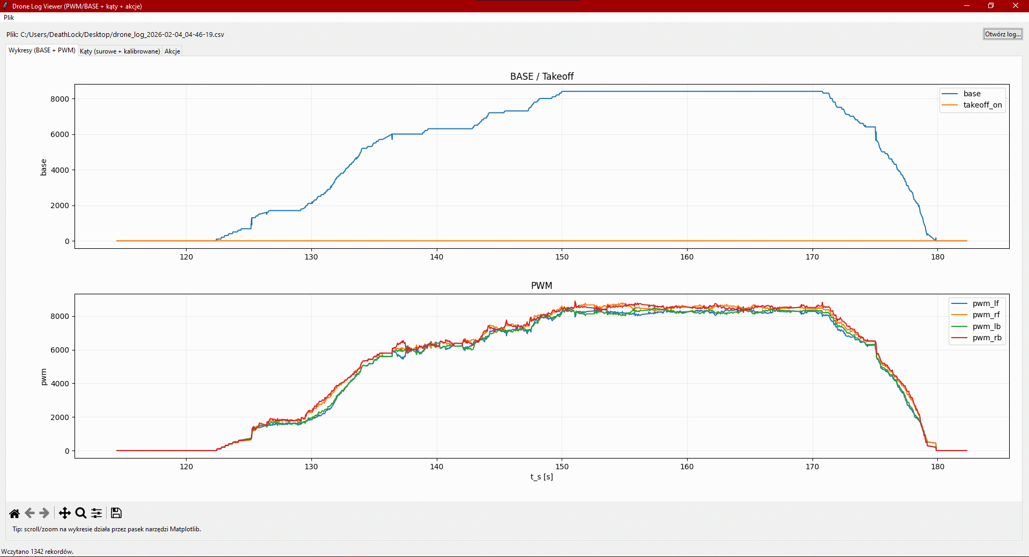
Rys. 5.3 Podgląd aplikacji służącej do analizy logów
W praktyce log viewer stał się narzędziem wspierającym cały proces iteracyjny: po każdym teście możliwe było szybkie sprawdzenie, które parametry sterowania prowadzą do stabilniejszego zachowania oraz jakie są konsekwencje zmian obciążenia (np. spadek osiągów wraz z rozładowaniem akumulatora).
Oprócz analizy liczbowej przygotowano również wizualizację orientacji w środowisku 3D. W tym celu wykorzystano skrypt Pythona uruchamiany w Blenderze, który steruje obiektem sceny (np. bryłą reprezentującą drona) na podstawie danych telemetrii. Skrypt działa jako serwer TCP nasłuchujący na porcie zgodnym z resztą systemu; po połączeniu się drona cyklicznie wysyłane są zapytania o telemetrię orientacji (częstotliwość ok. 20 Hz), a odebrane próbki są parsowane i przekazywane do wątku/interfejsu Blendera.
Ze względu na różnice w układzie osi pomiędzy światem drona a układem współrzędnych Blendera zastosowano jawne mapowanie kątów podczas aktualizacji obrotu obiektu. Aktualizacja orientacji wykonywana jest w sposób nieblokujący: dane z sieci trafiają do kolejki, a sam Blender pobiera najnowszą wartość w cyklicznym timerze i ustawia obrót obiektu w radianach. Takie rozdzielenie warstwy komunikacyjnej od warstwy wizualizacji poprawia stabilność działania i zapobiega zacięciom interfejsu.
Wizualizacja w Blenderze pełniła rolę narzędzia walidacji. W szczególności pozwalała szybko zauważyć błędy, które w samych tabelach są mniej oczywiste, takie jak zamiana osi roll/pitch, odwrócenie znaku, czy niespójność narastania kąta yaw. Dzięki temu można było szybciej potwierdzić poprawność interpretacji orientacji oraz powiązać obserwowane zachowanie drona z danymi telemetrii. Widok działania aplikacji widoczny jest na Rys. 5.4.
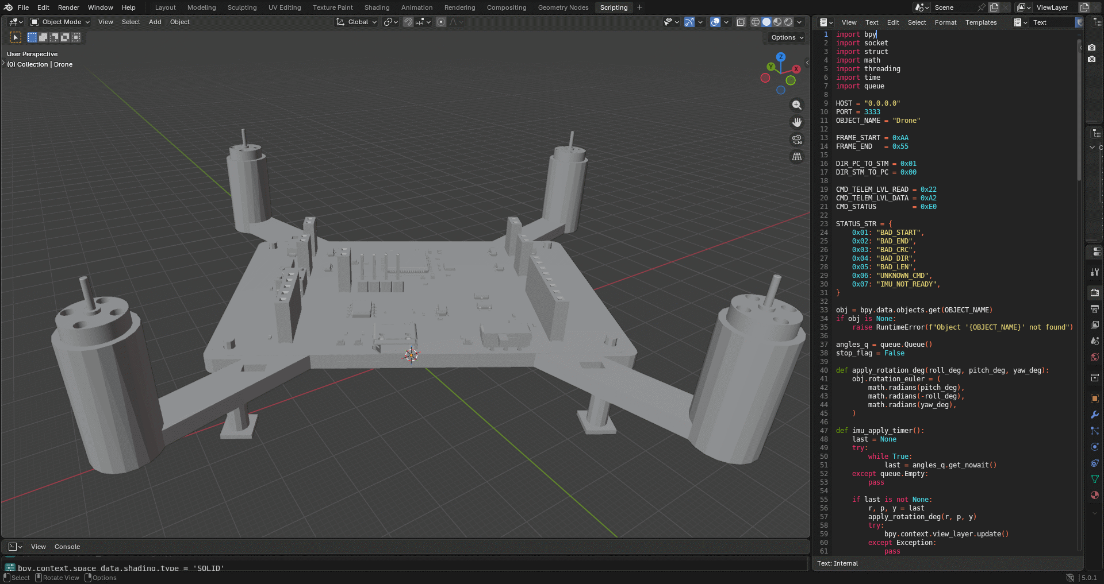
Rys. 5.4 Podgląd aplikacji wykonanej w środowisku Blender
Po stronie drona moduł ESP-05 jest konfigurowany komendami AT: po restarcie i wyłączeniu echa następuje konfiguracja parametrów sieci, dołączenie do punktu dostępowego oraz zestawienie połączenia TCP do adresu serwera na PC. Następnie moduł przełączany jest w tryb transparentny, w którym dane wysyłane po UART są przesyłane wprost w strumieniu TCP i są odbierane w takim samym formacie, w jakim zostały wysłane. Konfiguracja komendami AT przedstawiona została w Listingu 5.8.

Listing 5.8 Przykładowa konfiguracja sieciowa modułu ESP-05 z użyciem komend AT
#define MY_IP "192.168.8.127"
#define PORT 3333
#define SERVER_IP "192.168.8.100"
#define SERVER_SSID "TestRouter"
#define SERVER_PASSWORD "TestPassword"

static void ESP_ConnectWithRetry(void)
{
char cmd[96];

while (1)
{
snprintf(cmd, sizeof(cmd), "AT+CIPSTART=\"TCP\",\"%s\",%d", SERVER_IP, PORT);
ESP_Send(cmd, 0);

if (ESP_WaitFor("OK", 3000) || ESP_WaitFor("ALREADY CONNECTED", 1000))
break;

HAL_Delay(500);
}
}

void ESP_Init(void)
{
char cmd[128];

ESP_LeaveSendMode();
ESP_Send("AT+RST", 2000);
ESP_Send("ATE0", 200);

ESP_Send("AT+CWMODE=1", 200);

snprintf(cmd, sizeof(cmd), "AT+CIPSTA=\"%s\",\"192.168.8.1\",\"255.255.255.0\"", MY_IP);
ESP_Send(cmd, 500);

snprintf(cmd, sizeof(cmd), "AT+CWJAP=\"%s\",\"%s\"", SERVER_SSID, SERVER_PASSWORD);
ESP_Send(cmd, 500);

ESP_Send("AT+CIPMUX=0", 200);
ESP_ConnectWithRetry();

ESP_Send("AT+CIPMODE=1", 200);
ESP_Send("AT+CIPSEND", 0);

if (!ESP_WaitFor(">", 2000)) { while (1) { } }

uint8_t dump;
while (HAL_UART_Receive(&huart6, &dump, 1, 10) == HAL_OK) { }
}

Po stronie PC aplikacja uruchamia serwer, wykonuje listen() i czeka na połączenie. Po akceptacji klienta socket pracuje z krótkim timeoutem odbioru, co pozwala równolegle obsługiwać GUI i pętle komunikacyjne.
Warstwa aplikacyjna bazuje na ramkach o stałej strukturze:
- bajt startu 0xAA,
- pole kierunku transmisji (PC→STM lub STM→PC),
- pole komendy,
- długość len,
- dane payload o długości len,
- bajt kontrolny CRC liczony jako XOR pól nagłówka i danych,
- bajt końca 0x55.
W aplikacji PC zaimplementowano:
- funkcję budującą ramki (na podstawie komendy i danych),
- parser strumienia, który działa na buforze odebranych bajtów i potrafi wydzielić kompletne ramki nawet wtedy, gdy przychodzą fragmentami.
Dzięki polu długości i bajtom granicznym protokół jest odporny na desynchronizację strumienia (np. zgubienie bajtu). Z kolei CRC XOR pozwala szybko wykryć podstawowe błędy transmisji. Obsługę protokołu po stronie aplikacji desktopowej przedstawiono w Listingu 5.9.
Aplikację PC zaprojektowano tak, aby komunikacja nie blokowała interfejsu GUI oraz aby nie mieszać wysyłania danych pochodzących z różnych źródeł, takich jak suwak, przyciski czy obsługa telemetrii. W tym celu wydzielono osobny wątek odbiorczy, który cyklicznie odbiera dane z gniazda TCP, dopisuje je do bufora i parsuje na ramki protokołu, oraz osobny wątek nadawczy, który pobiera gotowe ramki z kolejki TX i wysyła je przez socket. Dodatkowo zastosowano mechanizm logowania zdarzeń do kolejki, a następnie okresowe przenoszenie zebranych wpisów do komponentu GUI, co upraszcza diagnostykę i utrzymuje płynność działania interfejsu.
Takie rozwiązanie poprawia stabilność aplikacji: nawet przy chwilowych opóźnieniach transmisji interfejs pozostaje responsywny, a wysyłanie komend nie wymaga czekania na natychmiastową odpowiedź.

Listing 5.9 Protokół obsługi ramki po stronie aplikacji PC
def build_frame(cmd, payload=b""):
length = len(payload)
crc = calc_crc(DIR_PC_TO_STM, cmd, length, *payload)
return bytes([FRAME_START, DIR_PC_TO_STM, cmd, length]) + payload + bytes([crc, FRAME_END])

def parse_stream(buf):
frames = []
while len(buf) >= 6:
if buf[0] != FRAME_START:
buf = buf[1:]
continue

ln = buf[3]
frame_len = 6 + ln
if frame_len > 128:
buf = buf[1:]
continue

if len(buf) < frame_len:
break

frame = buf[:frame_len]
buf = buf[frame_len:]

_, dir_, cmd, ln = frame[:4]
payload = frame[4:4+ln]
crc = frame[4+ln]
end = frame[5+ln]

if end != FRAME_END:
continue

if calc_crc(dir_, cmd, ln, *payload) != crc:
continue

frames.append((cmd, payload))
return frames, buf

W ramach komunikacji realizowane są dwie główne grupy funkcji:
- Sterowanie (komendy z PC do drona) – przesyłanie bazowego poziomu sterowania (base PWM), przesyłanie akcji ruchu (np. stop, przód/tył/lewo/prawo, obrót yaw) oraz tryb manualny jako funkcja pomocnicza (wymuszenie jednakowego PWM lub bezpośrednie ustawianie kanałów na potrzeby testów). Istotne jest, że w trybie stabilizacji aplikacja nie wyznacza osobno PWM dla każdego silnika — przekazuje jedynie wartość bazową i żądaną akcję, natomiast mikrokontroler wykonuje stabilizację i korekty lokalnie.
- Telemetria (dane z drona do PC) – aplikacja cyklicznie odpytuje drona o dane (polling) z częstotliwością około 20 Hz, co jest wystarczające do podglądu pracy układu i jednocześnie nie obciąża nadmiernie łącza. Odebrane informacje są następnie prezentowane w GUI jako kąty orientacji (wariant surowy oraz wariant skorygowany/poziomowany), wykorzystywane do rysowania wykresu PWM w czasie rzeczywistym oraz zapisywane do struktury danych, z możliwością eksportu do pliku CSV, co ułatwia analizę testów i formułowanie wniosków.
W prototypie uwzględniono także praktyczne rozwiązania poprawiające stabilność komunikacji – parser strumienia potrafi odnaleźć początek ramki nawet po błędach poprzez odrzucanie bajtów aż do 0xAA, kontrola długości ramki ogranicza ryzyko „zawieszenia” parsera na błędnych danych, CRC XOR pozwala odrzucać uszkodzone ramki, a rozdzielenie wątków TX/RX zmniejsza ryzyko blokowania działania aplikacji. Dodatkowo przewidziano przyciski i logikę wspierającą testy, na przykład płynne zwiększanie bazowego PWM w czasie.

Regulator stabilizacji i algorytm mieszania napędu
Celem regulatora stabilizacji jest utrzymanie quadcoptera w położeniu zbliżonym do poziomu w osiach roll i pitch oraz ograniczanie niekontrolowanego obrotu w osi yaw, przy jednoczesnym zachowaniu minimalistycznego założenia projektu: brak autonomicznego utrzymania wysokości oraz brak zewnętrznych czujników pozycjonowania. W praktyce oznacza to, że użytkownik (aplikacja stacji naziemnej) zadaje wartość bazową ciągu wspólną dla wszystkich silników, natomiast regulator na mikrokontrolerze generuje korekty PWM, które kompensują przechyły i obroty wynikające z asymetrii masy, różnic w silnikach/śmigłach oraz zaburzeń w trakcie lotu.
Regulator działa w pętli dyskretnej, zsynchronizowanej z odświeżaniem danych z IMU, co zapewnia spójność: każda iteracja sterowania opiera się na najświeższej estymacji orientacji i prędkości kątowych. Częstotliwość odświeżania danych IMU w projekcie wynosi około 100 Hz (okres 10 ms).
Wejścia regulatora można podzielić na dwie grupy:
- Informacja o stanie obiektu (sprzężenie zwrotne): obejmuje kąty orientacji roll i pitch wyznaczane przez filtr orientacji (w stopniach), prędkości kątowe z żyroskopu (roll rate, pitch rate, yaw rate) w jednostkach deg/s oraz pomocniczą informację o wypoziomowaniu, czyli offsety roll/pitch wyznaczone po starcie na nieruchomym dronie.
- Wartości zadane i tryb pracy: obejmują zadaną wartość bazową ciągu (base PWM) pochodzącą z aplikacji, polecenia ruchu w postaci prostych akcji (STOP, FORWARD, BACK, LEFT, RIGHT, YAW LEFT, YAW RIGHT) mapowane na zadane odchylenia kątów lub zadaną prędkość obrotu yaw, a także informację o uzbrojeniu i stanie bezpieczeństwa, na przykład blokadę po przekroczeniu krytycznego przechyłu.
Wyjściem regulatora jest komplet czterech wartości PWM (po jednej na silnik), ograniczonych do dopuszczalnego zakresu timerów PWM mikrokontrolera. W projekcie zakres ten jest zdefiniowany jako 0…10000, zgodnie z ustawionym okresem licznika TIM.
Założeniem projektu jest sterowanie typu:
- throttle z zewnątrz + stabilizacja lokalna, czyli operator zadaje bazowy ciąg, a mikrokontroler odpowiada za stabilność,
- brak pętli regulacji wysokości (brak czujnika wysokości, brak pomiaru ciągu) — wysokość jest pochodną base PWM oraz stanu baterii.
W projekcie zastosowano regulator typu PID, przy czym człon D nie jest liczony jako pochodna błędu, ale realizowany w praktycznej postaci sprzężenia z prędkością kątową z żyroskopu. Oznacza to, że prędkość kątowa jest mierzona bezpośrednio i stanowi bardzo stabilną informację do tłumienia oscylacji.
Dla osi roll i pitch zastosowano regulator typu PID w wariancie, w którym część D jest oparta bezpośrednio o prędkość kątową z żyroskopu. Najpierw wyznaczany jest uchyb jako różnica między kątem zadanym a zmierzonym, następnie tworzony jest składnik proporcjonalny zależny od bieżącego uchybu oraz składnik całkujący wynikający z narastania uchybu w czasie. Tłumienie realizowane jest przez odjęcie składowej zależnej od prędkości kątowej, co poprawia stabilność i ogranicza oscylacje.
Sygnał sterujący w osi roll/pitch można więc zapisać jako:
$$\begin{aligned}u=K_{p}⋅e\left(t\right)+K_{i}⋅∫e\left(t\right) dt-K_{d}⋅ω\left(t\right)\#\left( SEQ wzor 1\right)\end{aligned}$$
Dla osi yaw zastosowano prostszy regulator typu rate hold, czyli sterowanie prędkością obrotu, a nie samym kątem yaw. Jest to świadomy kompromis: bez magnetometru kąt yaw ma tendencję do dryfu, natomiast stabilizowanie prędkości obrotu ogranicza samoczynne obracanie się drona i pozwala utrzymać yaw w ryzach przy komendzie STOP. W tym podejściu wartością zadaną jest prędkość kątowa yaw (dodatnia np. dla obrotu w lewo i ujemna w prawo), a regulator wyznacza sygnał sterujący na podstawie różnicy między prędkością zadaną i zmierzoną, z wykorzystaniem członu proporcjonalnego oraz całkującego.
Ponieważ moduł IMU może być zamontowany w orientacji, która nie jest idealnie zgodna z osiami bryły drona, w projekcie przewidziano warstwę dopasowującą obejmującą możliwość zamiany osi roll/pitch wynikającą z fizycznego montażu oraz zastosowanie stałych znaków (konwencji), tak aby dodatni błąd roll/pitch zawsze powodował poprawną korektę wysterowań silników.
Po starcie, gdy dron nie jest uzbrojony i pozostaje nieruchomy, wykonywana jest procedura wyznaczenia zera (level offsets): przez zadaną liczbę próbek uśredniane są zmierzone kąty roll i pitch. Uzyskane średnie traktowane są jako offsety montażowe, które następnie odejmuje się od bieżących pomiarów. Dzięki temu regulator nie próbuje kompensować stałego przechyłu wynikającego z niedokładnego montażu IMU lub minimalnego pochylenia drona na podłożu, a w sterowaniu wykorzystywane są wartości już skorygowane zgodnie z zależnością:
$$\begin{aligned}θ_{pom,skoryg}=θ_{pom}-θ_{offset}\#\left( SEQ wzor 2\right)\end{aligned}$$
Takie podejście w praktyce poprawia start i redukuje konieczność wprowadzania ręcznych poprawek. Odpowiednie obliczenia przedstawione zostały w Listingu 5.10.

Listing 5.10 Fragmenty funkcji balansującej jednostkę latającą
static void ControlStep_Stabilize(void)
{
/* ... wyliczenie dt, obsługa slew dla base i komend ... */

if (g_tilt_kill) { PWM_SetSafe(); return; }
if (!g_att_valid) return;

/* pomiary (po kalibracji poziomu + mapowanie osi/znaków) */
#if IMU_SWAP_ROLL_PITCH
float roll_meas_raw = (float)g_pitch_deg - (float)g_level_pitch_off;
float pitch_meas_raw = (float)g_roll_deg - (float)g_level_roll_off;
float roll_rate_raw = (float)g_gyro_pitch_dps;
float pitch_rate_raw = (float)g_gyro_roll_dps;
#else
float roll_meas_raw = (float)g_roll_deg - (float)g_level_roll_off;
float pitch_meas_raw = (float)g_pitch_deg - (float)g_level_pitch_off;
float roll_rate_raw = (float)g_gyro_roll_dps;
float pitch_rate_raw = (float)g_gyro_pitch_dps;
#endif

float roll_meas = roll_meas_raw * STAB_ROLL_SIGN;
float pitch_meas = pitch_meas_raw * STAB_PITCH_SIGN;
float roll_rate = roll_rate_raw * STAB_ROLL_SIGN;
float pitch_rate = pitch_rate_raw * STAB_PITCH_SIGN;

/* zadane kąty */
float cmd_roll = g_cmd_roll_deg + ROLL_TRIM_DEG;
float cmd_pitch = g_cmd_pitch_deg + PITCH_TRIM_DEG;

float err_roll = cmd_roll - roll_meas;
float err_pitch = cmd_pitch - pitch_meas;

/* PD dla roll/pitch (D oparte o prędkość kątową z żyroskopu) */
float u_roll_pd = STAB_KP_ROLL * err_roll - STAB_KD_ROLL * roll_rate;
float u_pitch_pd = STAB_KP_PITCH * err_pitch - STAB_KD_PITCH * pitch_rate;

u_roll_pd = clamp_f(u_roll_pd, -STAB_U_MAX, STAB_U_MAX);
u_pitch_pd = clamp_f(u_pitch_pd, -STAB_U_MAX, STAB_U_MAX);

/* yaw jako regulator prędkości obrotowej (rate hold) */
float yaw_rate = (float)g_gyro_yaw_dps * STAB_YAW_SIGN;
float yaw_cmd = (float)g_cmd_yaw_rate_dps * STAB_YAW_SIGN;
float yaw_rate_err = yaw_cmd - yaw_rate;

float u_yaw = STAB_KP_YAW_RATE * yaw_rate_err
+ STAB_KI_YAW_RATE * i_yaw
+ STAB_KFF_YAW * yaw_cmd;

u_yaw = clamp_f(u_yaw, -STAB_YAW_MAX, STAB_YAW_MAX);

/* człony całkujące (I) są aktualizowane dopiero po sprawdzeniu nasycenia w mixerze */
float u_roll = u_roll_pd + STAB_KI_ROLL * i_roll;
float u_pitch = u_pitch_pd + STAB_KI_PITCH * i_pitch;

u_roll = clamp_f(u_roll, -STAB_U_MAX, STAB_U_MAX);
u_pitch = clamp_f(u_pitch, -STAB_U_MAX, STAB_U_MAX);

float u_yaw_total = clamp_f(u_yaw + YAW_TRIM, -STAB_YAW_MAX, STAB_YAW_MAX);

/* ... dalej: blend dla startu + mixer + anti-windup + ustawienie PWM ... */
}

W projekcie wartości zadane nie są przekazywane jako ciągłe komendy analogowe, lecz jako zestaw prostych parametrów obejmujących base PWM (poziom ciągu) oraz wybraną akcję ruchu (np. FORWARD). Poszczególne akcje są następnie mapowane na zadane odchylenia roll/pitch, zwykle w postaci niewielkiego stałego kąta wymuszającego ruch w danym kierunku, oraz na zadaną prędkość obrotu yaw (yaw rate) w przypadku obrotu w miejscu. Dodatkowo zastosowano ograniczenie szybkości zmian wartości zadanych (slew rate), którego celem jest zmniejszenie szarpania konstrukcji i nagłych zmian mocy, a także poprawa stabilności pętli regulacji poprzez unikanie skokowych zmian sygnałów wejściowych regulatora.
W praktyce oznacza to, że zarówno base PWM, jak i zadane kąty oraz zadana prędkość yaw są doganiane stopniowo do wartości docelowych.
W quadcopterze każda korekta regulatora musi finalnie zostać przeliczona na PWM silników. Problemem praktycznym jest to, że wartości PWM mają ograniczony zakres. Gdy baza PWM jest wysoka, a regulator chce dodać jeszcze korektę dodatnią dla jednego silnika, może dojść do sytuacji, w której wyjście przekroczy maksimum. Analogicznie przy niskim bazowym PWM korekta ujemna może wymuszać zejście poniżej zera.
W projekcie zastosowano kilka warstw przeciwdziałania temu zjawisku:
- Saturacja (clamp) sygnałów regulatora – sygnały sterujące dla osi roll/pitch/yaw są ograniczane do zadanego maksimum, aby regulator nie generował ekstremalnych korekt, które w małej konstrukcji i tak nie miałyby praktycznego sensu.
- Salowanie miksu (współczynnik k) – zanim korekty zostaną dodane do wartości base PWM, wyznaczany jest współczynnik skali k∈[0,1], który w razie potrzeby proporcjonalnie zmniejsza wszystkie korekty tak, aby po dodaniu do bazy nie doszło do przekroczenia zakresu PWM. Dzięki temu zachowana zostaje proporcja między korektami na poszczególnych silnikach, a jednocześnie wyjścia nie są ucinane niesymetrycznie.
- Anty-windup dla członu całkującego – człon I pomaga kompensować stałe błędy (np. wynikające z asymetrii masy), jednak przy nasyceniu wyjść może się nakręcać (windup), pogarszając zachowanie po powrocie do normalnego zakresu. W projekcie integracja jest ograniczana dwutorowo: integrator ma narzucony limit maksymalnej wartości, a dodatkowo jest aktualizowany tylko wtedy, gdy układ nie znajduje się w nasyceniu oraz gdy spełnione są warunki uzbrojenia i minimalnego ciągu.
Quadcopter stabilizuje się poprzez różnicowanie ciągu na poszczególnych ramionach. W klasycznej konfiguracji z czterema silnikami rozmieszczonymi w narożnikach korekty dla osi roll i pitch są rozkładane w prosty sposób: korekta roll polega na zwiększeniu ciągu po jednej stronie i jednoczesnym zmniejszeniu po stronie przeciwnej, natomiast korekta pitch jest realizowana analogicznie, lecz w układzie przód–tył.
W implementacji projektowej wyznaczane są korekty dla czterech silników jako kombinacje $u_{roll}$ i $u_{pitch}$ Następnie dodawane są korekty ruchu (nawigacja), a na końcu korekta yaw, co widoczne jest w Listingu 5.11.
Listing 5.11 Funkcje wprowadzające korekty silników
static float Mixer_ComputeScale(int32_t base, float c_lf, float c_rf, float c_lb, float c_rb)
{
float k = 1.0f;
float c[4] = { c_lf, c_rf, c_lb, c_rb };

for (int i = 0; i < 4; ++i)
{
float ci = c[i];
if (ci > 0.0f) {
float lim = ((float)PWM_MAX - (float)base) / ci;
if (lim < k) k = lim;
} else if (ci < 0.0f) {
float lim = ((float)PWM_STAB_FLOOR - (float)base) / ci;
if (lim < k) k = lim;
}
}

if (k > 1.0f) k = 1.0f;
if (k < 0.0f) k = 0.0f;
return k;
}

static void ControlStep_Stabilize(void)
{
/* ... po wyliczeniu u_roll, u_pitch, u_yaw_total oraz base ... */

int32_t base = (int32_t)g_stab_base_pwm;

/* podstawowy mixer X: pitch/roll -> korekty na silnikach */
float c_lf = (-u_pitch + u_roll);
float c_rf = (-u_pitch - u_roll);
float c_lb = ( u_pitch + u_roll);
float c_rb = ( u_pitch - u_roll);

/* domieszka yaw (zależnie od przyjętej konfiguracji CCW/CW) */
#if YAW_CCW_IS_RF_LB
c_rf += u_yaw_total; c_lb += u_yaw_total;
c_lf -= u_yaw_total; c_rb -= u_yaw_total;
#else
c_lf += u_yaw_total; c_rb += u_yaw_total;
c_rf -= u_yaw_total; c_lb -= u_yaw_total;
#endif

/* skala k zabezpiecza przed wyjściem poza zakres PWM */
float k = Mixer_ComputeScale(base, c_lf, c_rf, c_lb, c_rb);
int sat = (k < 0.999f) ? 1 : 0;

/* anti-windup: całkowanie tylko jeśli nie ma nasycenia i I jest aktywne */
if (!sat && g_i_enabled)
{
i_roll += err_roll * dt;
i_pitch += err_pitch * dt;
i_yaw += yaw_rate_err * dt;

i_roll = clamp_f(i_roll, -STAB_I_MAX, STAB_I_MAX);
i_pitch = clamp_f(i_pitch, -STAB_I_MAX, STAB_I_MAX);
i_yaw = clamp_f(i_yaw, -STAB_YAW_I_MAX, STAB_YAW_I_MAX);
}

/* wyjścia końcowe: base + skorygowane korekty */
int32_t lf = (int32_t)lroundf((float)base + k * c_lf);
int32_t rf = (int32_t)lroundf((float)base + k * c_rf);
int32_t lb = (int32_t)lroundf((float)base + k * c_lb);
int32_t rb = (int32_t)lroundf((float)base + k * c_rb);

PwmPayload_t out;
out.motor_lf = clamp_u16(lf, PWM_STAB_FLOOR, PWM_MAX);
out.motor_rf = clamp_u16(rf, PWM_STAB_FLOOR, PWM_MAX);
out.motor_lb = clamp_u16(lb, PWM_STAB_FLOOR, PWM_MAX);
out.motor_rb = clamp_u16(rb, PWM_STAB_FLOOR, PWM_MAX);

SetPwm(&out);
}

Istotnym elementem jest to, że korekta yaw w quadcopterze realizowana jest nie przez skręcanie powierzchni sterowych (jak w samolocie), ale przez różnicowanie momentów reakcyjnych silników: dwa silniki obracające się zgodnie z ruchem wskazówek zegara (CW) i dwa przeciwnie (CCW). Zwiększenie mocy jednej pary i zmniejszenie drugiej pary daje moment obrotowy w osi yaw. W projekcie przyjęto konkretny układ par CW/CCW i zgodne z nim znakowanie korekty yaw. Dzięki temu yaw jest realizowany konsekwentnie i bez konieczności zgadywania podczas testów.
Po zsumowaniu wszystkich składowych sterowania, czyli wartości bazowej oraz korekt stabilizacji, sygnały są najpierw ograniczane do dopuszczalnego zakresu PWM, a następnie ustawiane na odpowiednich kanałach timera sterującego tranzystorami silników. W praktycznej konstrukcji drona trzeba jednak uwzględnić, że napęd nie jest idealnie symetryczny: poszczególne silniki mogą różnić się sprawnością, śmigła mogą mieć minimalne różnice, środek masy bywa przesunięty względem geometrycznego środka ramy, a dodatkowo zachowanie napędu jest nieliniowe w zależności od zakresu PWM.
Aby umożliwić kompensację takich zjawisk bez konieczności modyfikowania sprzętu, w projekcie przewidziano kilka mechanizmów strojenia. Zastosowano wzmocnienia (gain) per silnik, które pozwalają skalować końcowy wpływ korekt na dany kanał, oraz offsety (offs) per silnik, umożliwiające dodanie stałej poprawki do wybranego silnika. Dodatkowo wprowadzono bias środka masy (CG bias), czyli mechanizm wprowadzający niewielkie przesunięcia korekt roll/pitch, co jest szczególnie przydatne podczas startu z podłoża, gdy dron ma tendencję do „zawieszania się” na jednym ramieniu. Parametry przedstawiono w Listingu 5.12.
Dodatkowo zastosowano zależność części kompensacji od poziomu bazowego PWM. Jest to praktyczne: inne poprawki są potrzebne na ziemi (tuż przed oderwaniem), a inne w stabilnym locie, gdzie dron jest już odciążony od kontaktu z podłożem i ma większą swobodę reakcji.
Listing 5.12 Konfigurowalne parametry urządzenia
// =========================
// STAB PID
// =========================
#define STAB_KP_ROLL 22.0f
#define STAB_KD_ROLL 6.5f
#define STAB_KI_ROLL 0.25f

#define STAB_KP_PITCH 22.0f
#define STAB_KD_PITCH 6.5f
#define STAB_KI_PITCH 0.25f

// Limity regulatora
#define STAB_U_MAX 2200.0f
#define STAB_I_MAX 1200.0f

// =========================
// YAW HOLD
// =========================
#define STAB_KFF_YAW 0.0f
#define STAB_YAW_SIGN 1.0f
#define STAB_YAW_MAX 450.0f
#define STAB_YAW_I_MAX 350.0f
#define STAB_KP_YAW_RATE 1.0f
#define STAB_KI_YAW_RATE 0.08f

// =========================
// Osie / znaki
// =========================
#define IMU_SWAP_ROLL_PITCH 1

#define STAB_ROLL_SIGN 1.0f
#define STAB_PITCH_SIGN -1.0f

// Yaw mix (Twoja konfiguracja)
#define YAW_CCW_IS_RF_LB 1
#define YAW_MIX_FRONT_CCW_REAR_CW 1

// =========================
// Slew / reakcja na komendy
// =========================
#define CMD_TILT_SLEW_DEG_PER_S 80.0f
#define CMD_YAW_SLEW_DPS_PER_S 900.0f
#define BASE_SLEW_PWM_PER_S 12000.0f
#define NAV_BIAS_SLEW_PWM_PER_S 6000.0f

// =========================
// Motor kompensacje
// =========================
#define MOTOR_GAIN_LF 1.000f
#define MOTOR_GAIN_LB 1.000f
#define MOTOR_GAIN_RF 1.000f
#define MOTOR_GAIN_RB 1.000f

#define MOTOR_OFFS_LF 0.0f
#define MOTOR_OFFS_LB 0.0f
#define MOTOR_OFFS_RF 0.0f
#define MOTOR_OFFS_RB 0.0f

// =========================
// Trims
// =========================
#define YAW_TRIM 0.0f
#define ROLL_TRIM_DEG 0.0f
#define PITCH_TRIM_DEG 0.0f

// =========================
// Level calibracja
// =========================
#define LEVEL_CALIB_SAMPLES 200u
#define LEVEL_CALIB_GYRO_MAX_DPS 2.5f
#define LEVEL_CALIB_ACC_OK_REQUIRED 1

// =========================
// CG biasy
// =========================
#define CG_ROLL_BIAS_GROUND_PWM -600
#define CG_ROLL_BIAS_AIR_PWM -180

#define CG_PITCH_BIAS_GROUND_PWM -200
#define CG_PITCH_BIAS_AIR_PWM -60

// od jakiego progu ma działać Center of Gravity (dla cgk/trimk)
#define CG_BIAS_START_PWM 1400u
#define CG_BIAS_FULL_PWM 3200u

// =========================
// Integrator enable
// =========================
#define I_ENABLE_BASE_PWM 2600u
#define I_DISABLE_BASE_PWM 2200u

// =========================
// NAV
// =========================
#define NAV_TILT_DEG 10.0f
#define NAV_YAW_RATE_DPS 180.0f
#define NAV_THRUST_BIAS 0
#define NAV_MIX_GAIN 1.0f

// =========================
// Anti-pivot takeoff blend
// =========================
#define TAKEOFF_BLEND_START_PWM 2200.0f
#define TAKEOFF_BLEND_FULL_PWM 4200.0f
#define TAKEOFF_BLEND_MIN 1.00f

Regulator jest wykonywany warunkowo, tzn. krok sterowania realizowany jest dopiero wtedy, gdy dostępna jest nowa próbka z IMU. Takie rozwiązanie porządkuje czas działania pętli i ogranicza liczbę obliczeń, a jednocześnie eliminuje sytuację wielokrotnego sterowania na podstawie tego samego pomiaru, co mogłoby nasilać oscylacje. Dodatkową korzyścią jest większa powtarzalność warunków całkowania, ponieważ krok czasu dt pozostaje bliski stałemu, a gdy występują odchylenia, dt jest ograniczane do sensownego zakresu.
W praktyce stabilność pętli zależy głównie od opóźnień w estymacji orientacji, poziomu szumów IMU oraz częstotliwości sterowania. W projekcie przyjęto kompromis, który pozwala na płynną pracę na STM32F411 przy jednoczesnej komunikacji z modułem WiFi, bez nadmiernego obciążania procesora.
Zastosowany regulator nie stanowi pełnego autopilota — jego rolą jest utrzymanie orientacji na poziomie wystarczającym do krótkotrwałych zawisów, stabilnego oderwania od podłoża oraz wykonywania podstawowych manewrów w ograniczonym zakresie. Sterowanie wysokością pozostaje po stronie operatora poprzez ustawianie bazowego PWM, natomiast algorytm stabilizacji ma zapobiegać przewracaniu się drona i pogłębianiu niekontrolowanych przechyłów. W testach kluczowym kryterium sukcesu było uzyskanie zachowania, w którym po oderwaniu dron nie przechyla się samoczynnie w jeden kierunek oraz utrzymuje się w powietrzu w sposób przewidywalny.

Mechanizmy bezpieczeństwa
Ze względu na prototypowy charakter konstrukcji oraz testowanie drona w warunkach laboratoryjnych, w projekcie zaimplementowano zestaw mechanizmów bezpieczeństwa mających ograniczyć ryzyko niekontrolowanego zachowania napędu. Zabezpieczenia te dotyczą zarówno warstwy komunikacji z aplikacją naziemną, jak i samej logiki stabilizacji oraz dopuszczalnych stanów pracy IMU.
Podstawowym mechanizmem bezpieczeństwa w warstwie komunikacji jest heartbeat realizowany w formie okresowych wiadomości typu PING. Założenie jest następujące: dopóki stacja naziemna utrzymuje aktywną komunikację, dron może pozostawać w trybie sterowania/stabilizacji. W sytuacji braku komunikacji (np. utrata WiFi, przerwanie TCP, zawieszenie aplikacji) system nie powinien utrzymywać ostatniego stanu bez kontroli operatora.
W projekcie przyjęto, że po 5 sekundach braku komunikacji dron rozpoczyna procedurę kontrolowanego ograniczania napędu, polegającą na stopniowym zmniejszaniu wartości wartości bazowej ciągu. Zamiast natychmiastowego odcięcia zasilania silników zastosowano ramp-down, czyli płynne schodzenie w dół, co:
- zmniejsza ryzyko gwałtownego spadku i odbicia konstrukcji od podłoża,
- ogranicza przeciążenia mechaniczne (ramy, mocowania, przewodów),
- jest bardziej przewidywalne podczas testów w ograniczonej przestrzeni.
Docelowo taki mechanizm można traktować jako uproszczony odpowiednik trybu failsafe spotykanego w gotowych kontrolerach lotu.
Drugim kluczowym mechanizmem bezpieczeństwa jest blokada awaryjna związana z przekroczeniem dopuszczalnego przechyłu. W systemie zdefiniowano graniczny kąt (tilt threshold), którego dron nie powinien osiągać w trakcie poprawnej pracy. Przekroczenie tego progu traktowane jest jako stan jednoznacznie niepożądany — oznacza utratę kontroli stabilizacji lub sytuację, w której dalsza praca napędu mogłaby tylko pogorszyć stan (np. zwiększyć obrót, doprowadzić do uderzenia śmigłami o podłoże, uszkodzenia mechaniczne).
Po wykryciu przekroczenia dopuszczalnego przechyłu uruchamiany jest mechanizm tilt-kill, w ramach którego napęd zostaje natychmiast odcięty do stanu bezpiecznego, a układ przechodzi w stan zablokowany. Blokada ma charakter zatrzaskowy i pozostaje aktywna aż do wykonania resetu. Działanie zaprezentowano w Listingu 5.13.
Listing 5.13 Mechanizm bezpieczeństwa kątowego
if (!g_tilt_kill)
{
if (aroll > TILT_KILL_DEG || apitch > TILT_KILL_DEG)
{
if (g_tilt_kill_since == 0) g_tilt_kill_since = now;
if ((now - g_tilt_kill_since) >= TILT_KILL_DEBOUNCE_MS)
{
g_tilt_kill = 1;
g_tilt_unkill_since = 0;
HAL_GPIO_WritePin(LED_SIGNAL_GPIO_Port, LED_SIGNAL_Pin, 1);
PWM_SetSafe();
g_ctrl_mode = CTRL_MANUAL;
}
}
else g_tilt_kill_since = 0;
}
else
{
if (aroll < TILT_UNKILL_DEG && apitch < TILT_UNKILL_DEG)
{
if (g_tilt_unkill_since == 0) g_tilt_unkill_since = now;
if ((now - g_tilt_unkill_since) >= TILT_UNKILL_HOLD_MS)
{
g_tilt_kill = 0;
g_tilt_kill_since = 0;
HAL_GPIO_WritePin(LED_SIGNAL_GPIO_Port, LED_SIGNAL_Pin, 0);
}
}
else g_tilt_unkill_since = 0;
}

Takie podejście zostało przyjęte świadomie: skoro dron osiągnął kąt, który w normalnym locie nie powinien wystąpić, system uznaje to za warunek awaryjny i wymaga ręcznej interwencji operatora. Rozwiązanie to ogranicza ryzyko cyklicznego przełączania się napędu w sytuacji, gdy konstrukcja leży przewrócona lub wykonuje niekontrolowany ruch.
Istotnym elementem bezpieczeństwa jest jednoznaczne zdefiniowanie stanu bezpiecznego napędu. W projekcie stan ten odpowiada ustawieniu PWM wszystkich kanałów na wartość minimalną, w praktyce równą 0, co oznacza zatrzymanie silników. Stan bezpieczny jest wykorzystywany między innymi wtedy, gdy układ nie jest uzbrojony, gdy zostanie aktywowane awaryjne zatrzymanie (tilt-kill) oraz przy przejściu w tryb, w którym napęd nie powinien pracować. Dzięki temu reakcja systemu na sytuacje awaryjne jest prosta, jednoznaczna i skuteczna.
W prototypie nie zaimplementowano aktywnego monitorowania napięcia akumulatora (np. poprzez pomiar VBAT przetwornikiem ADC). Oznacza to, że system nie ma automatycznego mechanizmu wykrywania zbyt niskiego napięcia ani reakcji w postaci ograniczenia maksymalnego ciągu, wykonania kontrolowanego lądowania lub zablokowania startu przy zbyt niskim poziomie naładowania.
W ramach dalszego rozwoju projektu naturalnym krokiem byłoby dodanie pomiaru napięcia baterii z wykorzystaniem dzielnika rezystorowego i wejścia ADC oraz wprowadzenie progów ostrzegawczych i awaryjnych (np. ograniczenie base PWM i stopniowe schodzenie w dół przy spadku napięcia). W aktualnej wersji konstrukcji należy traktować to jako świadome ograniczenie wynikające z prototypowego celu pracy.
Zaimplementowane zabezpieczenia adresują najważniejsze ryzyka typowe dla prostego quadcoptera, czyli utratę łączności z operatorem poprzez failsafe oparty o mechanizm heartbeat, utratę stabilności prowadzącą do nadmiernego przechyłu dzięki zatrzaskowemu tilt-kill oraz konieczność natychmiastowego przejścia do stanu bezpiecznego przez wymuszenie PWM=0.
W kontekście celu projektu — zbudowania minimalistycznego drona zdolnego do krótkiego, stabilnego zawisu i testów algorytmów — taki zestaw mechanizmów stanowi rozsądny kompromis pomiędzy prostotą implementacji a bezpieczeństwem stanowiska testowego.

Testy i wyniki

Plan i stanowisko testowe
Testy prototypu quadcoptera przeprowadzono głównie w warunkach domowych, w ograniczonej przestrzeni roboczej około 3 × 3 m. Taki zakres przestrzeni był wystarczający do weryfikacji podstawowych funkcji: uruchomienia napędu, sprawdzenia reakcji układu stabilizacji, obserwacji zachowania IMU oraz wykonania krótkich prób oderwania od podłoża. Jednocześnie należy podkreślić, że warunki te narzucały istotne ograniczenia bezpieczeństwa i utrudniały wykonywanie dłuższych manewrów lotu.
Ze względu na prototypowy charakter konstrukcji oraz etap rozwoju układu stabilizacji testy prowadzono w środowisku o podwyższonym ryzyku, korzystając z kilku doraźnych form stanowiska. Wykonywano testy z podłoża, gdzie dron był ustawiany na ziemi lub płaskiej powierzchni, a także testy w ręku, czyli krótkie próby sprawdzające reakcję algorytmu i napędu bez pełnego oderwania. Stosowano również testy na podniesieniu jako prowizorycznym podłożu lub izolacji, a okazjonalnie wykorzystywano testy na lince (uwięzi), aby ograniczyć zakres ruchu podczas pierwszych prób zwiększania ciągu.
Takie podejście wynikało z chęci szybkiej iteracji i strojenia systemu w warunkach, w których możliwe było natychmiastowe przerwanie testu i korekta parametrów.
Testy miały w przeważającej mierze charakter eksperymentalny, a weryfikacja poprawności działania opierała się na obserwacji zachowania drona oraz analizie danych telemetrycznych. Podstawowym narzędziem diagnostycznym była aplikacja stacji naziemnej, która pozwalała na bieżący podgląd danych z IMU, w szczególności informacji istotnych przy strojeniu, takich jak zachowanie czujników i wpływ kalibracji, umożliwiała odczyt wartości sterujących silnikami (PWM) oraz obserwację zmian wynikających z działania algorytmu stabilizacji, a także ułatwiała ocenę reakcji układu na zadawane komendy i na zmiany wartości bazowej.
Zastosowanie telemetrii jako głównego źródła informacji było spójne z celem prototypu: najważniejsze było uzyskanie stabilnego, przewidywalnego zachowania w krótkim czasie, a nie pełna metrologiczna ocena parametrów lotu (np. czasu zawisu, prędkości wznoszenia czy sprawności energetycznej).
Proces testowania został podzielony na kilka scenariuszy, wykonywanych kolejno — od najbezpieczniejszych i najprostszych do bardziej złożonych:

Test PWM i napędu na stole
Celem było potwierdzenie poprawnej pracy kanałów PWM, reakcji silników na zmianę wartości sterującej oraz poprawnego mapowania kanałów na silniki. Ten etap pozwalał wykryć typowe problemy integracyjne (np. błędy w podłączeniu, niestabilne złącza, nieoczekiwane zachowanie przy dużych wypełnieniach).

Test IMU bez pracy silników
W tej fazie sprawdzano inicjalizację czujnika, poprawność odczytu danych, skuteczność kalibracji oraz zachowanie estymacji orientacji. Testy bez napędu minimalizowały wpływ drgań i zakłóceń generowanych przez silniki, dzięki czemu łatwiej było ocenić bazową jakość pomiaru i stabilność algorytmów.

Test integracyjny: próba oderwania / krótki zawis
Ostatni scenariusz obejmował pracę kompletną: napęd + IMU + stabilizacja + komunikacja ze stacją naziemną. Celem była weryfikacja, czy dron jest w stanie oderwać się od podłoża i przez krótki czas utrzymać możliwie stabilną orientację. Z uwagi na ograniczoną przestrzeń oraz prototypowy etap rozwoju algorytmów testy te były wykonywane ostrożnie, niekiedy z użyciem uwięzi (linki).
Warunki domowe są wystarczające do wstępnych testów i strojenia, jednak ograniczają możliwość bezpiecznego wykonywania dłuższych prób lotu. Przekłada się to na konieczność prowadzenia testów w krótkich seriach i robienia częstych przerw, zwiększa ryzyko uszkodzeń mechanicznych przy błędnym strojeniu oraz utrudnia pomiar obiektywnych parametrów lotu.
Z tego względu w kolejnych podrozdziałach rozdziału Testy i wyniki zaprezentowano wyniki głównie w oparciu o obserwacje zachowania drona oraz dane telemetryczne rejestrowane przez aplikację.

Testy modułowe
Testy modułowe miały na celu potwierdzenie poprawności działania kluczowych elementów systemu niezależnie od pełnego lotu. W przypadku prototypowego quadcoptera szczególnie istotne było oddzielenie weryfikacji czujników i komunikacji od problemów mechanicznych (drgania, masa, wpływ śmigieł) oraz od strojenia regulatorów. Moduł IMU (MPU6050) zweryfikowano pod kątem poprawnego startu i inicjalizacji przez I2C, prawidłowego odczytu danych surowych oraz właściwej reakcji wskazań na zmiany orientacji.
W trakcie testów obracano drona (zarówno w ręku, jak i na podłożu) i obserwowano, czy zmiany kątów oraz prędkości kątowych odpowiadają faktycznemu ruchowi. Kryterium poprawności było jednoznaczne: przy wymuszeniu obrotu drona w osi roll/pitch/yaw dane z IMU zmieniały się w sposób stabilny i zgodny z kierunkiem ruchu, bez losowych skoków i zawieszeń odczytu.
Komunikację UART (pomiędzy STM32 a interfejsem komunikacyjnym) przetestowano etapowo:
- Test z użyciem konwertera CH340 — na początkowym etapie weryfikowano, czy wysyłane i odbierane dane pojawiają się poprawnie w formie bajtów i ramek. Pozwalało to potwierdzić konfigurację portu (prędkość transmisji, format 8N1) oraz poprawność warstwy programowej obsługi UART.
- Test po dołączeniu modułu WiFi — po przejściu na docelowy tor komunikacyjny (ESP + TCP) potwierdzono, że transmisja nadal działa bezproblemowo, tzn. ramki przychodzą poprawnie i nie występują utraty połączenia w typowych warunkach testowych.
W praktyce oceniano także czas odpowiedzi systemu: cykliczne zapytania telemetryczne wykonywano co około 50 ms, co okazało się wystarczające do podglądu parametrów w czasie rzeczywistym oraz do strojenia zachowania układu. Kanał WiFi i zestawianie połączenia TCP zweryfikowano poprzez uruchomienie aplikacji stacji naziemnej w trybie serwera i sprawdzenie, czy dron poprawnie nawiązuje połączenie, utrzymuje sesję podczas wymiany danych oraz odbiera i realizuje komendy, jednocześnie zwracając telemetrię. Dla prototypu kluczowe było uzyskanie transmisji stabilnej i na tyle szybkiej, aby wystarczała zarówno do pracy w pętli sterowania wysokiego poziomu (zadawanie base PWM i komend ruchu), jak i do telemetrii potrzebnej do strojenia.
Moduł napędu zweryfikowano w sposób kontrolowany jeszcze przed próbami oderwania od podłoża. Test polegał na uruchomieniu generacji PWM na wszystkich czterech kanałach, a następnie na ustawianiu wypełnienia PWM osobno dla każdego kanału, aby potwierdzić poprawność mapowania kanał → silnik. Sprawdzano również, czy silniki reagują zgodnie z oczekiwaniem oraz czy polaryzacja zasilania każdego silnika jest prawidłowa.
Dodatkowym celem było rozdzielenie silników na pary o przeciwnych kierunkach obrotu (CW/CCW). Weryfikacja polaryzacji miała tu znaczenie praktyczne, ponieważ błędny kierunek obrotu silnika prowadziłby do natychmiastowego pogorszenia stabilizacji albo wręcz uniemożliwiłby start.
Kryterium poprawności uznawano za spełnione, gdy każdy kanał sterował właściwym silnikiem, reakcja na zmianę wypełnienia PWM była płynna, a kierunek obrotu silników odpowiadał założeniom doboru śmigieł CW/CCW. Przyjęto schemat przedstawiony na Rys. 6.1.
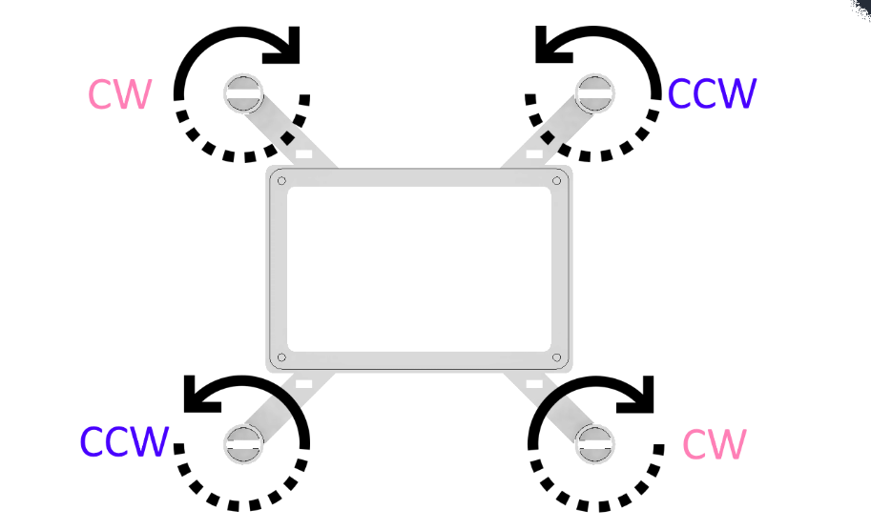
Rys. 6.1 Sposób polaryzacji silników i montażu śmigieł
Protokół komunikacyjny rozwijano iteracyjnie, dlatego w trakcie prac testowano różne wersje ramek oraz parsera. Weryfikacja obejmowała poprawne rozpoznawanie początku i końca ramki, właściwą interpretację długości payloadu oraz odporność na błędy, na przykład w przypadku ramek z niepoprawnymi polami lub uszkodzonych danych. Za poprawne uznawano działanie, w którym aplikacja PC i mikrokontroler utrzymują spójną komunikację, a błędne ramki są odrzucane bez destabilizacji działania programu.
Kalibrację IMU sprawdzono zarówno przez obserwację zachowania systemu, jak i analizę telemetrii. Poprawność działania potwierdzał krótki etap kalibracji pojawiający się po zestawieniu połączenia z serwerem, a jego zakończenie było sygnalizowane krótkim zaświeceniem diody LED. Dodatkowo w telemetrii dostępne były dane umożliwiające porównanie wartości surowych z wartościami po kalibracji. Efekt kalibracji był widoczny w stabilności orientacji: po zakończeniu procedury wartości roll/pitch w spoczynku oscylowały w niewielkim przedziale, około −0,1 do +1,0 stopnia, co wskazywało na poprawną kompensację dryfu i stabilniejsze zachowanie estymacji w stanie nieruchomym.
Przeprowadzone testy modułowe potwierdziły gotowość do przejścia do testów integracyjnych, ponieważ IMU reaguje prawidłowo na ruch i dostarcza dane do estymacji orientacji, UART oraz WiFi/TCP zapewniają stabilną komunikację i wystarczającą częstotliwość telemetrii, PWM wraz z mapowaniem silników działa poprawnie, a kierunki obrotu są zgodne z założeniami doboru śmigieł, protokół ramek umożliwia stabilną wymianę komend i danych, natomiast kalibracja jest wykonywana automatycznie i poprawia stabilność wskazań w spoczynku.

Testy integracyjne
Testy integracyjne miały na celu sprawdzenie działania kompletnego systemu jako całości, tj. współpracy elementów sprzętowych i programowych: modułu WiFi/TCP, protokołu komunikacyjnego, akwizycji danych IMU, estymacji orientacji, algorytmu stabilizacji oraz sterowania silnikami PWM. W odróżnieniu od testów modułowych, gdzie oceniano pojedyncze funkcje w izolacji, tutaj weryfikowano zachowanie drona w rzeczywistych warunkach pracy — z włączonym napędem i aktywną telemetrią.
Typowa sesja testowa przebiegała według powtarzalnego schematu:
- Uruchomienie aplikacji stacji naziemnej w trybie serwera TCP (nasłuch na ustalonym adresie i porcie).
- Włączenie drona i oczekiwanie na zestawienie połączenia przez moduł WiFi.
- Faza inicjalizacji i kalibracji IMU, po której mikrokontroler sygnalizował gotowość krótkim sygnałem diody.
- Weryfikacja telemetrii w aplikacji (kąty orientacji, wartości PWM, reakcje na ruch ręką).
- Stopniowe zwiększanie wartości bazowej (base PWM) z poziomu aplikacji, początkowo w trybie ostrożnym (płynne narastanie), z utrzymywaniem komendy ruchu w stanie neutralnym (STOP).
- Obserwacja zachowania drona: stabilność na podłożu, moment oderwania, reakcje na przechyły, ewentualne próby krótkiego zawisu.
- Zakończenie testu poprzez redukcję base PWM lub przejście w stan bezpieczny (w zależności od sytuacji i etapu strojenia).
Taki przebieg pozwalał powtarzalnie oceniać wpływ zmian parametrów stabilizacji na zachowanie całego układu, przy jednoczesnym nadzorze telemetrii.
Pierwsze próby integracyjne miały typowo prototypowy charakter. Zanim udało się uzyskać stabilne oderwanie od podłoża, dron przejawiał zachowania wskazujące na niedostrojony układ: podczas zwiększania ciągu potrafił „jeździć” po podłodze i tracić stabilność, zdarzały się przewrócenia na bok oraz sytuacje, w których konstrukcja sprawiała wrażenie, jakby opierała się lub pivotowała wokół jednego z silników. Na tym etapie kluczowym problemem było osiągnięcie warunków, w których dron nie generuje stałego przechyłu w jednym kierunku i nie wpada w narastające odchylenie.
Wymagało to dłuższego strojenia parametrów sterowania oraz weryfikacji tego, jak napęd reaguje na korekty stabilizacji. Z punktu widzenia integracji systemu istotne było jednak to, że komunikacja z aplikacją działała stabilnie, telemetria pozwalała na bieżąco obserwować zachowanie orientacji i wartości PWM, a cały proces umożliwiał iteracyjne wprowadzanie zmian i powtarzanie prób w tym samym schemacie.
Po osiągnięciu konfiguracji pozwalającej na oderwanie od podłoża zauważono istotną poprawę zachowania: gdy dron był choćby lekko uniesiony, układ stabilizacji działał korzystniej niż w kontakcie z podłożem (gdzie tarcie i punktowe podparcia mogły wymuszać przewracanie). W praktyce to właśnie etap przejścia z ślizgu po ziemi do pierwszego uniesienia był najbardziej wrażliwy i najtrudniejszy do opanowania.
W docelowych testach, po osiągnięciu zdolności do oderwania od podłoża i bardziej stabilnej pracy, możliwa była ciągła praca przez około 5 minut na pełnym naładowaniu. Ograniczeniem okazała się charakterystyka zasilania z pojedynczego ogniwa 1S: wraz z rozładowywaniem akumulatora spadało dostępne napięcie, a tym samym moc napędu. W konsekwencji silniki reagowały słabiej na zadane wysterowania, trudniej było utrzymać ten sam poziom ciągu przy niezmienionym bazowym PWM, a stabilność zachowania stopniowo pogarszała się wraz ze spadkiem napięcia.
Wnioskiem z tej obserwacji jest to, że w prototypowej wersji układ nie posiadał aktywnej kompensacji spadku napięcia (np. przez pomiar VBAT i adaptację sterowania), więc czas użytecznej pracy był wprost ograniczony stanem naładowania akumulatora.
W trakcie testów integracyjnych zaobserwowano również problem termiczny w obszarze toru zasilania, którego skutkiem było uszkodzenie elementu przełączającego zasilanie (przełącznik włączający). Była to najistotniejsza konsekwencja podwyższonych temperatur odnotowana w testach; pozostałe elementy układu funkcjonowały poprawnie.
Testy integracyjne potwierdziły, że zaprojektowany system jako całość jest zdolny do realizacji podstawowej funkcji prototypu: uruchomienia napędu, komunikacji ze stacją naziemną, obliczania orientacji oraz stabilizacji umożliwiającej oderwanie od podłoża. Największą trudność stanowiło uzyskanie stabilności w fazie przejściowej przy starcie (oderwanie z kontaktu z podłożem) oraz zachowanie powtarzalności przy zmiennych warunkach zasilania wynikających z rozładowania akumulatora.

Zaobserwowane problemy i analiza
W trakcie testów integracyjnych prototypu zaobserwowano kilka charakterystycznych problemów typowych dla wczesnego etapu budowy quadcoptera. Najistotniejsze z nich dotyczyły stabilności w fazie startu (oderwania od podłoża) oraz obciążenia termicznego elementów toru zasilania. Poniżej przedstawiono zidentyfikowane objawy oraz ich analizę wraz z zastosowanymi działaniami korygującymi.
Najbardziej problematycznym etapem testów było uzyskanie stabilnego przejścia od pracy na podłożu do pierwszego oderwania. W początkowych próbach dron miał tendencję do obracania się lub „opierania” wokół jednego z silników, najczęściej silnika RF. Objawiało się to utratą poziomu już przy rosnącym ciągu oraz przechodzeniem w niekontrolowany przechył, który kończył się przewróceniem.
Tego typu zachowanie jest typowe, gdy jednocześnie występuje co najmniej kilka czynników. Po pierwsze, niesymetryczny rozkład masy, czyli przesunięcie środka masy względem geometrycznego środka ramy, powoduje, że jeden z narożników wymaga większego ciągu, aby utrzymać poziom. Po drugie, niedostrojenie algorytmu stabilizacji w zakresie wzmocnień i ograniczeń może sprawić, że korekty będą zbyt słabe albo zbyt agresywne, co prowadzi do oscylacji i narastania odchylenia.
W prototypie szczególnie istotne było to, że problem ujawniał się najsilniej w fazie kontaktu z podłożem. Tarcie oraz punktowe podparcie wymuszały zachowanie przypominające zawias: gdy jeden narożnik zaczynał dominować, konstrukcja miała tendencję do obrotu lub pochylenia wokół punktu podparcia zamiast płynnego wznoszenia. Po częściowym uniesieniu drona sytuacja zwykle ulegała poprawie, ponieważ układ stabilizacji pracował wtedy w warunkach bliższych docelowemu lotowi, bez kontaktu z podłożem i z mniejszym wpływem tarcia.
Zjawisko stopniowo ograniczono poprzez dalsze strojenie parametrów stabilizacji oraz wprowadzenie korekt związanych ze środkiem masy w osiach roll/pitch, realizowanych praktycznie jako modyfikacje rozdziału wysterowań, tak aby zmniejszać dominację strony powodującej pivot. W efekcie po dostrojeniu dron przestał wykazywać powtarzalne obracanie się wokół silnika RF i możliwe było przejście do prób oderwania.
Kolejnym często obserwowanym objawem była tendencja do przechylania się w prawo lub do przodu podczas zwiększania ciągu. Jest to zgodne z typowym zachowaniem quadcoptera, ponieważ nawet niewielkie przesunięcie środka masy, różnice w sprawności silników lub śmigieł oraz drobne asymetrie mechaniczne mogą wymuszać stałą korektę w jednej z osi.
W prototypie zastosowano praktyczne podejście oparte na obserwacji: analizowano telemetrię i reakcję układu na rosnący base PWM, a następnie wprowadzano korekty, które w efekcie kompensowały przesunięcie środka masy oraz nierówności ciągu. Należy przy tym podkreślić, że tego typu zachowanie jest szczególnie trudne do pełnego opanowania w prototypie pozbawionym dokładnych pomiarów ciągu dla każdego silnika, sztywnego i w pełni powtarzalnego mocowania elementów oraz precyzyjnego wyważenia konstrukcji. Z tego powodu zastosowane działania, czyli strojenie i korekty wynikające z obserwacji zachowania, były adekwatne do celu pracy i warunków testowych.
Weryfikacji poddano również konfigurację śmigieł oraz kierunki obrotu silników. Potwierdzono poprawny dobór śmigieł CW/CCW i właściwą konfigurację na ramie (co ma krytyczne znaczenie dla stabilizacji yaw). Tym samym problemów ze stabilnością nie wiązano z błędną konfiguracją śmigieł, lecz przede wszystkim z rozkładem masy i strojeniem algorytmu.
Najpoważniejszym problemem sprzętowym ujawnionym w testach było uszkodzenie przełącznika zasilania. Został on włączony w tor w taki sposób, że przez jego styki płynął prąd zasilający cały układ, a w praktyce również prąd związany z obciążeniem napędu. W warunkach pracy quadcoptera prądy silników mogą być wysokie, szczególnie podczas startu, gwałtownych korekt oraz przy dużym base PWM, dlatego element o zbyt małej obciążalności prądowej ma tendencję do nadmiernego nagrzewania, pogorszenia jakości styku wskutek wzrostu rezystancji przejścia, a w konsekwencji może ulec trwałemu uszkodzeniu. Skutkiem była awaria przełącznika, przy czym pozostałe elementy układu działały poprawnie. Po zidentyfikowaniu przyczyny wprowadzono obejście konstrukcyjne, polegające na rezygnacji z docelowego przełącznika i zastąpieniu go rozwiązaniem umożliwiającym bezpieczniejsze podawanie zasilania w warunkach testowych.
Z punktu widzenia dalszego rozwoju właściwe byłoby zastosowanie elementu przełączającego o większej dopuszczalnej obciążalności, rozdzielenie toru dużych prądów (napęd) od toru zasilania logiki (3.3 V) albo wykorzystanie przełączania zasilania z użyciem tranzystora MOSFET (high-side/low-side switch), tak aby prąd roboczy nie obciążał mechanicznego przełącznika.
Największym wyzwaniem projektu okazało się uzyskanie stabilnego zachowania w fazie startu, co wynikało z połączenia czynników mechanicznych (rozkład masy, kontakt z podłożem) oraz konieczności doboru parametrów stabilizacji. Po iteracyjnym strojeniu i wprowadzeniu korekt kompensujących środek masy możliwe było osiągnięcie poprawnego oderwania.
Drugim kluczowym wnioskiem jest znaczenie poprawnego doboru elementów w torze zasilania pod kątem prądów roboczych. Uszkodzenie przełącznika jednoznacznie wskazuje, że nawet przy minimalistycznej konstrukcji należy traktować napęd jako obciążenie wysokoprądowe i projektować tor zasilania z odpowiednim zapasem.
Z kolei podczas początkowych testów integracyjnych występował problem utraty komunikacji z dronem w momencie zwiększania wysterowania napędu (wysokie wartości bazowego PWM). Objawem było zerwanie połączenia, które nie odnawiało się automatycznie i wymagało ręcznego resetu (przycisk RESET układu). Charakter awarii sugerował zaburzenia zasilania modułu Wi-Fi (spadki napięcia i/lub impulsy generowane przez rozruch silników i komutację), które prowadziły do nieprawidłowej pracy komunikacji.
W ramach działań naprawczych zastosowano lokalne filtrowanie zasilania modułu ESP-05 poprzez dodanie kondensatora elektrolitycznego 1000 µF / 6,3 V bezpośrednio pomiędzy VCC i GND modułu oraz tłumienie zakłóceń po stronie silników poprzez kondensatory 220 nF dołączone równolegle do zacisków silników. Po wprowadzeniu tych modyfikacji problem zrywającej się komunikacji przestał występować, co potwierdziło trafność diagnozy i poprawiło niezawodność testów dalszych.

Ocena spełnienia wymagań
Ocena spełnienia wymagań została wykonana w oparciu o założenia sformułowane na początku projektu oraz o wyniki uzyskane w trakcie testów modułowych i integracyjnych. Należy podkreślić, że projekt miał charakter prototypowy i był realizowany w podejściu iteracyjnym: kolejne próby prowadziły do modyfikacji parametrów sterowania, rozwiązań konstrukcyjnych oraz sposobu prowadzenia testów.
Wymaganiem było, aby dron potrafił się unieść i utrzymać w powietrzu przez krótki czas. W finalnych testach prototyp spełniał to założenie, ponieważ był zdolny do oderwania od podłoża i wejścia w stan lotu, utrzymywał względnie stałą wysokość w sposób stabilny oraz zachowywał kontrolę nad przechyłem bez przewracania konstrukcji.
W trakcie zawisu obserwowano niewielkie podbicia/oscylacje boczne (np. lewo–prawo), jednak nie prowadziły one do utraty stabilności w rozumieniu przewrócenia drona. Za kryterium sukcesu przyjęto możliwość stabilnego utrzymania się w powietrzu przez około 30 sekund. Kryterium to zostało spełnione, co oznacza realizację celu głównego pracy.
Dodatkowo odnotowano, że dron był w stanie latać przez łącznie około 5 minut, jednak w praktyce była to praca z przerwami i z wyraźnym wpływem spadku napięcia akumulatora na osiągi oraz stabilność. W związku z tym wynik ten potraktowano jako rezultat ponad minimalne wymaganie, lecz zależny od warunków zasilania i ograniczeń prototypu.
Poza samymi wymaganiami dotyczącymi lotu projekt zakładał również kompleksowe wykonanie całej platformy, obejmujące elektronikę, mechanikę i oprogramowanie, a także zapewnienie możliwości wygodnego testowania oraz strojenia układu.
Za spełnione uznano następujące wymagania cząstkowe:
- Spójna architektura systemu wbudowanego – oprogramowanie mikrokontrolera podzielono na logiczne obszary funkcjonalne (obsługa peryferiów, akwizycja IMU, estymacja orientacji, sterowanie napędem, komunikacja), co umożliwiło iteracyjne strojenie i testowanie bez konieczności przebudowy całego projektu.
- Komunikacja z aplikacją stacji naziemnej – utrzymano stabilną komunikację w torze STM32 - moduł WiFi - TCP - aplikacja PC, a telemetria dostarczała danych potrzebnych do diagnostyki (orientacja, wartości PWM, dane pomocnicze) przy jednoczesnej możliwości zadawania base PWM i komend ruchu po stronie sterowania.
- Zaprojektowanie i wykonanie elektroniki – w ramach pracy przygotowano projekt PCB, wykonano prototyp oraz przeprowadzono uruchomienie i testy na rzeczywistym sprzęcie, uzyskując działający układ integrujący MCU, IMU, moduł WiFi i sterowanie napędem.
- Konstrukcja mechaniczna i montaż – zaprojektowano oraz wykonano obudowę i ramę drona, umożliwiając montaż silników, PCB oraz akumulatora, a konstrukcja pozwoliła na wielokrotne testy, w tym próby oderwania i zawisu.
- Minimalistyczne podejście kosztowe i projektowe – całość utrzymano w założeniach konstrukcji minimalistycznej poprzez dobór popularnych i łatwo dostępnych elementów oraz unikanie rozwiązań nadmiarowych, przy zachowaniu funkcjonalności wymaganej do testów.
Osiągnięte wyniki należy interpretować z uwzględnieniem ograniczeń prototypu. Czas pracy oraz stabilność były zależne od stopnia rozładowania akumulatora, przy czym układ nie posiadał pomiaru napięcia ani mechanizmów automatycznej kompensacji. Strojenie stabilizacji realizowano eksperymentalnie w warunkach domowych i w ograniczonej przestrzeni, co wpływało na zakres i bezpieczeństwo prób. Dodatkowo zaobserwowano problem termiczny w torze zasilania w postaci uszkodzenia przełącznika, co wskazuje na potrzebę lepszego rozdzielenia obwodów wysokoprądowych od zasilania logiki w kolejnych iteracjach. Ograniczenia te nie przekreślają spełnienia wymagania głównego, lecz wyznaczają naturalne kierunki usprawnień w przyszłych wersjach.
Na podstawie przeprowadzonych testów stwierdzono, że prototyp spełnia główne wymaganie projektu: potrafi oderwać się od podłoża i utrzymać stabilny lot przez co najmniej 30 sekund. Dodatkowo zrealizowano szereg celów cząstkowych dotyczących wykonania kompletnej platformy (PCB, konstrukcja, oprogramowanie i komunikacja), co potwierdza poprawność przyjętej architektury i założeń projektowych.

Podsumowanie
Celem pracy było wykonanie prototypu minimalistycznego quadcoptera obejmującego pełny proces inżynierski: od doboru komponentów i zaprojektowania elektroniki, przez przygotowanie konstrukcji mechanicznej, aż po implementację oprogramowania mikrokontrolera oraz komunikacji ze stacją naziemną. Projekt miał charakter praktyczny i integracyjny, a jego istotą było połączenie wiedzy zdobytej w trakcie studiów w jedną, spójną konstrukcję działającą w rzeczywistych warunkach.
Najważniejszym rezultatem pracy jest wykonanie kompletnego systemu, w którym wszystkie elementy współpracują ze sobą w sposób poprawny i umożliwiają przeprowadzenie testów funkcjonalnych. W szczególności za sukces należy uznać:
- Zaprojektowanie i uruchomienie własnej płytki PCB w technologii SMD, która spełniła swoje zadanie i pozwoliła na integrację mikrokontrolera, IMU, modułu komunikacji oraz sterowania napędem.
- Opracowanie konstrukcji mechanicznej (ramy/obudowy), umożliwiającej montaż podzespołów, prowadzenie przewodów oraz wykonanie testów. Projektowanie elementów i dopasowanie ich do ograniczeń wymiarowych oraz montażowych było równie istotną częścią pracy jak elektronika.
- Implementację prowizorycznego, lecz funkcjonalnego kontrolera lotu, obejmującego odczyt IMU, estymację orientacji oraz sterowanie silnikami, a także opracowanie protokołu komunikacyjnego i aplikacji stacji naziemnej umożliwiającej diagnostykę i strojenie. Dzięki temu możliwa była iteracyjna praca nad parametrami sterowania i analiza zachowania drona w czasie rzeczywistym.
Osiągnięte wyniki testów potwierdzają poprawność przyjętej architektury: prototyp był w stanie oderwać się od podłoża i utrzymać stabilny lot przez wymagany czas, a układ komunikacji i telemetrii pozwalał na świadome podejmowanie decyzji strojeniowych. Jednocześnie należy zaznaczyć, że w projekcie tego typu sama zdolność do lotu jest wypadkową wielu decyzji konstrukcyjnych, a wartość pracy polega przede wszystkim na przejściu przez pełny cykl projektowy, połączeniu wielu dziedzin oraz rozwiązaniu realnych problemów integracyjnych.
W trakcie testów ujawniły się ograniczenia typowe dla prototypu pierwszej iteracji. Najważniejsze obszary wymagające usprawnienia obejmują zasilanie i projekt torów prądowych, ponieważ konieczna jest poprawa sposobu włączania zasilania oraz rozprowadzenia elementów na PCB, szczególnie z uwzględnieniem obciążeń wysokoprądowych związanych z napędem. Istotny jest również rozkład masy konstrukcji, gdyż stabilność lotu w dużym stopniu zależy od położenia środka masy i całkowitej masy drona, dlatego w kolejnej wersji należy bardziej świadomie zarządzać wagą poprzez dobór elementów, ich rozmieszczenie na PCB oraz rozwiązania konstrukcyjne ramy. Kolejnym obszarem jest dobór napędu i źródła energii, gdzie warto rozważyć zastosowanie lepszych silników lub innej konfiguracji napędowej oraz ewentualnie akumulatora o parametrach lepiej dopasowanych do chwilowych obciążeń. Uzupełnieniem tych zmian powinno być rozszerzenie diagnostyki, w szczególności o pomiar napięcia akumulatora, na przykład przez ADC, i wykorzystanie tej informacji do poprawy bezpieczeństwa oraz przewidywalności zachowania układu w miarę rozładowania.
Dalszy rozwój projektu warto ukierunkować na zwiększenie niezawodności i powtarzalności działania, a nie wyłącznie na samo osiąganie lotu. Najbardziej naturalne rozszerzenia obejmują przeprojektowanie toru zasilania z wyraźnym rozdzieleniem sekcji wysokoprądowej napędu od zasilania logiki, wprowadzenie pomiarów stanu zasilania wraz z mechanizmami ochronnymi zależnymi od napięcia, poprawę mechaniki i redukcję masy przy zachowaniu wymaganej sztywności, ewentualną optymalizację napędu (dobór silników, śmigieł i akumulatora) pod kątem efektywności oraz stabilności, a także dalsze uporządkowanie procedury strojenia i testów poprzez zwiększenie powtarzalności warunków oraz wprowadzenie dodatkowych metryk oceny.
Zrealizowany prototyp potwierdził możliwość praktycznego wykorzystania wiedzy z zakresu elektroniki, programowania systemów wbudowanych oraz projektowania mechanicznego w jednym, złożonym projekcie. Największą wartością pracy jest kompleksowe przejście przez wszystkie etapy konstrukcji urządzenia: od projektu PCB i obudowy, przez uruchomienie sprzętu, aż po implementację oprogramowania i procedury testowej. Uzyskana zdolność do stabilnego lotu stanowi dodatkowe potwierdzenie poprawności integracji systemu, natomiast kluczowym efektem jest zdobycie doświadczenia w pełnym procesie tworzenia działającego systemu mechatronicznego.

Literatura
- AN4013 – Introduction to timers for STM32 MCUs (PWM, tryby timerów, obliczanie prescaler/ARR) [online]. [udostępniono 06.02.2026] Dostępny w: https://www.st.com/resource/en/application_note/an4013-introduction-to-timers-for-stm32-mcus-stmicroelectronics.pdf
- AN4277 – PWM shutdown / break input (ochrona i awaryjne wyłączanie PWM) [online]. [udostępniono 06.02.2026] Dostępny w: https://www.st.com/resource/en/application_note/an4277-how-to-use-pwm-shutdown-for-motor-control-and-digital-power-conversion-on-stm32-mcus-stmicroelectronics.pdf
- AO3400A – N-MOSFET datasheet [online]. [udostępniono 06.02.2026] Dostępny w: https://www.aosmd.com/res/datasheets/AO3400A.pdf
- AP2112 – 600mA CMOS LDO regulator - stabilizator 3.3 V (parametry, dropout, enable) [online]. [udostępniono 06.02.2026] Dostępny w: https://cdn-shop.adafruit.com/product-files/2471/AP2112.pdf
- DW01A – One Cell Li-ion/Polymer Battery Protection IC -overcharge/overdischarge/overcurrent [online]. [udostępniono 06.02.2026]. Dostępny w: https://uelectronics.com/wp-content/uploads/2021/05/Datasheet-DW01A.pdf?srsltid=AfmBOoqDq7dkgmsJIUhmSm9rAgLMoyIOHyi-gWrDK4j7rWGiWkIbmF3U
- ESP8266 AT Instruction Set - komplet komend AT, TCP/UDP, WiFi tryby [online]. [udostępniono 06.02.2026]. Dostępny w: https://www.espressif.com/sites/default/files/4a-esp8266_at_instruction_set_en_v1.5.4_0.pdf
- MADGWICK S. An efficient orientation filter for inertial and inertial/magnetic sensor arrays [online]. [udostępniono 06.02.2026]. Dostępny w: https://web.enib.fr/~kerhoas/iot/reseau-de-capteurs/carte-imu-mpu9250/documents/INVENSENSE/madgwick_internal_report.pdf
- MPU-6000/MPU-6050 Product Specification - parametry czujników, interfejsy, tryby pracy [online]. [udostępniono 06.02.2026]. Dostępny w: https://www.hestore.hu/prod_getfile.php?id=8301&srsltid=AfmBOorDPjcfbvSvuSdN0CwTzSAhlsGPPvm_TZ5V2xJ9rAw1GMdF-PO7
- MPU-6000/MPU-6050 Register Map and Descriptions - rejestry, konfiguracja, odczyty [online]. [udostępniono 06.02.2026]. Dostępny w: https://invensense.tdk.com/wp-content/uploads/2015/02/MPU-6000-Register-Map1.pdf
- SALMONY P. Learn KiCad V6 and STM32 Hardware Design [online]. [udostępniono 06.02.2026]. Dostępny w: https://www.udemy.com/course/learn-kicad-v6-and-stm32-hardware-design/
- SS12–SS16 - Schottky diodes datasheet [online]. [udostępniono 06.02.2026]. Dostępny w: https://www.vishay.com/docs/88746/ss12.pdf
- STM32F411xC/STM32F411xE Datasheet [online]. [udostępniono 06.02.2026]. Dostępny w: https://www.st.com/resource/en/datasheet/stm32f411ce.pdf
- TP4056 datasheet - CC/CV, prąd programowany rezystorem, terminacja ładowania [online]. [udostępniono 06.02.2026]. Dostępny w: https://datasheet.lcsc.com/lcsc/1809261820_TOPPOWER-Nanjing-Extension-Microelectronics-TP4056-42-ESOP8_C16581.pdf
- UM10204 – I2C-bus specification and user manual - standard I2C (timingi, tryby, zasady) [online]. [udostępniono 06.02.2026]. Dostępny w: https://www.nxp.com/docs/en/user-guide/UM10204.pdf
- UM1075 – ST-LINK/V2 user manual (SWD/JTAG, programowanie, debug) [online]. [udostępniono 06.02.2026]. Dostępny w: https://www.st.com/resource/en/user_manual/um1075-stlinkv2-incircuit-debuggerprogrammer-for-stm8-and-stm32-stmicroelectronics.pdf
- PUCHALSKI R. Detekcja uszkodzeń jednostek napędowych w trakcie lotu bezzałogowego statku powietrznego [online]. [udostępniono 15.02.2026]. Dostępny w: https://bip.put.poznan.pl/attachments/8797/download
- PX4 User Guide / PX4 Autopilot Documentation [online]. [udostępniono 15.02.2026]. Dostępny w: https://docs.px4.io/main/
- ArduPilot Documentation [online]. [udostępniono 15.02.2026]. Dostępny w: https://ardupilot.org/
- MAVLink Developer Guide [online]. [udostępniono 15.02.2026]. Dostępny w: https://mavlink.io/

